

Estudo de Viabilidade de uma Universidade Distrital

O impacto e os custos de implantação de uma Universidade Distrital

Identificação do Projeto
Nome do Projeto | Projeto de Pesquisa de uma universidade distrital - 1.5 Realização de pesquisa sobre a oferta de educação superior - pública e privada - no DF e RIDE, identificando, especialmente cursos voltados para o desenvolvimento científico, tecnológico e/ou de inovação
Produto | Relatório técnico
Representante legal | Adriana Rigon Weska
Coordenadora Técnica | Claudia Maffini Griboski
Subcoordenadora Técnica | Camila Gomes Diógenes
Consultor | Nathalia de Paula Vieira
Data | 30/04/2021

SUMÁRIO

1. INTRODUÇÃO |  | 3
2. APRESENTAÇÃO DO PROJETO |  | 5
2.1. AÇÃO 1: ESTUDOS DE VIABILIDADE DE UMA UNIVERSIDADE DISTRITAL |  | 6
3. MODELO DE ACOMPANHAMENTO E MONITORAMENTO |  | 8
4. ACOMPANHAMENTO E MONITORAMENTO | AÇÃO 1: ESTUDOS DE VIABILIDADE DE UMA UNIVERSIDADE DISTRITAL E SUAS ATIVIDADES |  | 10
Atividade 1.1 - Elaboração de documento sobre o impacto e os custos de implantação de uma universidade distrital |  | 10
Atividade 1.2 - Realização de pesquisa sobre a oferta de educação superior – pública e privada – no DF e RIDE, identificando, especialmente cursos voltados para o desenvolvimento científico, tecnológico e/ou de inovação |  | 12
Atividade 1.3 - Realização de pesquisa sobre a demanda por educação superior no DF e RIDE, caracterizando o perfil dos estudantes e do mercado de trabalho com ênfase nas áreas relativas à inovação, às tecnologias e às engenharias |  | 15
Atividade 1.4 - Levantamento do panorama da educação superior no DF, apontando seus desafios e perspectivas e suas interfaces com instituições e grupos parceiros com ênfase nas áreas relativas à inovação, às tecnologias e às engenharias |  | 18
Atividade 1.5 - Acompanhamento e monitoramento da execução da ação e suas atividades |  | 20
RESULTADO DOS INDICADORES E CONCEITO | AÇÃO 1 - ESTUDOS DE VIABILIDADE DE UMA UNIVERSIDADE DISTRITAL |  | 23
5. CURSO DE ESPECIALIZAÇÃO EM INTERDISCIPLINARIDADE EM METODOLOGIAS ATIVAS |  | 24
6. GESTÃO DE RISCOS |  | 26
7. EXECUÇÃO FÍSICO-FINANCEIRA |  | 28
8. PRÓXIMA AÇÃO: PESQUISA DE MODELOS INOVADORES DE GESTÃO UNIVERSITÁRIA: REALIZAÇÃO DE BENCHMARKING INTERNACIONAL E NACIONAL |  | 31
ANEXOS |  | 32
A. VALORES MENSAIS CELETISTAS |  | 32
B. PLANO DE COMUNICAÇÃO |  | 34
C. MEMÓRIA DE CÁLCULO – INDICADOR DE CONFORMIDADE |  | 67
D. FICHA DE MONITORAMENTO |  | 73

INTRODUÇÃO
O Centro Brasileiro de Pesquisa em Avaliação e Seleção e de Promoção de Eventos (Cebraspe) é uma Organização Social (OS) qualificada desde 19 de agosto de 2013, com a assinatura do Decreto Presidencial nº 8.078. Com o objetivo de promover o ensino, a pesquisa científica e o desenvolvimento tecnológico e institucional por meio da realização de estudos, pesquisas, programas e projetos nas áreas de avaliação, certificação e seleção, ao longo dos anos o Centro consolidou-se como uma organização agregadora, capaz de contribuir efetivamente para o desenvolvimento do país em todas as suas áreas de atuação.
Por meio do termo de colaboração Nº 02/2020 foi celebrada parceria entre Fundação de Apoio à Pesquisa Do Distrito Federal – FAPDF, Fundação Universidade Aberta Do Distrito Federal – FUNAB/DF e a organização da sociedade civil - Centro Brasileiro De Pesquisa Em Avaliação e Seleção e de Promoção de Eventos – Cebraspe, para a execução de projeto de educação inovadora para a instalação de uma universidade distrital com vistas ao desenvolvimento social, econômico, tecnológico e científico do Distrito Federal e Região Integrada de Desenvolvimento do Distrito Federal e Entorno (RIDE).
Nesse sentido, a criação de uma universidade distrital converge com os objetivos da Política de Inovação do Distrito Federal estabelecida a partir do Decreto nº 38.126/2017, ao fomentar o desenvolvimento de um locus de pesquisa básica e desenvolvimento de produção científica, principalmente nas áreas relativas à inovação, às tecnologias e às engenharias. Além disso, também contribui para o desenvolvimento e consolidação da educação científica, atraindo e formando novos pesquisadores e atuando na produção e transferência de novas tecnologias.
Intrínseca à função social que a universidade apresenta, há também as interações entre os centros de produção de conhecimento com o ambiente produtivo, agências estatais de formulação de políticas públicas e, também, com iniciativas de inovação social. Essas interrelações promovidas por meio da universidade são essenciais para o fortalecimento da ciência e tecnologia no Distrito Federal.
A fim de garantir o cumprimento dos objetivos estabelecidos por meio da parceria e em atendimento ao previsto no Decreto n° 37.843, de 13 de dezembro de 2016 – Decreto MROSC/DF, foram previstas atividades de acompanhamento e monitoramento da execução das ações e suas atividades. Para todas as ações desenvolvidas ao longo da pesquisa, está previsto o desenvolvimento de atividades de monitoramento e acompanhamento que serão formalizados a partir de relatórios.
Nesse contexto, o presente relatório tem por objetivo apresentar os principais resultados obtidos a partir das atividades realizadas no escopo da Ação 1: Estudos de viabilidade de uma universidade distrital. Para tanto, ele inicia-se com a apresentação do escopo da ação 1 e os resultados previstos para esta ação.
Em seguida, é realizada a descrição do modelo de acompanhamento e monitoramento implementado, detalhando os indicadores que foram avaliados e os critérios de avaliação utilizados conforme previsto no Plano de Trabalho Anexo do Termo de Colaboração n⁰ 2/2020, da Fundação Universidade Aberta do Distrito Federal (Funab).
A partir desse entendimento, no tópico 4 são apresentados os resultados dos indicadores avaliados para cada uma das atividades desenvolvidas e há também a verificação do atingimento da meta prevista para a ação dada a métrica estabelecida para a ação.
Após a apresentação dos resultados das atividades, são detalhados no tópico 5 os principais avanços já obtidos com relação à contrapartida estabelecida na presente parceria, que é o desenvolvimento do Curso de Especialização Interdisciplinaridade em Metodologias Ativas na modalidade a distância.
Além disso, no tópico 6 são descritas as ações de acompanhamento e monitoramento desenvolvidas para o tratamento dos riscos descritos no plano de trabalho, baseado na metodologia do Cebraspe de Gestão de Riscos.
De forma complementar, são apresentadas, também, informações referentes à Execução Físico-Financeira de forma a detalhar como os recursos financeiros estabelecidos para a ação foram implementados durante a realização das atividades previstas.
Para concluir, o último tópico apresenta as principais considerações e resultados obtidos durante o monitoramento da Ação 1 e consolida o alcance do objetivo pretendido para a ação no contexto da pesquisa, destacando os principais subsídios desenvolvidos para a realização da próxima etapa prevista no Plano de Trabalho.

APRESENTAÇÃO DO PROJETO
Conforme disposto no Plano de Trabalho, a pesquisa foi planejada considerando o desenvolvimento de quatro ações que fornecerão os subsídios necessários para a estruturação de uma universidade distrital, considerando desde estudos de viabilidade à construção de uma proposta de universidade distrital propriamente dita. No quadro 1 são apresentadas as ações previstas e seus objetivos.

Quadro 1 - Ações e respectivos objetivos
Ação | Objetivos
1 – Estudos de viabilidade de uma universidade distrital. | Identificar e caracterizar a oferta da educação superior no DF e na Região Integrada de Desenvolvimento do Distrito Federal e Entorno (RIDE), sobretudo de cursos e instituições com ênfase nas áreas relativas à inovação, às tecnologias e às engenharias, para subsidiar o desenvolvimento da proposta de criação de uma universidade distrital.
2 – Pesquisa de modelos inovadores de gestão universitária: realização de benchmarking nacional e internacional. | Analisar processos, práticas de gestão, de avaliação e de desempenho, em instituições nacionais e internacionais que se destacam por sua gestão inovadora, a fim de subsidiar a proposta de modelagem para a estruturação de uma universidade distrital, com ênfase nas áreas relativas à inovação, às tecnologias e às engenharias.
3- Pesquisa de modelos inovadores de gestão universitária: proposta de modelagem para estruturação de uma universidade distrital. | Estruturar uma proposta de criação de uma universidade distrital baseada em mecanismos institucionais inovadores de gestão e das estruturas administrativas, que possibilitem a oferta qualificada da educação superior com ênfase nas áreas do conhecimento relativas à inovação, às tecnologias e às engenharias, e o pleno atendimento às demandas, em especial a parcela da população de menor renda e/ou mais vulnerabilidade.
4- Pesquisa de metodologias e/ou tecnologias inovadoras de ensino superior. | Propor um modelo pedagógico baseado em metodologias e tecnologias inovadoras, a partir do desenvolvimento de estudos acerca de metodologias e tecnologias inovadoras de educação superior.
Fonte: Plano de trabalho

Para a definição das ações, considerou-se a necessidade de articulação de metodologias, métodos de coleta e análise dos dados, instrumentos e integração do quantitativo e qualitativo para se chegar aos objetivos propostos. Para a realização do benchmarking e demais atividades, foram considerados, ao longo da proposta: (i) pesquisa e análise bibliográfica; (ii) pesquisa e análise documental; (iii) realização de entrevistas semiestruturadas; (iv) aplicação de questionários; (v) realização e participação em eventos técnico-científicos sobre a temática de interesse para o estudo; (vi) visitas técnicas e ações que, articuladas que possibilita a construção de um instrumento efetivo para embasar a implantação da Universidade Aberta do Distrito Federal.
Dado o objetivo deste relatório, a seguir serão detalhadas as atividades e os resultados previstos para a Ação 1 - Estudos de viabilidade de uma universidade distrital, a fim de contextualizar e fornecer subsídios para o entendimento do escopo de monitoramento a ser apresentado.

  - AÇÃO 1: ESTUDOS DE VIABILIDADE DE UMA UNIVERSIDADE DISTRITAL

A partir da definição do objetivo da Ação 1: Estudos de viabilidade de uma universidade distrital de identificar e caracterizar a oferta da educação superior no Distrito Federal e na Região Integrada de Desenvolvimento do Distrito Federal e Entorno (RIDE), foram definidos um conjunto de atividades a serem desenvolvidas para o seu cumprimento, que são elas:
- Atividade 1.1 - Elaboração de documento sobre o impacto e os custos de implantação de uma universidade distrital.

Para a primeira atividade da ação 1, foi realizada, a entrega de dois produtos: um deles foi o estudo, estruturado em relatório técnico, acerca do impacto e custos de implantação da universidade distrital. Já o segundo teve como escopo a apresentação do estudo realizado a partir de painéis, gráficos e dados, consolidado assim os principais resultados obtidos.

- Atividade 1.2 - Realização de pesquisa sobre a oferta de educação superior – pública e privada – no DF e RIDE, identificando, especialmente cursos voltados para o desenvolvimento científico, tecnológico e/ou de inovação.

Para a segunda atividade da ação 1, foram elaborados dois produtos relacionados à oferta de educação superior – pública e privada – no DF e RIDE, identificando especialmente os cursos voltados para o desenvolvimento científico, tecnológico e/ou de inovação. Esses produtos foram estruturados em dois documentos: o relatório e a apresentação com painéis, gráficos e dados levantados.

- Atividade 1.3 - Realização de pesquisa sobre a demanda por educação superior no DF e RIDE, caracterizando o perfil dos estudantes e do mercado de trabalho com ênfase nas áreas relativas à inovação, às tecnologias e às engenharias.

A referida atividade teve como produtos a elaboração de um estudo e de uma apresentação, com painéis, gráficos e dados levantados, a respeito da demanda por educação superior no DF e RIDE, caracterizando o perfil dos estudantes e do mercado de trabalho com ênfase nas áreas relativas à inovação, às tecnologias e às engenharias.

- Atividade 1.4 - Levantamento do panorama da educação superior no DF, apontando seus desafios e perspectivas e suas interfaces com instituições e grupos parceiros com ênfase nas áreas relativas à inovação, às tecnologias e às engenharias.

Para esta atividade, foi desenvolvido e realizado o Seminário virtual “Perspectivas e Desafios para a Universidade do Distrito Federal”, com vistas a ampliar o debate sobre a criação da universidade do Distrito Federal e a discussão coletiva dos produtos frutos da parceria.

- Atividade 1.5 - Acompanhamento e monitoramento da execução da ação e suas atividades.
Essa atividade foi implementada de forma a retratar o acompanhamento e monitoramento realizado para a ação 1 ao longo do desenvolvimento das atividades previstas, detalhando os critérios de conformidade, as métricas aplicadas e consolidando também o resultado final dos indicadores e o conceito atribuído conforme previsto no Plano de Trabalho.

Espera-se que a primeira fase da pesquisa que envolve o estudo e análise de viabilidade de implantação de uma universidade distrital promova uma compreensão mais ampla da realidade educacional do DF e RIDE, permitindo traçar o panorama atual e perspectivas futuras para a educação superior.
Dessa forma, os estudos técnicos realizados permitirão proposições mais efetivas de estruturação de uma proposta exequível e sustentável de instalação da universidade distrital a partir da identificação do cenário atual, das perspectivas e possibilidades para a implementação de uma universidade distrital.

MODELO DE ACOMPANHAMENTO E MONITORAMENTO

Conforme foi definido no item 4 do Plano de Trabalho, uma das atividades previstas para a ação 1 compreende o monitoramento e avaliação da ação de acordo com os objetivos, ações e metas estabelecidas. A partir dos objetivos estratégicos do projeto e considerando a metodologia de objetivos – Specific (Específico), Measurable (Mensurável), Achievable (Atingível), Realistic (Relevante) e Timely (Temporal) - SMART, o Cebraspe propôs os seguintes parâmetros para aferição do cumprimento das metas:

Quadro 2 – Indicadores e metas

Ação | ÍNDICE | INDICADOR | E | UNIDADE | PESO INDICADOR | META
 | QUALIDADE DA EXECUÇÃO (QE) | TEMPESTIVIDADE - Refere-se à entrega de produtos/serviços dentro do prazo acordado | Eficiência | % | 2 | 85%
 |  | EFICIÊNCIA - Refere-se à entrega do produto/serviço buscando-se a maximização da relação custo/benefício | Eficiência  Economicidade | %
 |  | CONFORMIDADE - Refere-se à capacidade do Cebraspe de cumprir os critérios pactuados para cada produto/serviço | Eficácia | %
 | SATISFAÇÃO DAS PARTES INTERESSADAS | SATISFAÇÃO DA PARTE INTERESSADA DEMANDANTE - Notas atribuídas à qualidade do produto/serviço prestado e ao relacionamento do demandante com os executores | Efetividade  Eficácia | % | 1 | 80%
 |  | SATISFAÇÃO DOS PARTICIPANTES E DESTINATÁRIOS - Notas atribuídas à qualidade do produto/serviço prestado e ao relacionamento da parte interessada com os executores | Efetividade | %
Fonte: Plano de Trabalho.

O primeiro aspecto pactuado no monitoramento e acompanhamento da ação 1 foi a definição dos critérios de conformidade para cada atividade. Nesse sentido, o Cebraspe e a Comissão Gestora reuniram-se para estabelecer os aspectos que seriam utilizados para avaliar as atividades do Plano de Trabalho para o indicador de conformidade, a partir das atividades previstas no Plano de Trabalho.
A fim de formalizar e registrar os critérios definidos, foi implementada a Ficha de Monitoramento e Avaliação. Por meio dela, além dos critérios de conformidade, são formalizadas também as notas atribuídas a cada um dos indicadores a partir da entrega dos produtos estabelecidos para as atividades.
Nesse contexto, a ficha se apresenta como um importante instrumento de registro das principais informações relativas ao monitoramento e avaliação para cada produto/serviço realizado ao longo do desenvolvimento das atividades.
Já para a aferição do índice de satisfação das partes interessadas, foi implementado um questionário, no qual a área demandante e participantes/destinatários atribuem notas a alguns aspectos definidos para a atividade. O preenchimento é online e cada atividade foi avaliada considerando-se a satisfação a partir de dois eixos principais: qualidade da entrega e relacionamento com os executores.
A partir das notas atribuídas para os índices previstos para o Monitoramento e Acompanhamento da ação, foi realizado o cálculo da nota final da ação, na qual considerou o somatório das notas das atividades, dividida pelo somatório dos pesos de cada uma delas. A partir disso, produziu-se uma nota média ponderada, na qual será atribuído um conceito, conforme métrica descrita no quadro 3 abaixo.

Quadro3 – Métrica para definição do resultado do Monitoramento e Acompanhamento da ação
Nota Média Ponderada | Conceito
8,1 a 10,0 pontos | Atingiu plenamente o desempenho esperado
6,0 a 8,0 pontos | Atingiu parcialmente o desempenho esperado
Abaixo de 6,0 pontos | Não atingiu o desempenho esperado
Fonte: Plano de Trabalho.

No tópico a seguir são apresentados os resultados dos indicadores para cada uma das atividades e a avaliação final da ação, conforme métrica descrita no presente tópico.

ACOMPANHAMENTO E MONITORAMENTO | AÇÃO 1: ESTUDOS DE VIABILIDADE DE UMA UNIVERSIDADE DISTRITAL E SUAS ATIVIDADES

A seguir são apresentados os resultados do acompanhamento e monitoramento realizado para as atividades e indicadores previstos para a ação 1, além da avaliação final e conceito atribuído, a partir da média ponderada obtida.

Atividade 1.1 - Elaboração de documento sobre o impacto e os custos de implantação de uma universidade distrital.

- Descrição da atividade
Como escopo de análise desta atividade foram avaliados e apresentados os impactos financeiros, estimativa de investimentos e de custeio (infraestrutura e recursos humanos), além da análise de impactos regulatórios, avaliativos, políticos, educacionais, econômicos, produtivos, sociais e urbanísticos envolvidos na implantação da universidade. A partir disso, foram apresentadas também as perspectivas e os desafios da Universidade do Distrito Federal a fim de embasar o desenvolvimento do projeto.

- Período de realização: 23/12/2020 a 25/03/2021

- Produtos

- Estudo técnico
- Apresentação com painéis e gráficos e dados levantados

- Critérios de conformidade

1. Detalha de modo conexo e inteligível os possíveis impactos (repercussões, influências, consequências, efeitos, resultados) sociais, econômicos, políticos, produtivos, educacionais que a implantação de uma Universidade Distrital desencadeará?

2. Apresenta estimativa dos aspectos financeiros, orçamentários e as possíveis fontes de apoio e financiamento com as quais a futura universidade poderá contar? Qual o valor do aporte inicial para cobrir os custos de implantação?

3. Apresenta, com vistas aos impactos socioeconômicos, ambientais, populacionais, culturais, urbanísticos (expansão do espaço urbano e mobilidade, considerando eventuais alterações na malha atual do transporte público e construção/disponibilização de estacionamentos, etc.), as análises estatísticas dos estudantes de Ensino Superior por modalidade pública/privada na série histórica de 2010 a 2019 (incluindo, quando possível, o ano de 2020) por (I) decil de renda familiar per capita; (II) por sexo; (III) por cor/raça; (IV) por Região Administrativa; (V) por UPT; (VI) da RIDE; e quando for possível, (VII) recortes territoriais ainda mais específicos?
4. As variáveis de I a VII foram analisadas de modo comparativo para identificar variações percentuais e diferenças relevantes com outras unidades da federação e, quando couber, com outros países, considerando a série histórica de 2010 a 2019 (incluindo, quando possível, o ano de 2020)?

- Resultado dos Indicadores

- Qualidade da entrega
Indicadores de avaliação | Nota |  | Percentual de Cumprimento |  | TOTAL
 | Produto 1  Estudo | Produto 2  Apresentação | Produto 1  Estudo | Produto 2  Apresentação
Tempestividade (0 a 3) | 3 | 3 | 100% | 100% | 100%
Eficiência (0 a 3) | 3 | 3 | 100% | 100% | 100%
Conformidade (0 a 10) | 96,25 | 96,25 | 96% | 96% | 96%

- Satisfação das partes interessadas
Demandante
Eixos | Atributos | Nota
Qualidade do produto/serviço | Planejamento e organização para a elaboração dos produtos | NA
 | Execução do produto | NA
 | Qualidade das entregas e serviços realizados | NA
 | Eficiência: Maximização da relação custo/benefício | NA
 | Conformidade: cumprimento dos critérios pactuados para cada produto/serviço | NA
 | Tempestividade: Cumprimento do prazo conforme cronograma | NA
 | Atendimento dos critérios definidos no Plano de Trabalho | NA
 | Aderência às normas e legislação vigente (MROSC) | NA
 | Contribuição dos produtos para desenvolvimento da política pública | NA
Relacionamento do demandante com os executores | Facilidade de contato com equipe responsável pela avaliação no CEBRASPE | NA
 | Atendimento às demandas encaminhadas ao longo da avaliação | NA
 | Satisfação geral com a atuação do CEBRASPE | NA
 | Em uma escala de 0 a 10, o quanto você recomendaria o CEBRASPE a outras pessoas e organizações? | NA
Nota final* |  | NA
*Até a data de conclusão deste relatório, a pesquisa de satisfação não havia sido respondida pela parte demandante,

Participantes e destinatários
Avaliadores: FUNAB

Eixos | Atributos | Nota
Qualidade do produto/serviço | Contribuição para o desenvolvimento científico, tecnológico e de inovação no DF | NA
 | Contribuição para o desenvolvimento da política pública | NA
 | Fornecimento de subsídios para compreensão do impacto e dos custos de implantação de uma universidade distrital | NA
 | Contribuição para iniciativas de inovação social | NA
 | Atendimento dos critérios definidos no Plano de Trabalho | NA
 | Atendimento às normas e legislação vigente (Decreto MROSC) | NA
 | Planejamento e execução de ações de monitoramento e acompanhamento das ações previstas | NA
Relacionamento do demandante com os executores | Facilidade de contato com equipe responsável pela avaliação no CEBRASPE | NA
 | Atendimento às demandas encaminhadas ao longo da avaliação | NA
 | Satisfação geral com a atuação do CEBRASPE | NA
 | Em uma escala de 0 a 10, o quanto você recomendaria o CEBRASPE a outras pessoas e organizações? | NA
Nota final* |  | NA
*Até a data de conclusão deste relatório, a pesquisa de satisfação não havia sido respondida pela parte interessada.

Atividade 1.2 - Realização de pesquisa sobre a oferta de educação superior – pública e privada – no DF e RIDE, identificando, especialmente cursos voltados para o desenvolvimento científico, tecnológico e/ou de inovação

- Descrição da atividade
A atividade foi desenvolvida a partir da caracterização da RIDE/DF e do panorama da educação superior, considerando os indicadores educacionais, a caracterização do ensino médio e da educação superior. Levando em conta a especificidade da atividade em relação aos cursos voltados para o desenvolvimento científico, tecnológico e/ou de inovação, foi feita análise dos cursos ofertados na região e respectivos índices de matrículas, vagas, inscritos e ingressantes, bem como a relação entre oferta e demanda. Foram analisados, ainda, dados relativos ao perfil dos estudantes dessas áreas por organização acadêmica das instituições, sexo, raça/cor e renda. Por fim, o estudo foi sintetizado de modo a identificar a RIDE/DF nas áreas dos cursos, o que ela oferece, o mercado de trabalho, um modelo de sucesso e o que é necessário melhorar os indicadores da educação superior.

- Período de realização: 23/12/2020 a 25/03/2021

- Produtos

- Relatório
- Apresentação com painéis e gráficos e dados levantados

- Critérios de conformidade
1. Apresenta a quantidade de cursos, por área, ofertados na educação pública e privada superior, com ênfase nos cursos voltados para o desenvolvimento científico, tecnológico e/ou de inovação?
2. Apresenta o número de estudantes do DF e RIDE atendidos em cada curso, por área, ofertados na educação pública e privada superior do DF e RIDE, com ênfase nos cursos voltados para o desenvolvimento científico, tecnológico e/ou de inovação?
3. Apresenta o perfil (etário, de gênero, de raça e renda) do público contemplado pela oferta atual de cursos superiores na série histórica de 2010 a 2019 (incluindo, quando possível, o ano de 2020)?
4. Apresenta dados que considerem as questões etárias, de gênero, raça e renda na caracterização da oferta de educação superior– pública e privada – no DF e RIDE?
5. A pesquisa apresenta dados considerando a realidade do DF por RA?
6. Os cursos voltados para o desenvolvimento científico, tecnológico e/ou de inovação que são ofertados atualmente atendem às necessidades de desenvolvimento do DF e RIDE?
7. Apresenta, com vistas aos cursos voltados para o desenvolvimento científico, tecnológico e/ou de inovação, as análises estatísticas dos estudantes de Ensino Superior por modalidade pública/privada na série histórica de 2010 a 2019 (incluindo, quando possível, o ano de 2020) por (I) decil de renda familiar per capita; (II) por sexo; (III) por cor/raça; (IV) por Região Administrativa; (V) por UPT; (VI) da RIDE; e quando for possível, (VII) recortes territoriais ainda mais específicos?
8. As variáveis de I a VII foram analisadas de modo comparativo para identificar variações percentuais e diferenças relevantes com outras unidades da federação e, quando couber, com outros países, considerando a série histórica de 2010 a 2019 (incluindo, quando possível, o ano de 2020)?

- Resultado dos Indicadores

- Qualidade da entrega
Indicadores de avaliação | Nota |  | Percentual de Cumprimento |  | TOTAL
 | Produto 1  Relatório | Produto 2  Apresentação | Produto 1  Relatório | Produto 2  Apresentação
Tempestividade (0 a 3) | 3 | 3 | 100% | 100% | 100%
Eficiência (0 a 3) | 3 | 3 | 100% | 100% | 100%
Conformidade (0 a 10) | 9,8 | 9,8 | 98% | 98% | 98%

- Satisfação das partes interessadas
Demandante
Eixos | Atributos | Nota
Qualidade do produto/serviço | Planejamento e organização para a elaboração dos produtos | NA
 | Execução do produto | NA
 | Qualidade das entregas e serviços realizados | NA
 | Eficiência: Maximização da relação custo/benefício | NA
 | Conformidade: cumprimento dos critérios pactuados para cada produto/serviço | NA
 | Tempestividade: Cumprimento do prazo conforme cronograma | NA
 | Atendimento dos critérios definidos no Plano de Trabalho | NA
 | Aderência às normas e legislação vigente (MROSC) | NA
 | Contribuição dos produtos para desenvolvimento da política pública | NA
Relacionamento do demandante com os executores | Facilidade de contato com equipe responsável pela avaliação no CEBRASPE | NA
 | Atendimento às demandas encaminhadas ao longo da avaliação | NA
 | Satisfação geral com a atuação do CEBRASPE | NA
 | Em uma escala de 0 a 10, o quanto você recomendaria o CEBRASPE a outras pessoas e organizações? | NA
Nota Final* |  | NA
*Até a data de conclusão deste relatório, a pesquisa de satisfação não havia sido respondida pela parte demandante.

Participantes e destinatários
Avaliadores: FUNAB

Eixos | Atributos | Nota
Qualidade do produto/serviço | Contribuição para o desenvolvimento científico, tecnológico e de inovação no DF | NA
 | Contribuição para o desenvolvimento da política pública | NA
 | Compreensão acerca da oferta de educação superior – pública e privada – no DF e RIDE | NA
 | Identificação dos cursos voltados para o desenvolvimento científico, tecnológico e/ou de inovação | NA
 | Atendimento dos critérios definidos no Plano de Trabalho | NA
 | Planejamento e execução de ações de monitoramento e acompanhamento das ações previstas | NA
 | Contribuição para iniciativas de inovação social | NA
Relacionamento do demandante com os executores | Facilidade de contato com equipe responsável pela avaliação no CEBRASPE | NA
 | Atendimento às demandas encaminhadas ao longo da avaliação | NA
 | Satisfação geral com a atuação do CEBRASPE | NA
 | Em uma escala de 0 a 10, o quanto você recomendaria o CEBRASPE a outras pessoas e organizações? | NA
Nota final* |  | NA
*Até a data de conclusão deste relatório, a pesquisa de satisfação não havia sido respondida pela parte interessada.

Atividade 1.3 - Realização de pesquisa sobre a demanda por educação superior no DF e RIDE, caracterizando o perfil dos estudantes e do mercado de trabalho com ênfase nas áreas relativas à inovação, às tecnologias e às engenharias

- Descrição da atividade
Na atividade 1.3, os produtos foram elaborados a partir da análise de dados de três frentes. A primeira partiu da caracterização do Ensino Médio e do perfil dos estudantes a partir de dados do Censo Escolar e do Enem. No segundo momento, foi feita a caracterização da Educação Superior e do perfil dos estudantes, considerando o perfil geral (faixa etária, sexo, cor/raça), o perfil de renda por tipo de financiamento e os dados de evasão e permanência. Por fim, foi realizada a caracterização do mercado de trabalho de acordo com a oferta da educação superior na RIDE/DF, bem como considerações a respeito da demanda por educação superior e do mercado de trabalho nas áreas afins do projeto.

- Período de realização: 07/02/2021 a 03/04/2021

- Produtos

- Estudo
- Apresentação com painéis e gráficos e dados levantados

- Critérios de conformidade

1. Apresenta qual a demanda de educação superior, por Região Administrativa (Distrito Federal) e município (RIDE)?
2. Apresenta quais os cursos demandados pela população das áreas de vulnerabilidade social do DF?
3. Apresenta quais os cursos voltados para o desenvolvimento científico, tecnológico e/ou de inovação poderiam ser ofertados com o intuito de atender as necessidades de mercado de trabalho e desenvolvimento do DF e RIDE?
4. Apresenta de forma detalhada o perfil dos estudantes do Ensino Médio (Público e Privado), inscritos no ENEM, por Região Administrativa (Distrito Federal) e município (RIDE), considerando: faixa etária, sexo, raça/ cor e renda, em série histórica de 2010 a 2019(incluindo, quando possível, o ano de 2020)?
5. Apresenta o número de IES, número total de cursos, número de cursos em áreas voltadas à inovação, às tecnologias e às engenharias, vagas ofertadas, candidatos inscritos, ingressantes, total de matrículas e concluintes, por curso e série histórica de 2010 a 2019 (incluindo, quando possível, o ano de 2020)?
6. Apresenta informações detalhadas do perfil (faixa etária, raça/cor, sexo e renda) do estudante atendido pelas IES (Públicas e Privadas) por Região Administrativa (Distrito Federal) e município (RIDE), em cada curso, com ênfase nas áreas relativas à inovação, às tecnologias e às engenharias?
7. Apresenta a caracterização do mercado de trabalho no DF e RIDE, com ênfase nas áreas relativas à inovação, às tecnologias e às engenharias considerando, inclusive os índices de emprego e desemprego por setores da economia?
8. Foram utilizados dados qualitativos de modo que as duas metodologias de coleta e análise de dados se complementem levando à compreensão mais ampla da realidade educacional do DF e RIDE, permitindo traçar o panorama atual e perspectivas futuras para a educação superior?
9. Os estudos realizados permitem proposições mais efetivas de estruturação de uma proposta exequível e sustentável de instalação da UnDF?
10. Foram levantados indicadores de oportunidades e ameaças, considerando o ambiente externo (mercado de trabalho, fatores sociais, políticos, econômicos, legais, tecnológicos, educacionais, parcerias e outros que possibilitam identificar o cenário atual e as perspectivas e possibilidades para a implementação da UnDF?
11. As análises foram realizadas de modo comparativo para identificar variações percentuais e diferenças relevantes com outras unidades da federação e, quando couber, com outros países, considerando a série histórica de 2010 a 2019 (incluindo, quando possível, o ano de 2020)?
12. O detalhamento da pesquisa apresentada é suficiente para o mapeamento da demanda por educação superior no DF e RIDE?
13. Foi possível entender o "comportamento" dos cursos e estudantes do DF e RIDE, apresentando demandas e viabilidade para identificar possíveis lacunas de oferta e direcionamento da proposta pedagógica voltada à missão e vocação da universidade a ser instalada?
14. Apresenta o levantamento de dados quantitativos e qualitativos realizado por meio de análise documental e análise bibliográfica com ênfase nas áreas relativas à inovação, às tecnologias e às engenharias?
15. Houve coleta de dados com entrevistas, grupos focais e questionários com pesquisadores da área educacional, gestores educacionais de universidades e órgãos públicos?
16. Foram utilizados dados educacionais do Sistema e-MEC sobre as IES, da Sinopse Estatística do Censo da Educação Superior e do Censo Escolar da Educação Básica?
17. Foram utilizados dados estatísticos relacionados ao perfil populacional, mercado de trabalho, inovação e tecnologia do IBGE, da Codeplan e do Min. do Trabalho?
18. Foi feita pesquisa bibliográfica para compilação do conhecimento já produzido acerca do tema?

- Resultado dos indicadores

- Qualidade da entrega
Indicadores de avaliação | Nota |  | Percentual de Cumprimento |  | TOTAL
 | Produto 1  Estudo | Produto 2  Apresentação | Produto 1  Estudo | Produto 2  Apresentação
Tempestividade (0 a 3) | 3 | 3 | 100% | 100% | 100%
Eficiência (0 a 3) | 3 | 3 | 100% | 100% | 100%
Conformidade (0 a 10) | 9,4 | 9,4 | 94% | 94% | 94%

- Satisfação das partes interessadas
Demandante
Eixos | Atributos | Nota (0 a 10)
Qualidade do produto/serviço | Planejamento e organização para a elaboração dos produtos | NA
 | Execução do produto | NA
 | Qualidade das entregas e serviços realizados | NA
 | Eficiência: Maximização da relação custo/benefício | NA
 | Conformidade: cumprimento dos critérios pactuados para cada produto/serviço | NA
 | Tempestividade: Cumprimento do prazo conforme cronograma | NA
 | O produto atende aos critérios definidos no Plano de Trabalho | NA
 | O produto atende às normas da legislação vigente (MROSC) | NA
 | Contribuição dos produtos para desenvolvimento da política pública | NA
Relacionamento do demandante com os executores | Facilidade de contato com equipe responsável pela avaliação no CEBRASPE | NA
 | Atendimento às demandas encaminhadas ao longo da avaliação | NA
 | Satisfação geral com a atuação do CEBRASPE | NA
 | Em uma escala de 0 a 10, o quanto você recomendaria o CEBRASPE a outras pessoas e organizações? | NA
Nota final* |  | NA
*Até a data de conclusão deste relatório, a pesquisa de satisfação não havia sido respondida pela demandante.

Participantes e destinatários
Avaliadores: FUNAB
Eixos | Atributos | Nota (0 a 10)
Qualidade do produto/serviço | Contribuição para o desenvolvimento científico, tecnológico e de inovação no DF | NA
 | Contribuição para o desenvolvimento da política pública | NA
 | Atendimento aos critérios definidos no Plano de Trabalho | NA
 | Fornecimento de subsídios acerca da demanda por educação superior no DF e RIDE | NA
 | Caracterização do perfil dos estudantes e do mercado de trabalho com ênfase nas áreas relativas à inovação, às tecnologias e às engenharias. | NA
 | Planejamento e execução de ações de monitoramento e acompanhamento das ações previstas | NA
 | Contribuição para iniciativas de inovação social | NA
Relacionamento do demandante com os executores | Facilidade de contato com equipe responsável pela avaliação no CEBRASPE | NA
 | Atendimento às demandas encaminhadas ao longo da avaliação | NA
 | Satisfação geral com a atuação do CEBRASPE | NA
 | Em uma escala de 0 a 10, o quanto você recomendaria o CEBRASPE a outras pessoas e organizações? | NA
Nota final* |  | NA
*Até a data de conclusão deste relatório, a pesquisa de satisfação não havia sido respondida pela parte interessada.

Atividade 1.4 - Levantamento do panorama da educação superior no DF, apontando seus desafios e perspectivas e suas interfaces com instituições e grupos parceiros com ênfase nas áreas relativas à inovação, às tecnologias e às engenharias.

- Descrição da atividade

Para a atividade 1.4, foi realizado o seminário online “Perspectivas e Desafios para a Universidade do Distrito Federal”, que teve por objetivo trazer à discussão temas relevantes na criação de uma universidade pública no Distrito Federal, bem como contribuir com o projeto desta universidade com base em estudos desenvolvidos pelas entidades relacionadas. Os temas foram abordados em mesas de debates que contou com a presença de especialistas e representantes relevantes no contexto da Educação Superior no Brasil. A participação do público aconteceu ao longo da transmissão por meio da plataforma do evento e canal do Cebraspe no Youtube.

- Período de realização: 20 de abril de 2021

- Produtos

- Evento com ênfase nas áreas relativas à inovação, às tecnologias e às engenharias
- Relatório do Evento

- Critérios de conformidade
- Os eixos temáticos propostos estão em conformidade com os desafios e perspectivas apontados no levantamento da educação superior no Distrito Federal?
- O evento abordou os eixos temáticos propostos?
- Os palestrantes e debatedores selecionados contribuíram para o aprofundamento dos debates em torno dos eixos temáticos propostos?
- Os palestrantes, debatedores e contribuintes selecionados são estratégicos para a realização dos objetivos propostos nessa atividade?
- A transmissão do evento possibilitou compreensão satisfatória das apresentações e interação fluída entre participantes e palestrantes?
- O relatório final do evento apresentou de forma concisa e satisfatória todos os dados do evento e os temas abordados?
- A avaliação de reação permitiu uma análise qualitativa do evento?
- Resultado dos indicadores

- Qualidade da entrega
Indicadores de avaliação | Nota |  | Percentual de Cumprimento |  | TOTAL
 | Produto 1  Evento | Produto 2  Relatório | Produto 1  Evento | Produto 2  Relatório
Tempestividade (0 a 3) | 3 | 3 | 100% | 100% | 100%
Eficiência (0 a 3) | 3 | 3 | 100% | 100% | 100%
Conformidade (0 a 10) | 10 | 10 | 100% | 100% | 100%

- Satisfação das partes interessadas
Demandante
Pesquisa com Demandante (Comissão Gestora)
Eixos | Atributos | Nota
Qualidade do produto/serviço | Planejamento do evento | NA
 | Site | NA
 | Programação | NA
 | Convidados e palestrantes | NA
 | Transmissão | NA
 | Relatoria | NA
 | Qualidade das entregas e serviços realizados | NA
 | Eficiência: Maximização da relação custo/benefício | NA
 | Conformidade: cumprimento dos critérios pactuados para cada produto/serviço | NA
 | Tempestividade: Cumprimento do prazo conforme cronograma | NA
 | Atendimento dos critérios definidos no Plano de Trabalho | NA
 | Aderência às normas da legislação vigente (MROSC) | NA
 | Contribuição para desenvolvimento da política pública | NA
Relacionamento do demandante com os executores | Facilidade de contato com equipe responsável pela avaliação no CEBRASPE | NA
 | Atendimento às demandas encaminhadas ao longo da avaliação | NA
 | Satisfação geral com a atuação do CEBRASPE | NA
 | Em uma escala de 0 a 10, o quanto você recomendaria o CEBRASPE a outras pessoas e organizações? | NA
Nota final* |  | NA
*Até a data de conclusão deste relatório, a pesquisa de satisfação não havia sido respondida pela parte demandante.

Participantes e destinatários
Avaliadores: Participantes do evento
Pesquisa de reação do Seminário - Resposta Participantes |  | %
1. De maneira geral, qual a sua avaliação do Seminário? | Muito bom | 70,8
 | Bom | 25
 | Total (Nota) | 95,8

Atividade 1.5 - Acompanhamento e monitoramento da execução da ação e suas atividades

- Descrição da atividade
Na presente atividade, foi desenvolvido o Relatório de Monitoramento e Acompanhamento, no qual apresenta as etapas de avaliação realizadas ao longo do desenvolvimento das atividades e o resultado alcançado para os indicadores previstos, de acordo com as definições previstas no Plano de Trabalho, consolidando assim a conclusão da ação 1 no contexto da parceria.

- Período de realização: 01/10/2020 a 30/04/2021

- Produtos

- Relatório de monitoramento e avaliação

- Critérios de conformidade
- Apresenta os índices e indicadores que foram monitorados e avaliados conforme previsto no plano de trabalho?
- Apresenta os critérios de conformidade aplicados em cada atividade?
- Apresenta os critérios avaliados na pesquisa de satisfação das partes interessadas (demandante e outras partes interessadas) em cada atividade?
- Apresenta o resultado dos indicadores previstos no monitoramento e acompanhamento para todas as atividades executadas na ação 1?
- Apresenta os primeiros resultados da contrapartida?
- Apresenta a execução físico-financeira das atividades desenvolvidas na ação 1?
- Apresenta o resultado do monitoramento e acompanhamento da ação 1 conforme métrica definida no plano de trabalho?

- Resultado dos indicadores

- Qualidade da entrega
Indicadores de avaliação | Nota | Percentual de Cumprimento
Tempestividade (0 a 3) | 3 | 100%
Eficiência (0 a 3) | 3 | 100%
Conformidade (0 a 10) | 10 | 100%

- Satisfação das partes interessadas
Demandante

Eixos | Atributos | Nota
Qualidade do produto/serviço | Planejamento e organização para a elaboração do produto | NA
 | Execução do produto | NA
 | Qualidade da entrega realizada | NA
 | Eficiência: Maximização da relação custo/benefício | NA
 | Conformidade: cumprimento dos critérios pactuados para cada produto/serviço | NA
 | Tempestividade: Cumprimento do prazo conforme cronograma | NA
 | O produto atende aos critérios definidos no Plano de Trabalho | NA
 | O produto atende às normas da legislação vigente (MROSC) | NA
 | Contribuição do produto para desenvolvimento da política pública | NA
Relacionamento do demandante com os executores | Facilidade de contato com equipe responsável pela avaliação no CEBRASPE | NA
 | Atendimento às demandas encaminhadas ao longo da avaliação | NA
 | Satisfação geral com a atuação do CEBRASPE | NA
 | Em uma escala de 0 a 10, o quanto você recomendaria o CEBRASPE a outras pessoas e organizações? | NA
NOTA FINAL* |  | NA
*Como o produto desta atividade é o presente relatório, a avaliação será realizada após a conclusão deste e sua nota final será apresentada no relatório anual do projeto.
Participantes e destinatários
Avaliadores: FUNAB
Pesquisa com Parte Interessada (FUNAB)
Eixos | Atributos | Nota
Qualidade do produto/serviço | Planejamento e execução de ações de monitoramento e acompanhamento das ações previstas ocorreu conforme previsto no plano de trabalho | NA
 | O produto atende aos critérios definidos no Plano de Trabalho | NA
 | O produto oferece informações relevantes para a compreensão do processo de monitoramento e acompanhamento da ação 1 | NA
 | Contribuição do produto e do processo de monitoramento para desenvolvimento da política pública | NA
Relacionamento do demandante com os executores | Facilidade de contato com equipe responsável pela avaliação no CEBRASPE | NA
 | Atendimento às demandas encaminhadas ao longo da avaliação | NA
 | Satisfação geral com a atuação do CEBRASPE | NA
 | Em uma escala de 0 a 10, o quanto você recomendaria o CEBRASPE a outras pessoas e organizações? | NA
NOTA FINAL* |  | NA
*Como o produto desta atividade é o presente relatório, a avaliação será realizada após a conclusão deste e sua nota final será apresentada no relatório anual do projeto.

RESULTADO DOS INDICADORES E CONCEITO | AÇÃO 1 - ESTUDOS DE VIABILIDADE DE UMA UNIVERSIDADE DISTRITAL
Como resultado final da ação, são apresentadas abaixo as notas de cada atividade realizada para cada um dos indicadores previstos e a nota final da ação, com o conceito atribuído conforme estabelecido no Plano de Trabalho.

 | Indicadores | Atividade 1.1 | Atividade 1.2 | Atividade 1.3 | Atividade 1.4 | Atividade 1.5 | Total | Meta | Peso | Conceito - Média Global
Qualidade da execução | Tempestividade | 100% | 100% | 100% | 100% | 100% | 99% | 85% | 2 | NA
 | Eficiência | 100% | 100% | 100% | 100% | 100%
 | Conformidade | 96% | 98% | 94% | 100% | 100%
Satisfação das partes interessadas | Demandante | NA | NA | NA | NA | NA | - | 80% | 1
 | Outras partes interessadas | NA | NA | NA | 95,8% | NA
TOTAL POR ATIVIDADE |  | - | - | - | - | -

Como ainda não foi realizada a indicação do resultado para os indicadores de satisfação de demandante e outras partes interessadas, não foi possível calcular o conceito final da ação. Portanto, o resultado apresentado no quadro acima é parcial. A sua versão final será apresentada no relatório anual do projeto.
Para as notas até então indicadas, ao analisar o resultado parcial dos indicadores, o Cebraspe atingiu a meta prevista, o que reforça a compreensão positiva de que a parceria está promovendo os resultados previstos para o projeto.

CONTRAPARTIDA

Como contrapartida da parceria, está previsto o planejamento e a execução do curso de especialização em Interdisciplinaridade em Metodologias Ativas na modalidade a distância. A construção do referido curso e validação dos conteúdos foi feita de forma conjunta, em parceria Cebraspe/Funab.
O curso terá 360 horas de carga horária dos módulos, acrescidos de 42 horas de trabalho de conclusão de curso, totalizando oferta de 12 meses. Em razão das metodologias ativas adotadas, os 42 (quarenta e dois) estudantes serão divididos em três turmas de 14 (quatorze), cada uma acompanhada por um tutor a distância e pelo professor formador do módulo.
No Quadro 5 são apresentados os módulos previstos para o curso, o objetivo geral de cada um deles e o status atual do seu desenvolvimento.

Quadro 5- Módulos do curso de especialização e seus respectivos objetivos de formação
MÓDULOS | OBJETIVO GERAL | STATUS
1- Fundamentos da disciplinaridade e das Metodologias Ativas | Viabilizar, por meio da solução de problemas e levantamento de alternativas, o desenvolvimento de aspectos relevantes para uma educação inovadora e fortalecedora da formação integral de um cidadão crítico e reflexivo. | As etapas de elaboração do design instrucional e design gráfico foram concluídas e o módulo está disponível na Plataforma Moodle para os perfis de estudante e tutor.
2- Comunicando a diversidade cultural. | Explicar, de forma reflexiva e crítica, por meio da interação com o grupo pautada na pedagogia histórico-crítica, a importância dos movimentos culturais e da formação e utilização da linguagem, valorizando a pluralidade do patrimônio cultural brasileiro e de outros povos, utilizando-se, para tanto, de metodologia ativa e de estratégias de aprendizagem. | As etapas de elaboração do design instrucional e design gráfico foram concluídas e o módulo está disponível na Plataforma Moodle para os perfis de estudante e tutor.
3- A cultura digital na perspectiva da sala de aula. | Utilizar interdisciplinaridade no processo de ensino e aprendizagem produzindo reflexões sobre o emprego das ferramentas digitais, estratégias pedagógicas e metodologia ativa em sala de aula. | O design instrucional e gráfico foram concluídos. Desenvolvimento do módulo no ambiente da Plataforma Moodle está em andamento.
4- Projeto de vida intermediado por metodologia ativa e estratégias pedagógicas diversificadas. | Desenvolver a discussão sobre mundo do trabalho e a elaboração do projeto de vida, utilizando-se de estratégias pedagógicas e metodologia ativa. | O design instrucional e gráfico foram concluídos. Desenvolvimento do módulo no ambiente da Plataforma Moodle está em andamento.
5- Cidadania e responsabilidade como territórios das linguagens da cultura. | Construir o percurso da formação profissional docente, relacionando-o com a prática pedagógica, com as técnicas de trabalho em grupo, com a interdisciplinaridade e com a possibilidade de analisar criticamente, por meio da reflexão individual e coletiva, a partir da temática “Cidadania e Responsabilidade” apresentada em diversos gêneros textuais. | Desenvolvimento do design instrucional está em andamento.
6 - Gamificação, reagrupamento e podcast para uma aprendizagem ativa. | Compreender como trabalhar com gamificação, reagrupamento e podcast de forma interdisciplinar, com auxílio dos textos multimodais, considerando o Currículo em Movimento do Distrito Federal. | Desenvolvimento do design instrucional está em andamento.
7- Aprendizagem baseada em problemas para a construção de autoconhecimento, autocuidado e argumentação. | Desenvolver autoconhecimento por meio da tomada de consciência de elementos/componentes de suas próprias competências em interação com o outro, expondo pontos de vista, argumentos e contra-argumentos, levando-se em conta o contexto individual e do grupo, utilizando metodologia ativa e estratégias pedagógicas como meio principal de construção desse conhecimento. | Desenvolvimento do design instrucional está em andamento.
8 – Trabalho de Conclusão de Curso (TCC) | Descrição das tarefas a serem desenvolvidas para o trabalho final do curso. | Desenvolvimento do design instrucional foi concluído.

Todo desenvolvimento dos módulos contou com o apoio da equipe da FUNAB nas etapas de validação, que são cruciais para que o curso seja desenvolvido conforme o esperado e cumprindo todas as etapas até a disponibilização do curso na plataforma.

GESTÃO DE RISCOS

Baseado na metodologia de Gestão de Riscos implementada no Cebraspe, foram elencados os fatores de sucessos e os riscos atrelados a execução de cada uma das ações, conforme descrito no item 6.3 do Plano de Trabalho. Para a ação 1, foram definidos os seguintes fatores de sucesso e riscos:
Fatores de sucesso
- Expertise do Cebraspe em formação de pessoas, políticas de avaliação, avaliação educacional e de desempenho.
- Rede de profissionais especialistas nas diferentes áreas de conhecimento da educação superior.
- Profissionais estatísticos com alta capacidade para análise e produção e relatórios.
- Alta performance tecnológica para o desenvolvimento de novos produtos.
- Capacidade logística para organização de eventos.

Fatores de risco
- Baixa demanda por cursos de graduação voltados ao desenvolvimento científico, tecnológico e inovação no DF e Região Integrada de Desenvolvimento do Distrito Federal e Entorno (RIDE).

A partir desta definição, ao longo do desenvolvimento da ação 1, o risco definido foi avaliado qualitativa e quantitativamente, sob a vertente dos fatores de risco internos e externos que os compõem, com vistas a definir os atributos de impacto e de probabilidade de sua ocorrência, de forma a orientar o tratamento e definir como seriam monitorados.
Dada a especificidade do risco, a decisão foi de aceitá-lo, mas promovendo acompanhamento dele a partir da sua inserção como um critério de conformidade do produto 1.3, para que a pesquisa realizada produzisse informações relevantes e que ele fosse observado como uma hipótese do estudo a ser verificado.
Dessa forma, o risco passou a ser um critério também de monitoramento e acompanhamento, dando mais subsídios para seu tratamento e avaliação ao longo do desenvolvimento da ação 1.
Utilizando como base as pesquisas realizadas para a produção dos relatórios para o atendimento da ação 1, observou-se que o perfil atual produtivo da região do DF e RIDE não tem o foco voltado para os cursos nas áreas de engenharia, tecnologias e de inovação.
Todavia, os dados revelam que a Universidade do Distrito Federal poderá alavancar mudanças significativas na região com a criação de novos cursos nas áreas de desenvolvimento científico, tecnológico e de inovação, estimulando a implantação de empresas inovadoras capazes de modificar a médio e longo prazo o perfil produtivo da região.
Destaca-se que a possibilidade de instalação do Parque Tecnológico de Brasília com vistas à instalação de empresas dos Setores de Tecnologia da Informação, Telecomunicações e Biotecnologia, juntamente com a Universidade do Distrito Federal, poderá constituir uma estreita relação com o setor produtivo (relação Universidade x Empresa), produzindo um processo de fortalecimento da economia, com a formação de profissionais qualificados e em convergência com as necessidades do mercado de trabalho.
A partir de levantamento feito pelo LinkedIn, publicado em 2020, observa-se que a relação das profissões, com nível superior, mais demandadas pelas empresas e pela economia global, tiveram destaque as profissões ligadas ao setor das tecnologias de informação. No caso do Brasil, das 15 profissões mais procuradas, 09 estavam relacionadas ao setor de TI.
Diante do exposto, considera-se que o credenciamento e a consequente oferta de cursos de graduação voltados ao desenvolvimento científico, tecnológico e inovação, apresenta-se como uma oportunidade de crescimento do setor produtivo da região.

EXECUÇÃO FÍSICO-FINANCEIRA

Os recursos destinados ao alcance das metas e dos resultados esperados para o projeto estão dispostos no item 8.2 do Plano de Trabalho anexo ao Termo de Colaboração nº 2/2020. A lógica de apresentação do cronograma físico-financeiro organizando considerando o valor total da ação e o valor dos produtos de cada uma das atividades aplicado em cada rubrica para o atingimento dos objetivos esperados em cada atividade.
Todavia, no decorrer do andamento da ação 1, foram identificadas necessidades de ajustes no Plano de Trabalho, dentre elas os recursos previstos inicialmente para essa primeira ação do projeto. Assim, foi sugerida alteração no Plano de Trabalho por meio de Termo de Apostilamento, a qual encontra fundamentação legal no artigo 44 do Decreto 37.843/2016, que regulamenta a aplicação da Lei Nacional nº 13.019, de 31 de julho de 2014, para dispor sobre o regime jurídico das parcerias celebradas entre a administração pública distrital e as organizações da sociedade civil no âmbito do Distrito Federal. Conforme o referido artigo, “[...] a administração pública poderá propor ou autorizar a alteração do Plano de Trabalho, desde que preservado o objeto, mediante justificativa prévia, por termo aditivo ou termo de apostilamento”. As retificações e sugestões de alterações foram aprovadas pela Comissão Gestora via Ofício Nº 3/2021 - FAPDF/PRES/CGTC02-2020 de 04 de março de 2021.
As alterações propostas para a ação 1 foram:
- Remanejamento do valor de 41.480,00 do item “Diárias e Passagens da Atividade 1.4 para as atividades 1.1, 1.3 e 1.5 da rubrica “Pessoal Celetista”. Devido a pandemia ocasionada pela Covid-19, o Cebraspe entendeu que o evento da atividade 1.4 deveria ser realizado de forma virtual, sem necessidade de diárias e passagens.
- Ainda, pelo fato de o Cebraspe ter assumido muitas atividades específicas do projeto com o seu pessoal próprio, fez-se necessário o remanejamento do referido valor para melhor atender às demandas da ação 1. O ajuste da rubrica de pessoal se justificou pelo fato da maioria dos colaboradores do Cebraspe que estão envolvidos no Projeto da FAP/DF também estão envolvidos em outros projetos. Para seguir o que determina o Decreto, o pagamento deve ser proporcional considerando o trabalho realizado no período, o que demanda um ajuste no Plano de Trabalho explicando que, mensalmente, o Cebraspe identificará as pessoas que atuarão nas ações do Projeto e descontará um valor proporcional, de acordo com as referidas atuações, no orçamento do Projeto. No anexo deste relatório estão especificados os referidos valores referentes a pessoal celetista para cada mês de execução da ação.
- Flexibilização da “rubrica” de material - Foi previsto no Plano de Trabalho que a totalidade dos recursos dessa rubrica seria destinada para “Licença de software de análise de dados”. Todavia, o Cebraspe já faz uso dessa licença para outros projetos e, portanto, entendeu-se que o recurso poderia ser melhor aplicado, por exemplo, para diagramação e impressão de todos os produtos da parceria. Por esse motivo, foi remanejado o de 14.700,00 do item “Material” da ação 1 para a atividade 1.4 da rubrica “Pessoal Celetista”.
- Ajuste na rubrica “Serviços de Terceiros para que haja a possibilidade de contratação de serviços de terceiros – consultores de TI e designers gráfico – sem a necessidade de titulação acadêmica específica.

A seguir são apresentados os principais resultados de execução financeira do projeto na ação 1, considerando o histórico de repasses de recursos para a ação e informações de execução financeira até o dia 31/03/2021 considerando cada rubrica.

 | Pessoal (celetistas) |  | Específicas do programa/Bolsistas |  | Material |  | Diárias e passagens |  | Serviços de terceiros |  | Total |  | Realização
 | Planejado | Realizado | Planejado | Realizado | Planejado | Realizado | Planejado | Realizado | Planejado | Realizado | Planejado | Realizado
Ação 1 | R$ 190.553,92 | R$ 132.839,53 | R$ 25.900,01 | R$ 11.100,00 | ------- |  | ------- |  | R$ 276.258,37 | R$ 61.200,00 | R$ 492.712,30 | R$ 205.139,53 | 41,63%

Além disso, os recursos financeiros recebidos conforme cronograma de desembolso, em consonância ao cronograma de execução da parceria, foram depositados e geridos em conta corrente específica, isenta de tarifas bancárias de qualquer natureza, na instituição financeira pública oficial do Distrito Federal. Enquanto não empregados na sua finalidade, os recursos repassados foram aplicados promovendo receita financeira, conforme demonstrado na tabela abaixo.

AÇÃO 1 | DESEMBOLSO | RECEITA FINANCEIRA | SAÍDAS | SALDO
OUTUBRO/2020 | R$ 492.712,30
Acumulado da Ação 1 até ABRIL/2021* |  | R$ 2.347,82 | R$ 213.542,49 | R$ 281.517,63
*Os valores apresentados são parciais, dado que poderão sofrer alteração após a conclusão do exercício financeiro de abril de 2021

PRÓXIMA AÇÃO: PESQUISA DE MODELOS INOVADORES DE GESTÃO UNIVERSITÁRIA: REALIZAÇÃO DE BENCHMARKING INTERNACIONAL E NACIONAL

A partir da conclusão das atividades previstas para a ação 1, serão executadas atividades com o objetivo de identificar e analisar processos, práticas de gestão, de avaliação e de desempenho, em instituições nacionais e internacionais que se destacam por sua gestão inovadora, a fim de subsidiar a proposta de modelagem para a estruturação de uma universidade distrital, com ênfase nas áreas relativas à inovação, às tecnologias e às engenharias.
Para tanto, serão realizadas visitas técnicas a instituições previamente selecionadas onde serão observados práticas e processos de gestão, além de entrevista com gestores de áreas estratégicas das IES objetos desse estudo. Além disso, a realização e participação em eventos técnico-científicos sobre a temática de interesse para o estudo é de grande relevância. Articulados, esses métodos de levantamento de dados possibilitarão a construção de um instrumento efetivo para embasar a implantação de uma universidade distrital.
A seguir são apresentadas as atividades previstas para a realização desta ação:
- Realização de benchmarking 6 (seis) instituições nacionais, públicas e privadas que possuam destacada gestão inovadora, com ênfase nas áreas relativas à inovação, às tecnologias e às engenharias
- Realização de benchmarking 4 (quatro) instituições internacionais, públicas e privadas que possuam destacada gestão inovadora com ênfase nas áreas relativas à inovação, às tecnologias e às engenharias
- Participação em workshops e encontros de gestores para discussão de temas relacionados à gestão universitária inovadora com ênfase nas áreas relativas à inovação, às tecnologias e às engenharias
- Realização de seminários, encontros e fóruns de debates sobre gestão inovadora da educação superior com ênfase nas áreas relativas à inovação, às tecnologias e às engenharias
- Elaboração de estudo, por áreas temáticas, a partir dos dados levantados na ação anterior, compilando todos os dados levantados com ênfase nas áreas relativas à inovação, às tecnologias e às engenharias
- Acompanhamento e monitoramento da execução da ação e suas atividades.

Por meio desses esforços, espera-se que novos subsídios sejam organizados a fim de fomentar uma proposta de universidade distrital a partir da experiência e do aprendizado obtido a partir de outras instituições, de forma que complementem os resultados já obtidos a partir dos estudos de viabilidade realizados no contexto da Ação 1 do Plano de Trabalho.

ANEXOS

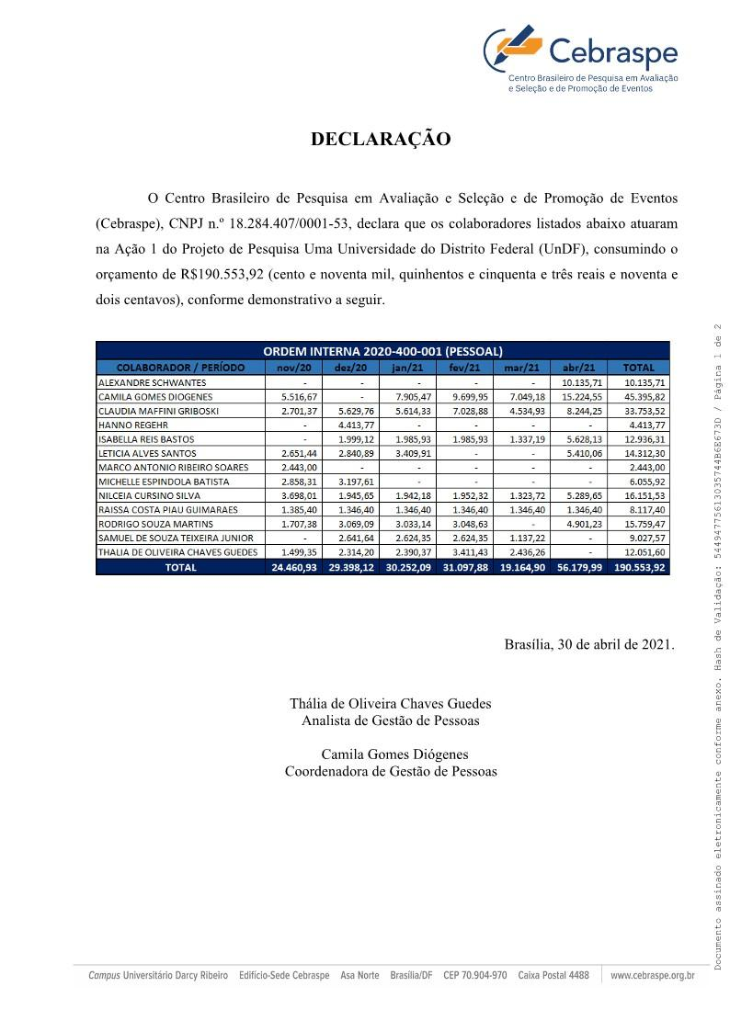
VALORES MENSAIS CELETISTAS
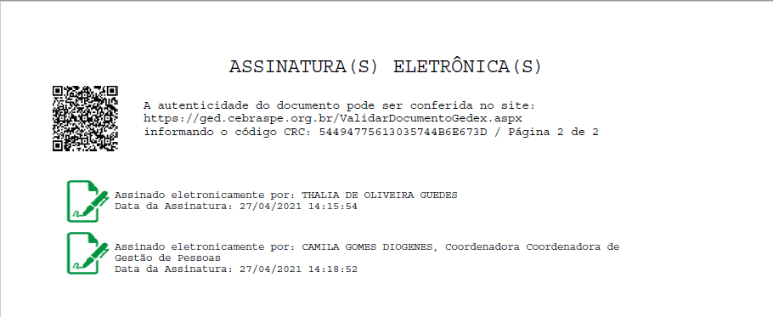


PLANO DE COMUNICAÇÃO
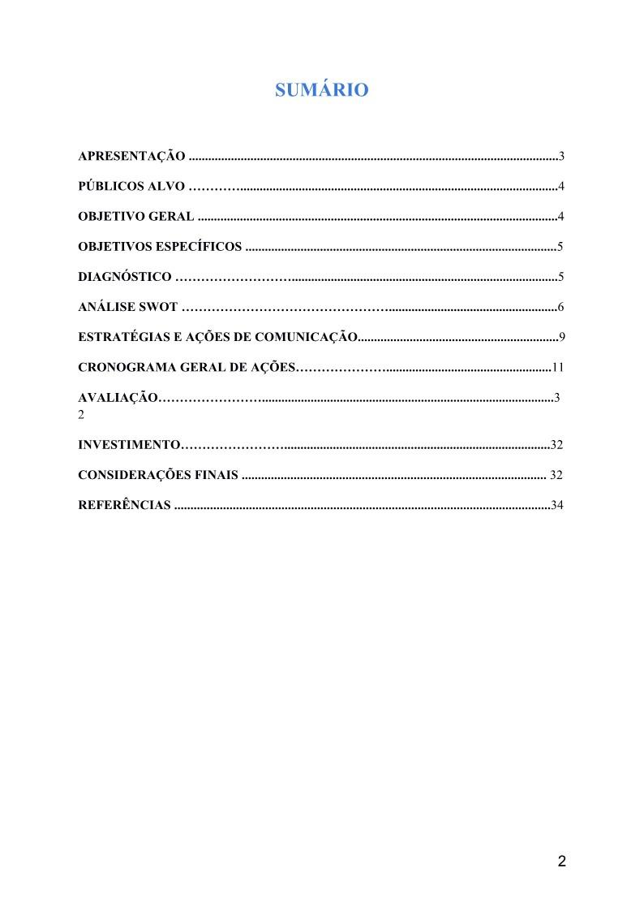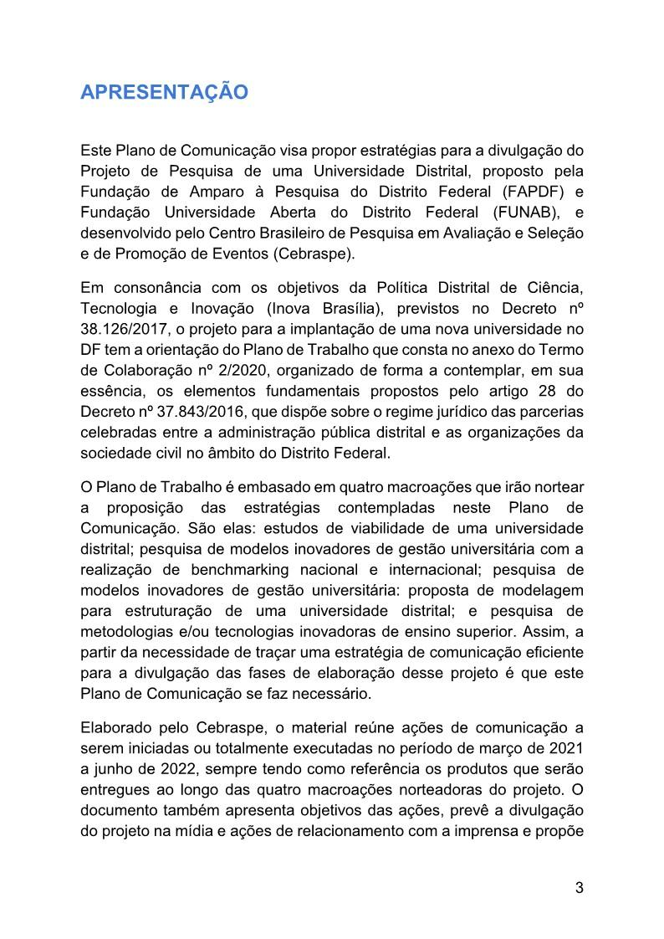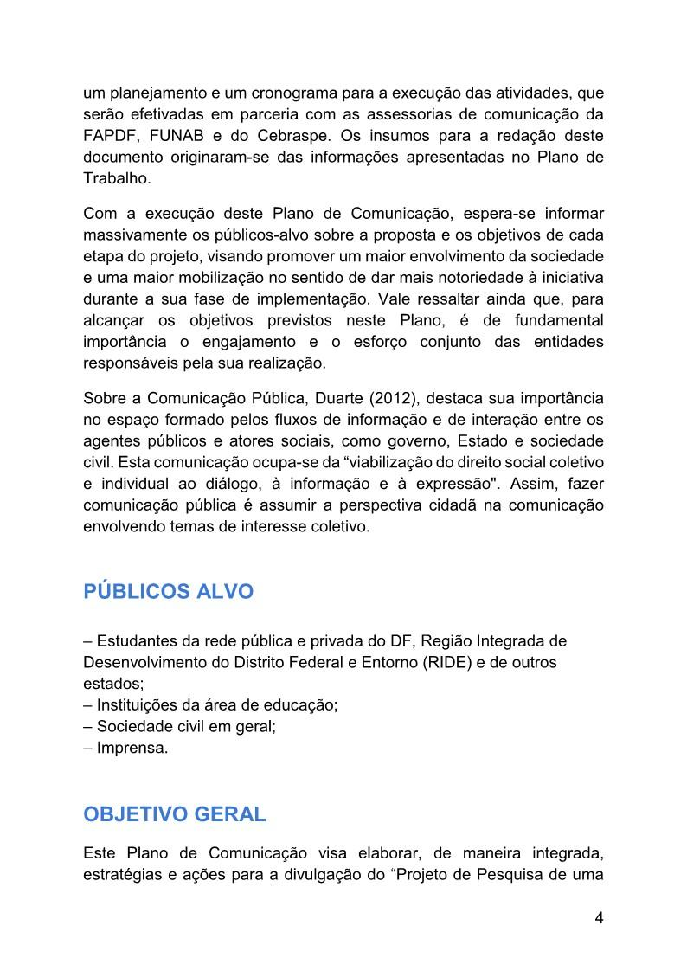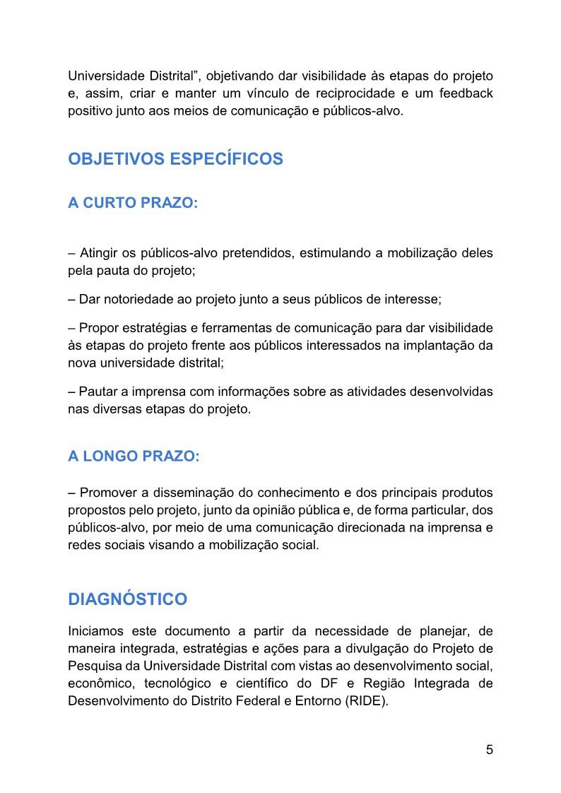
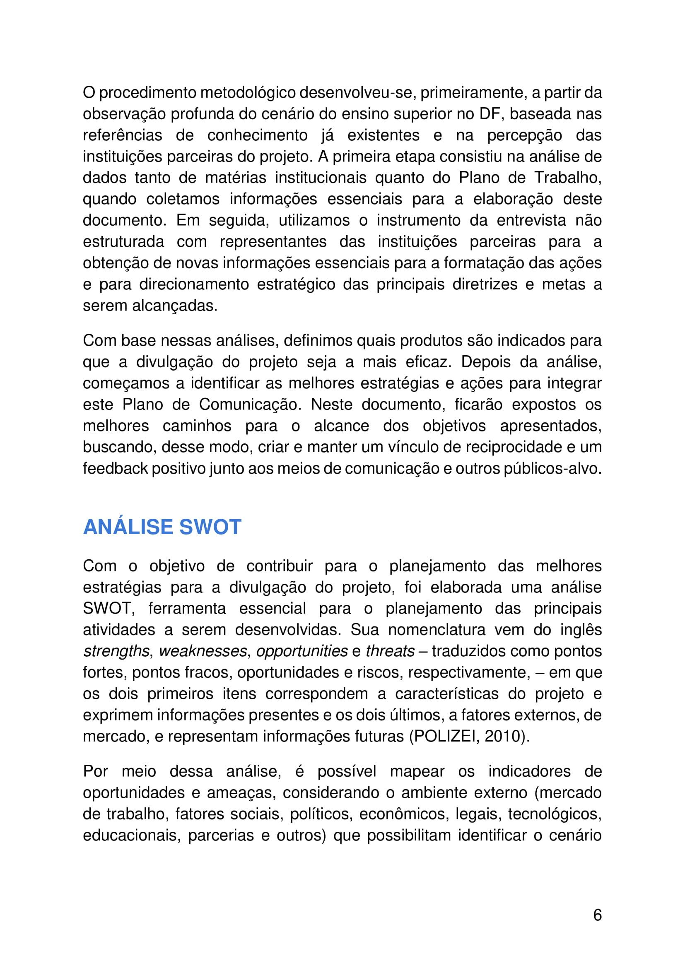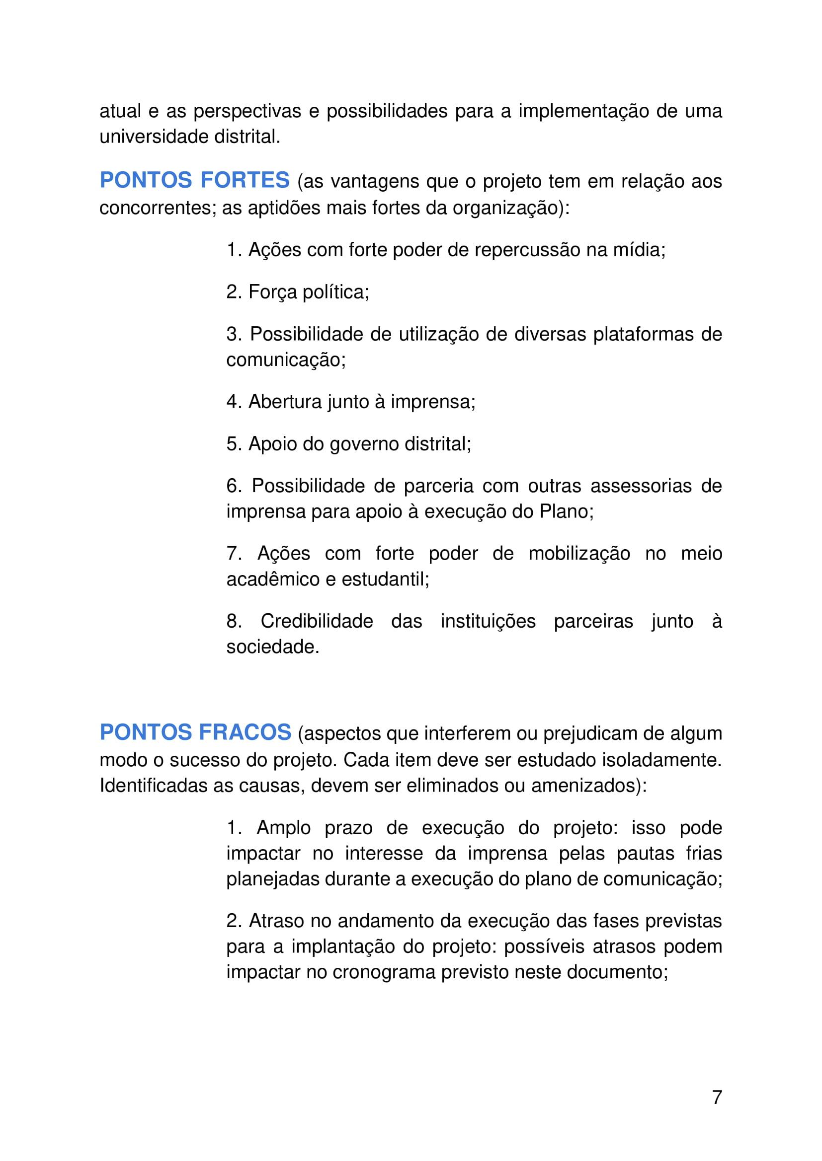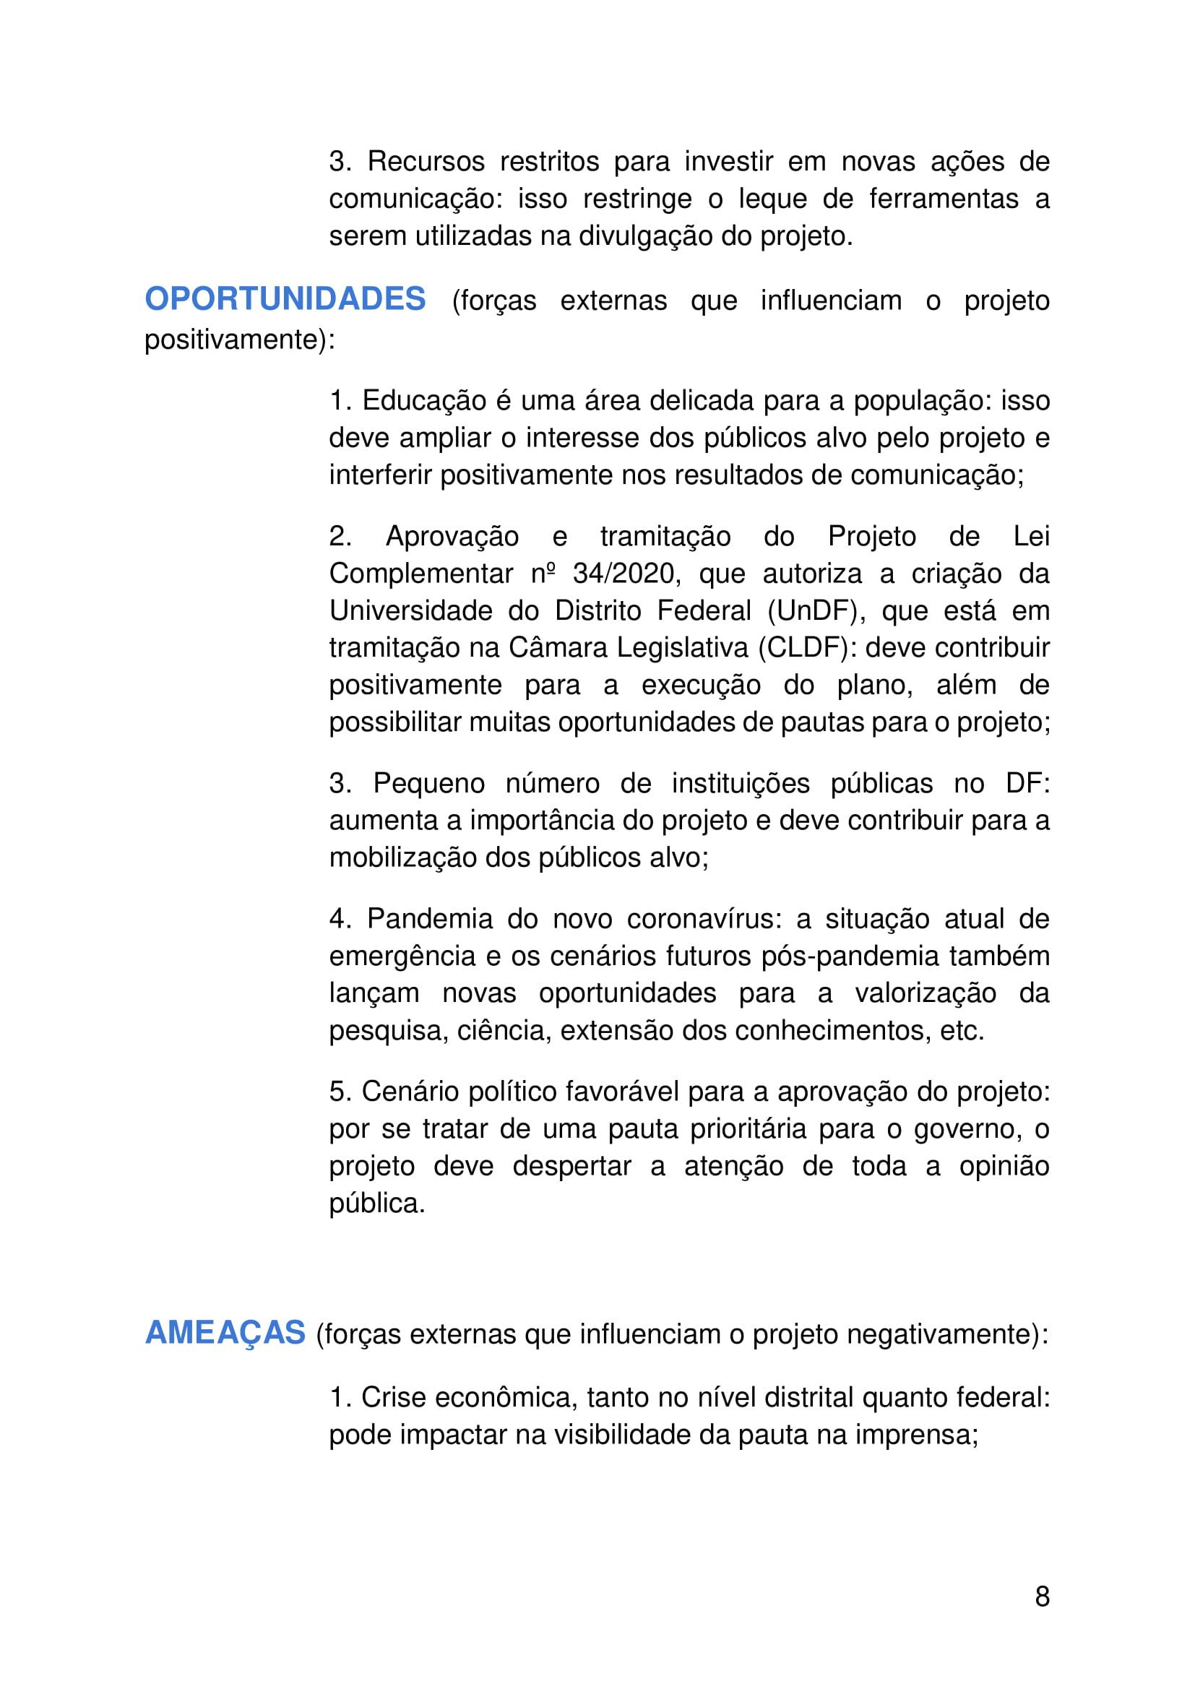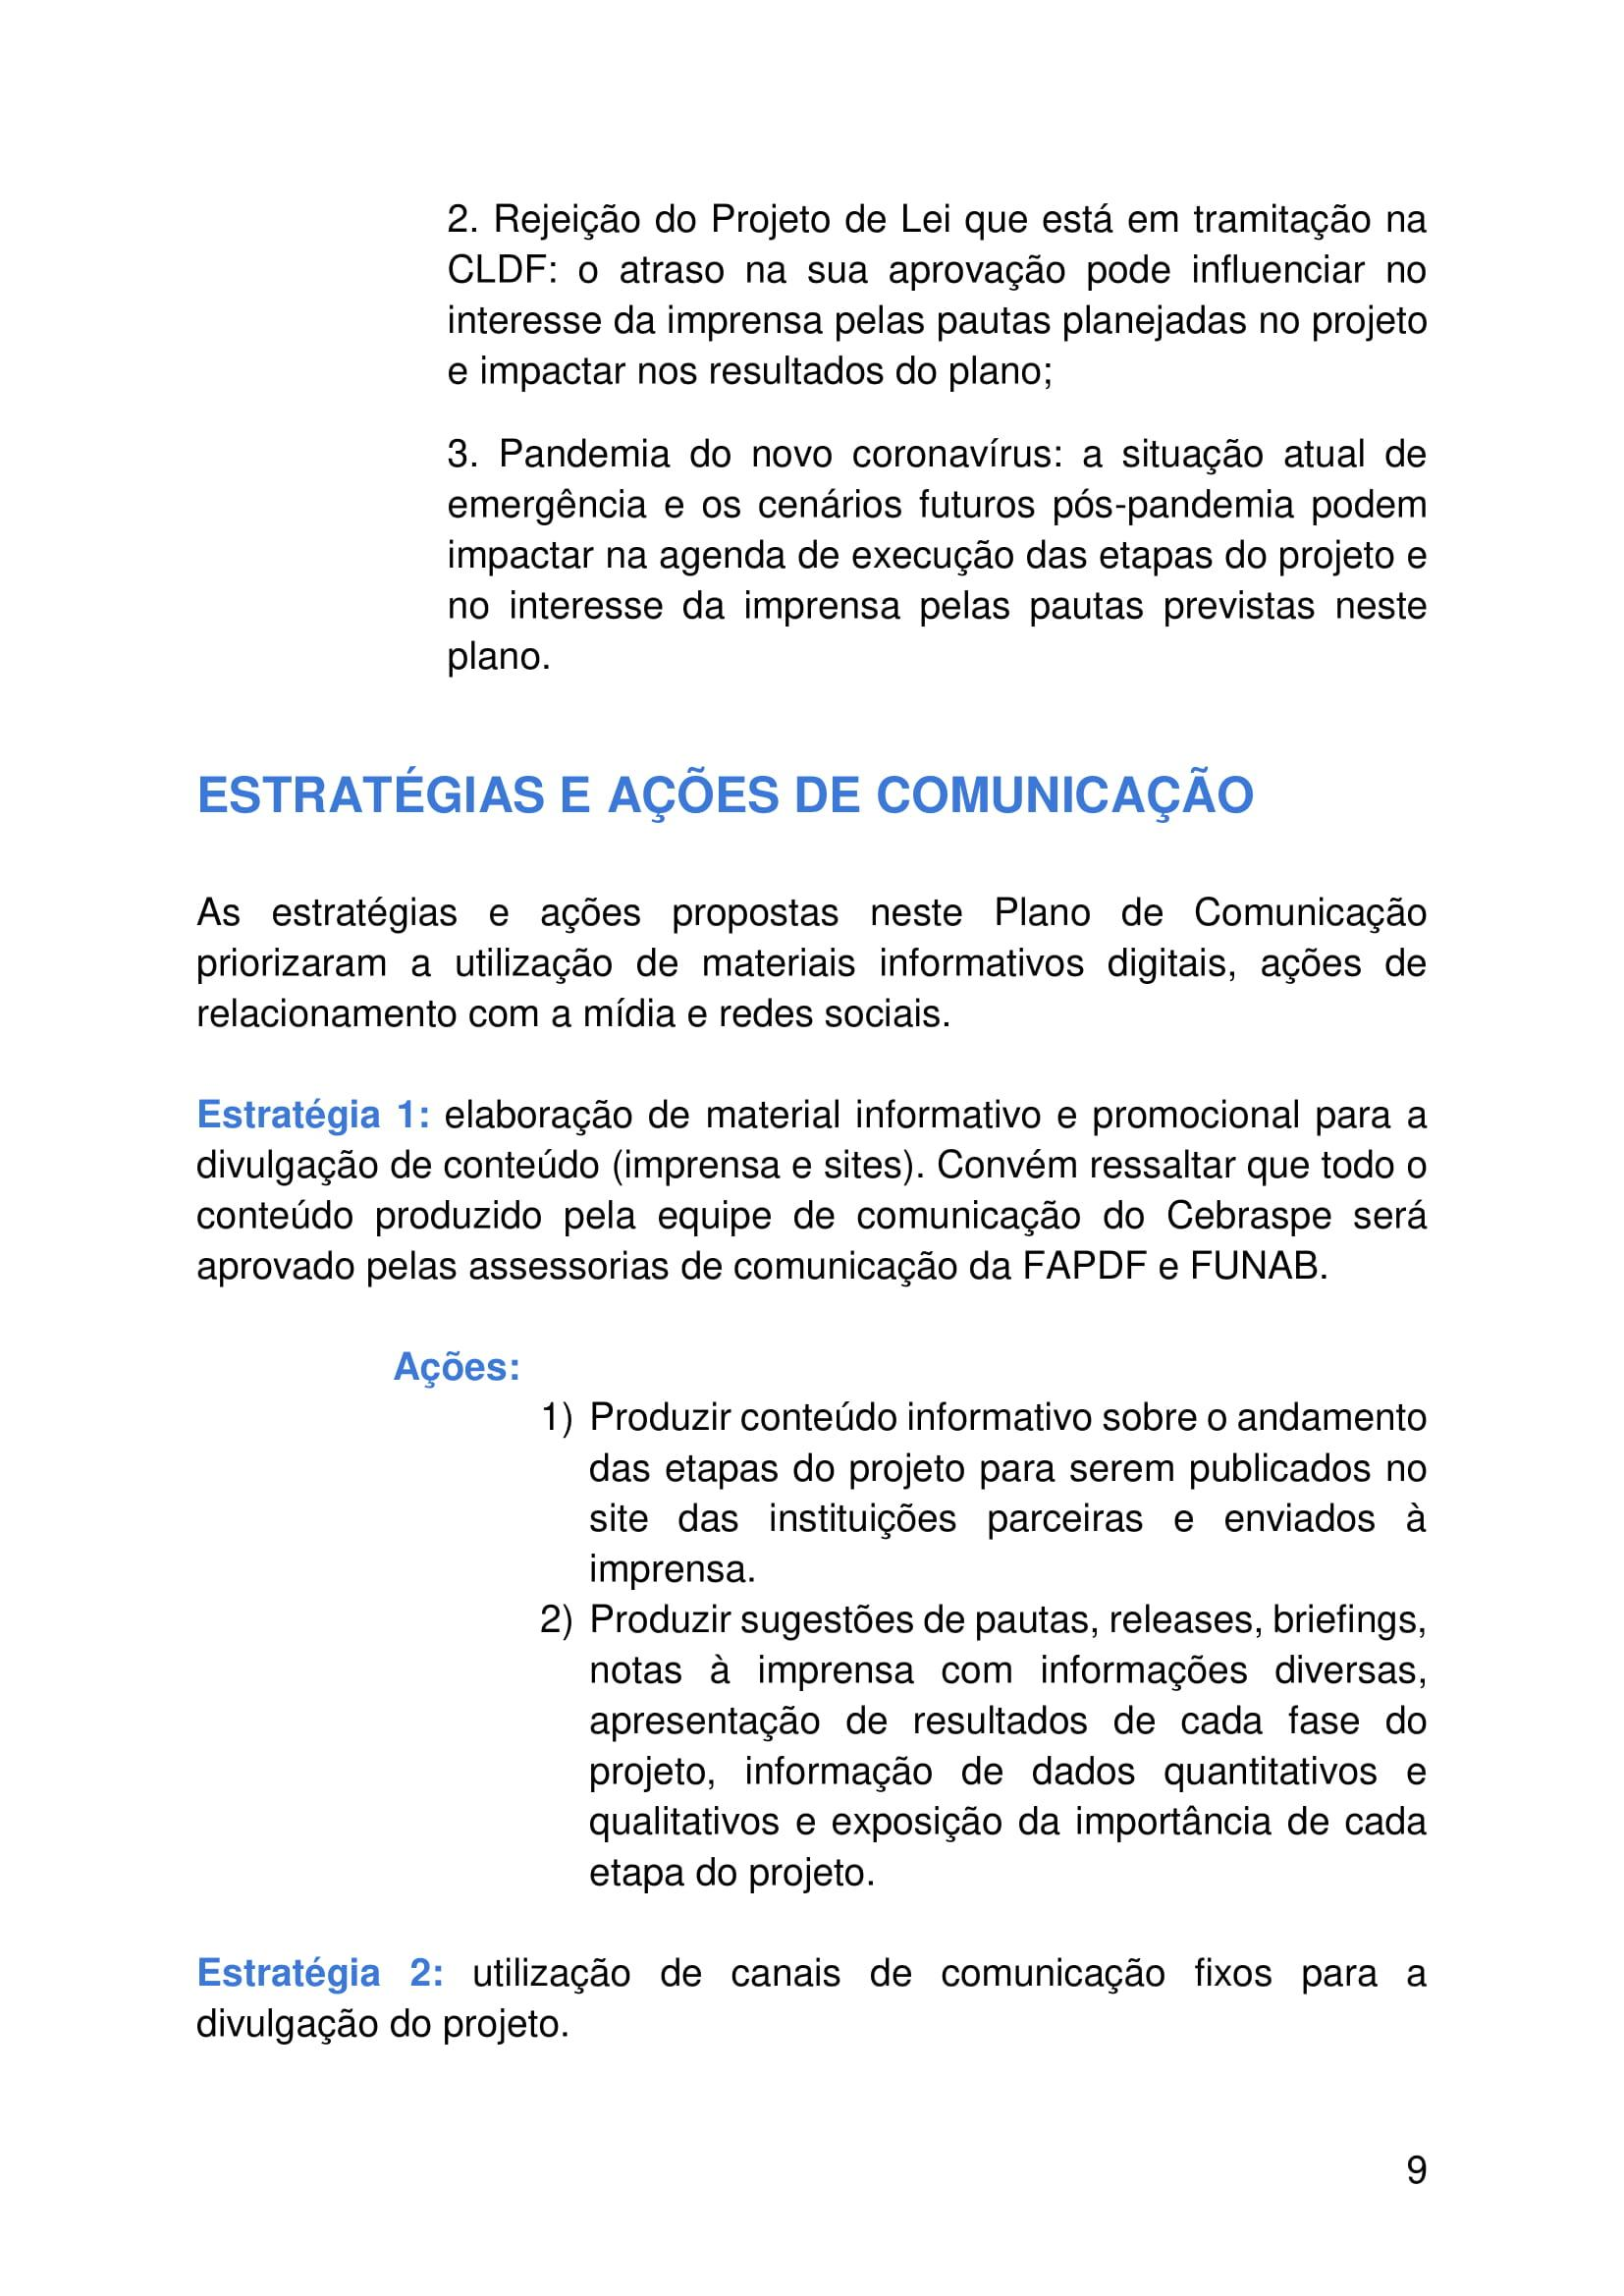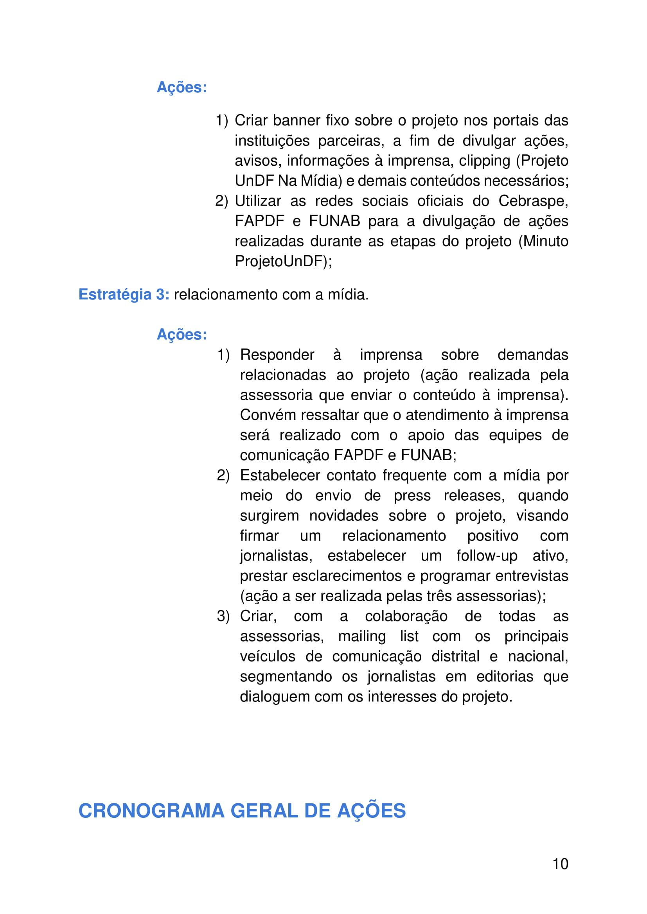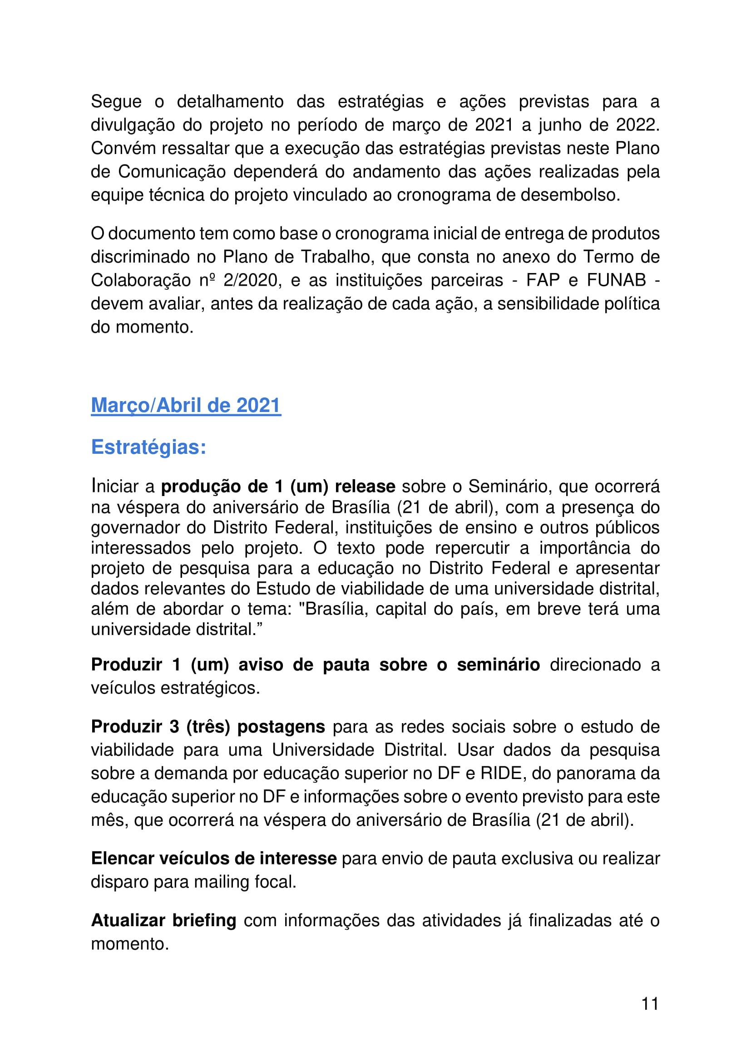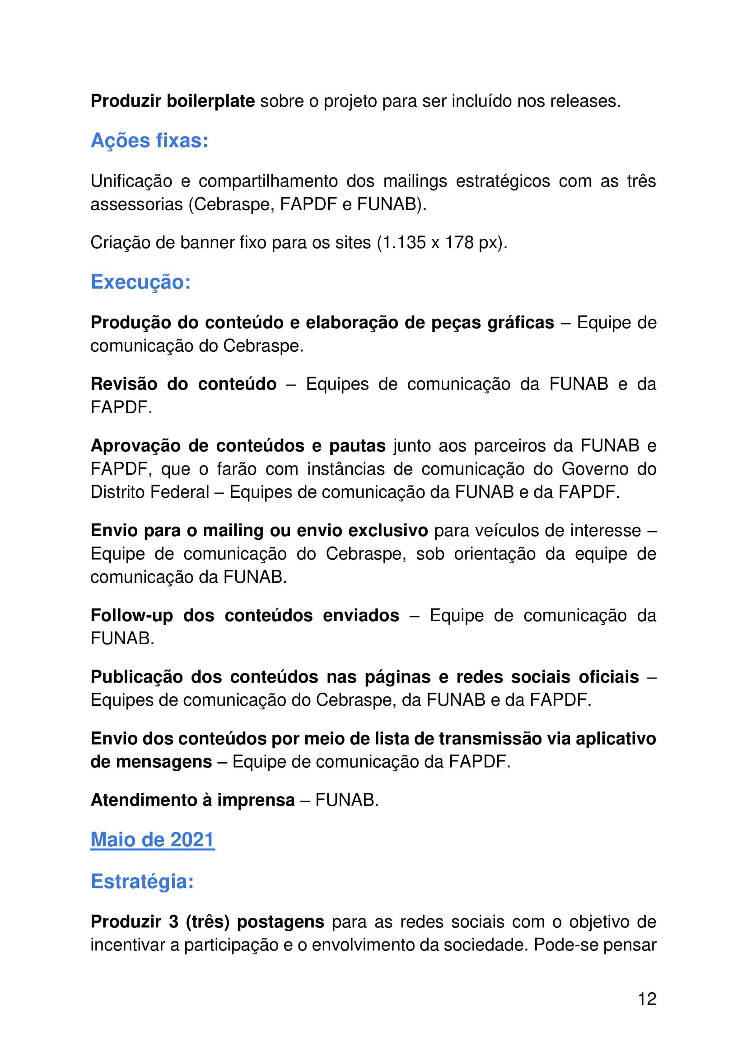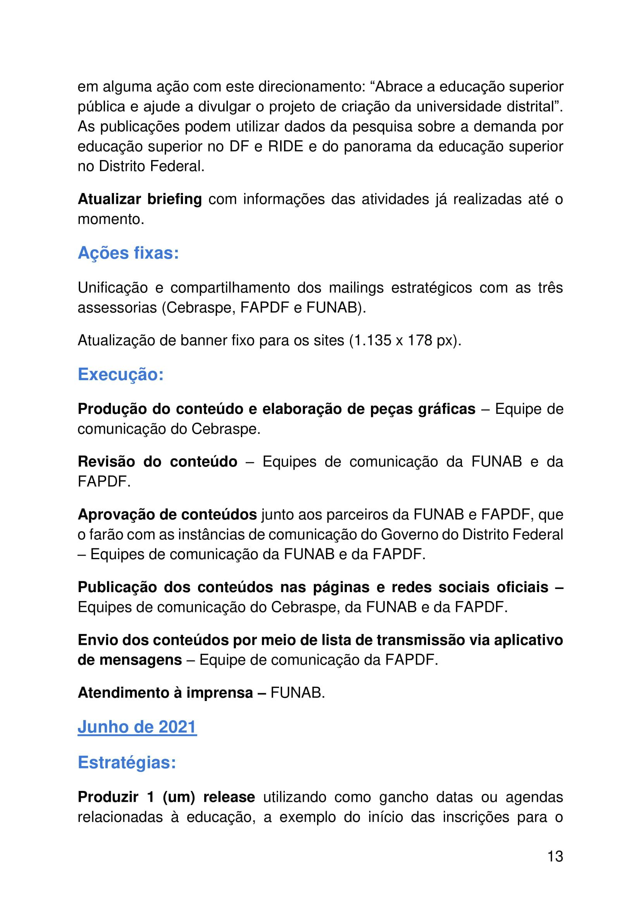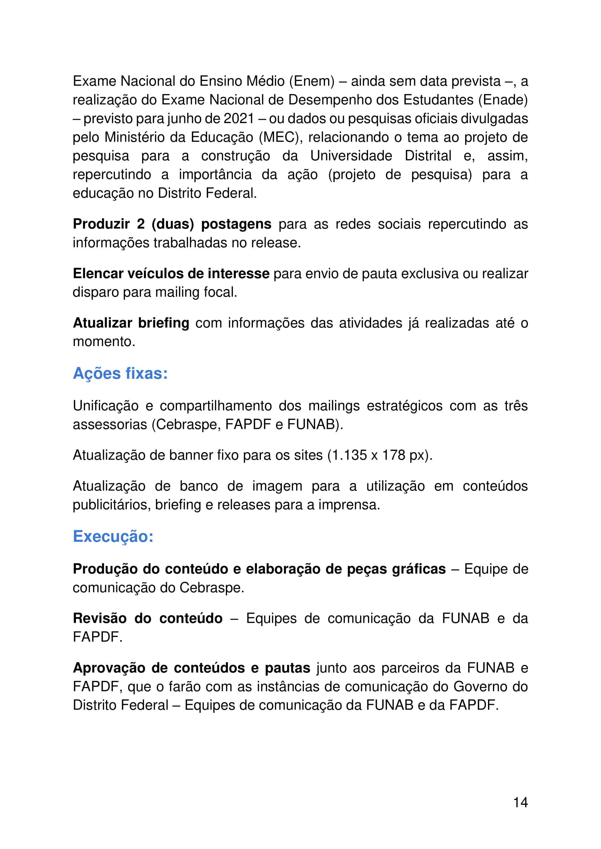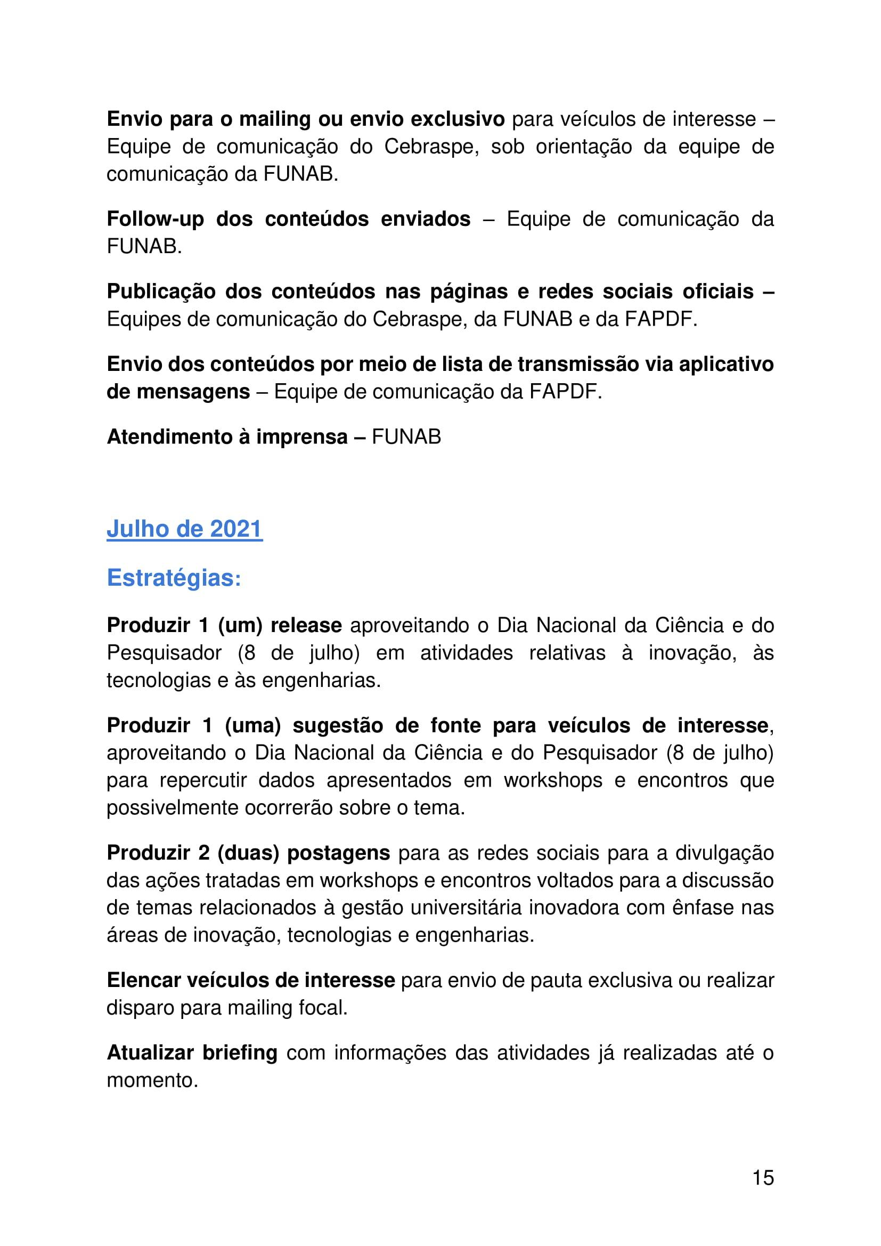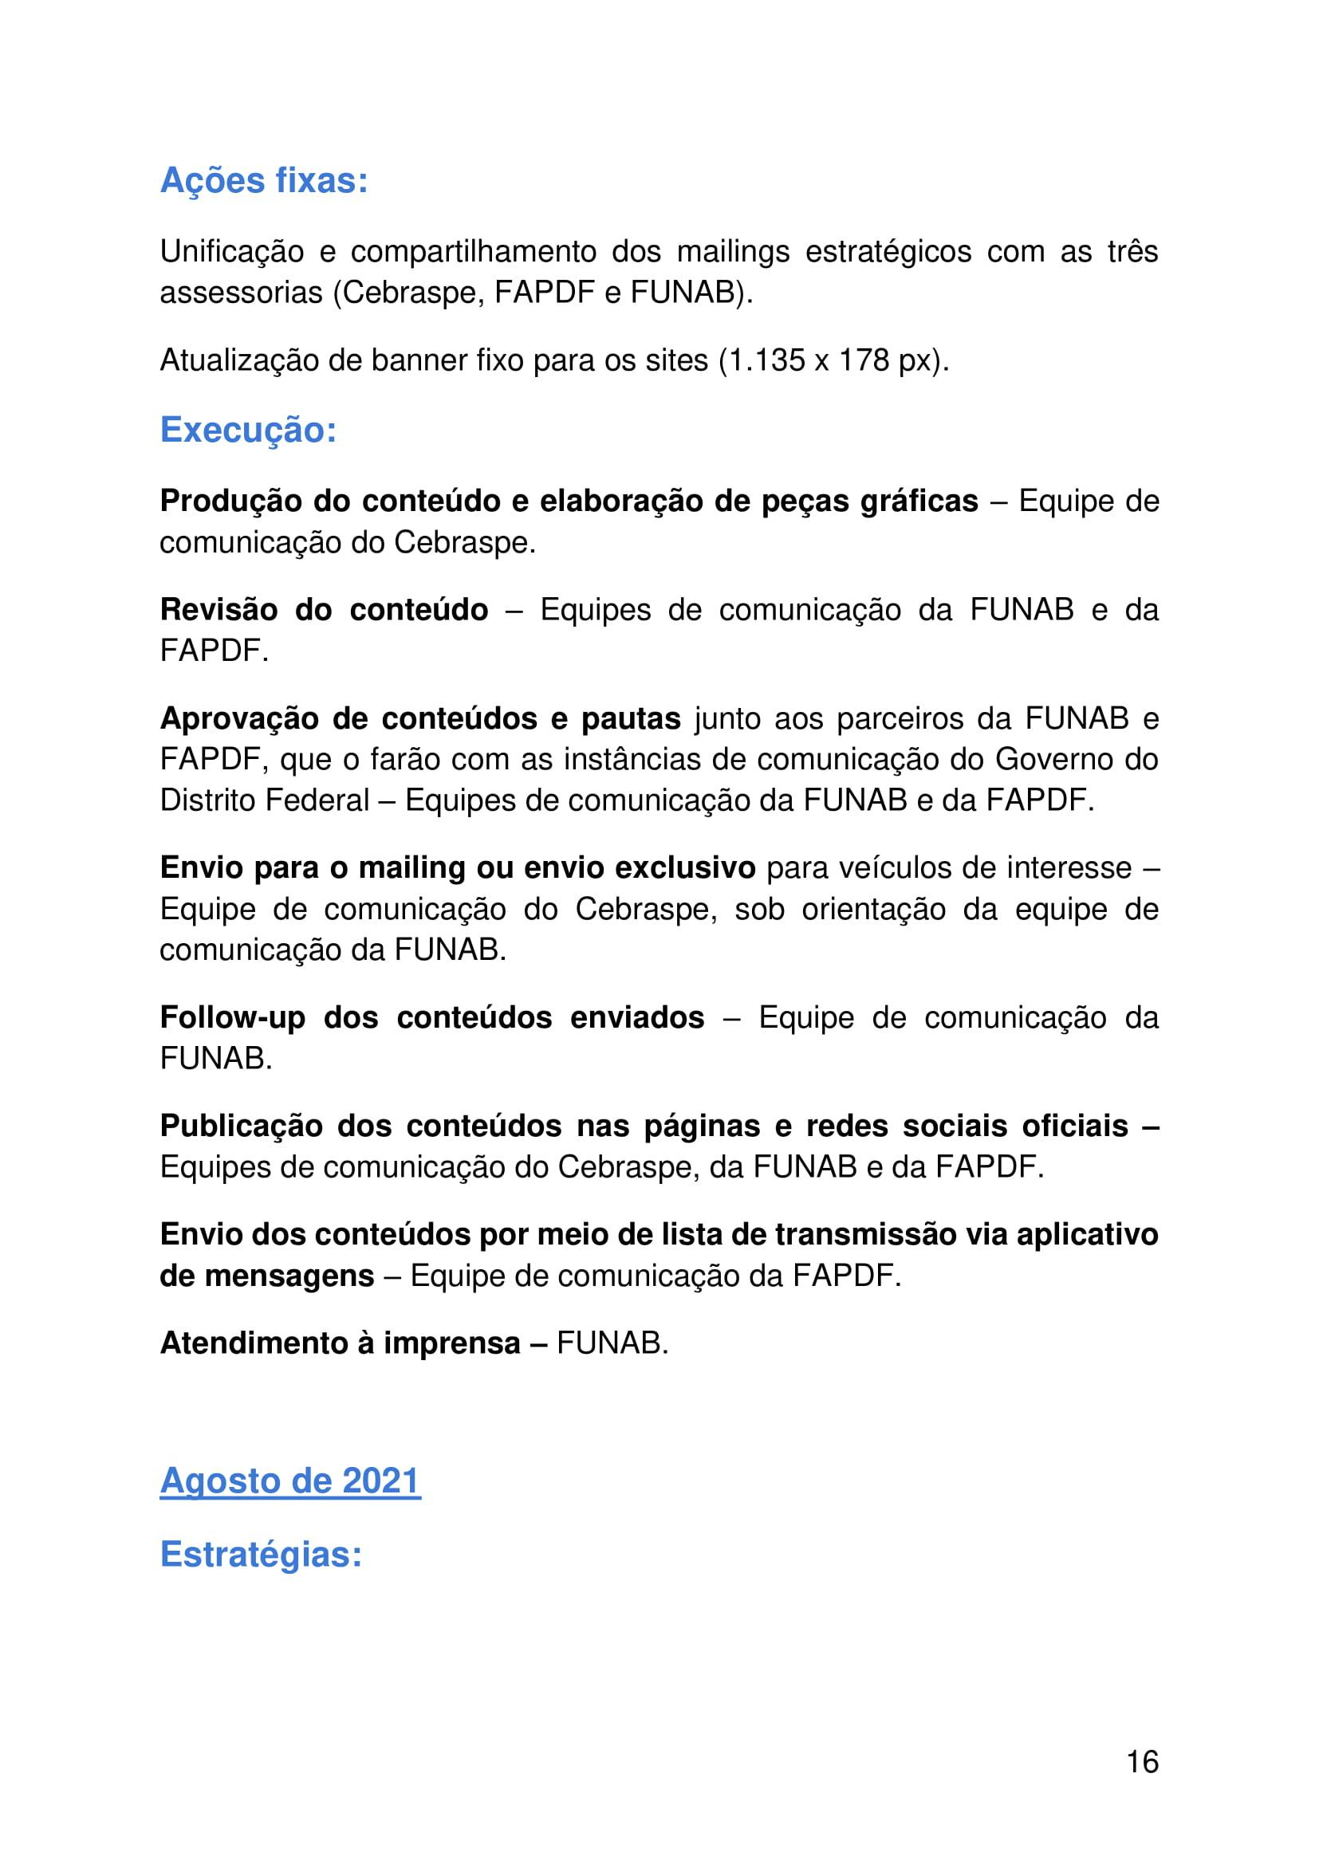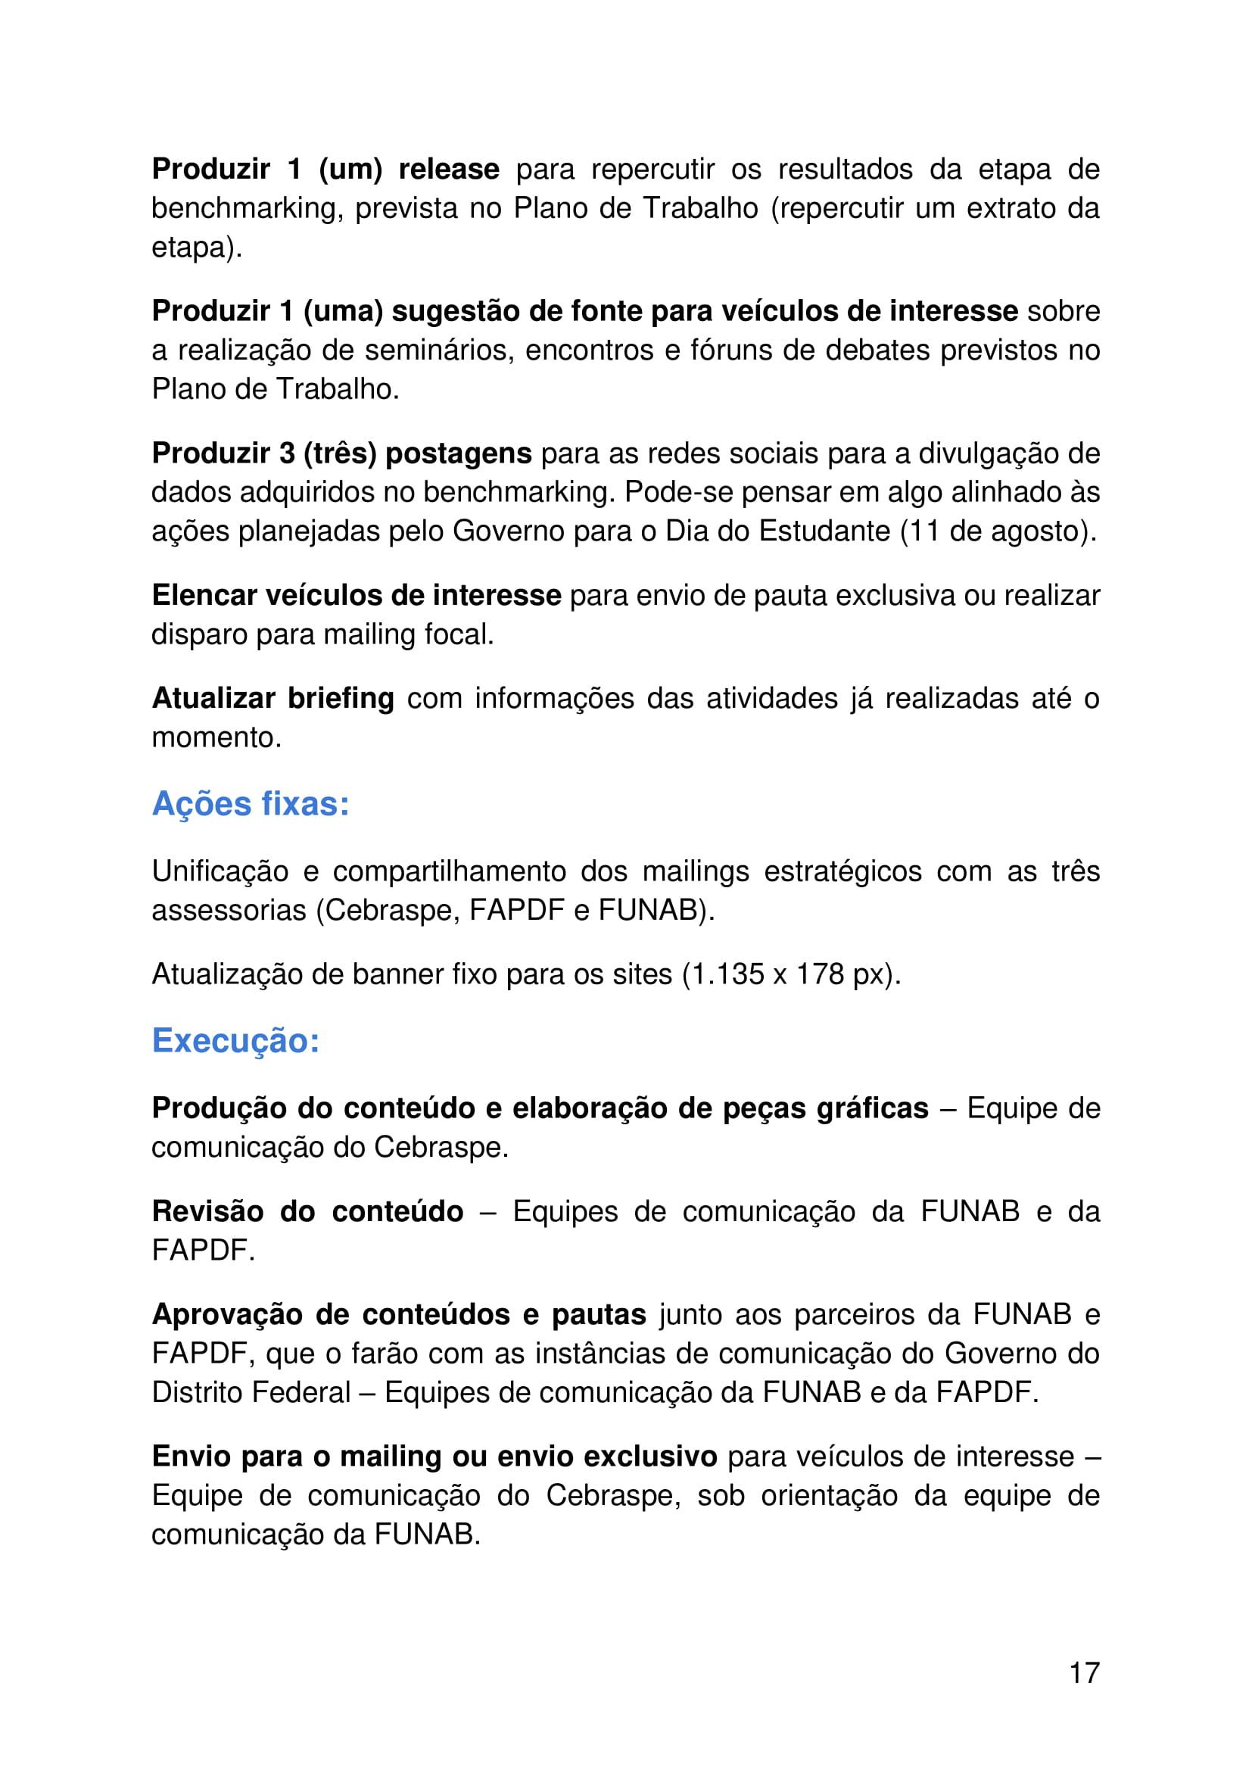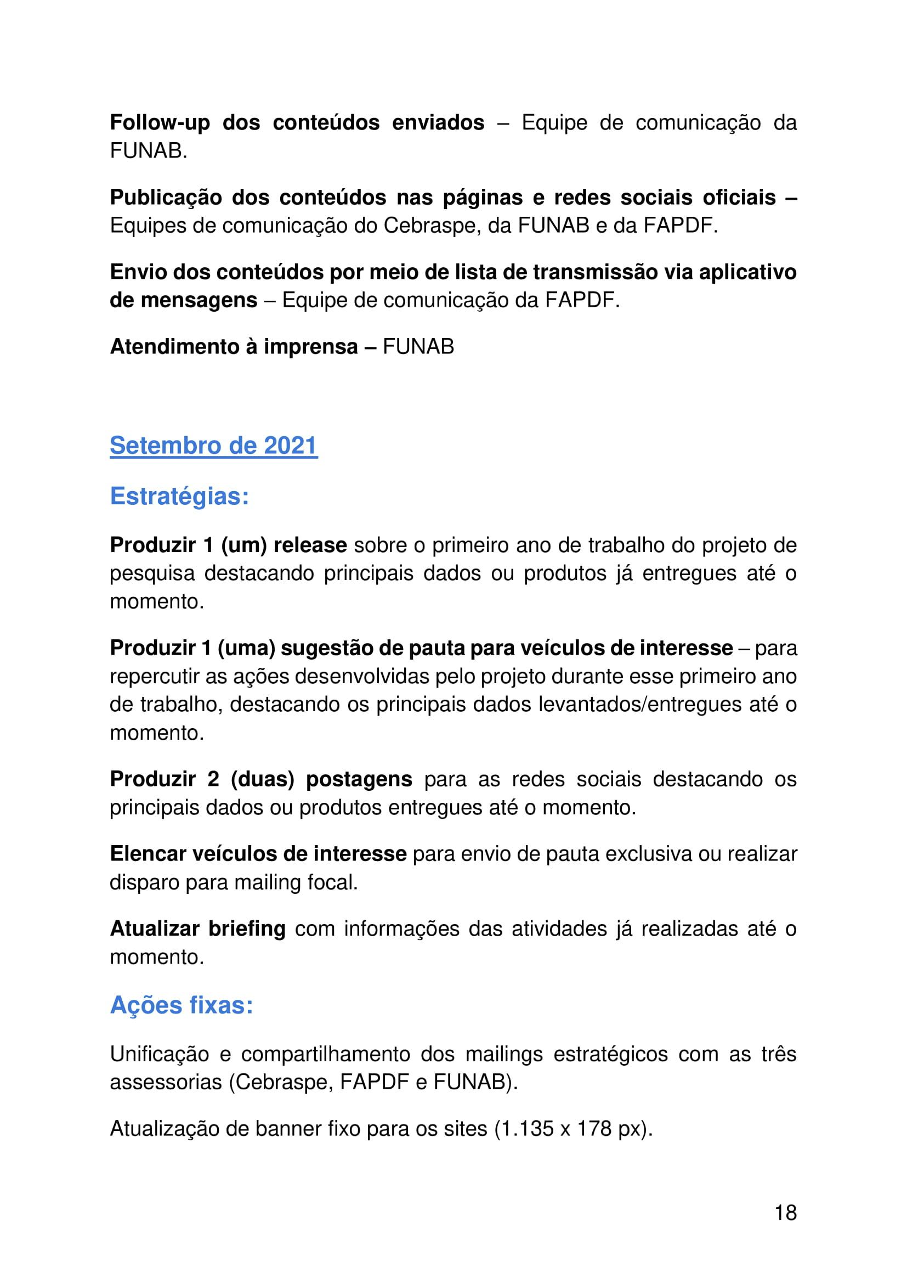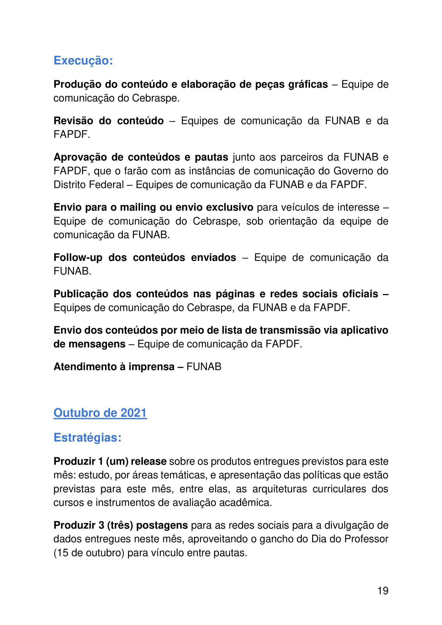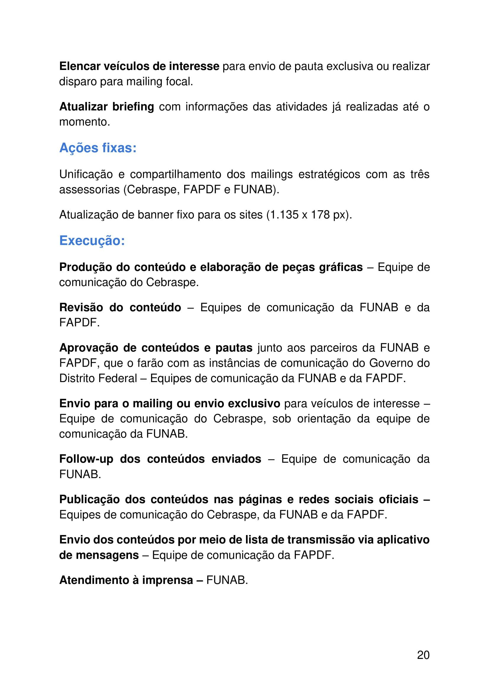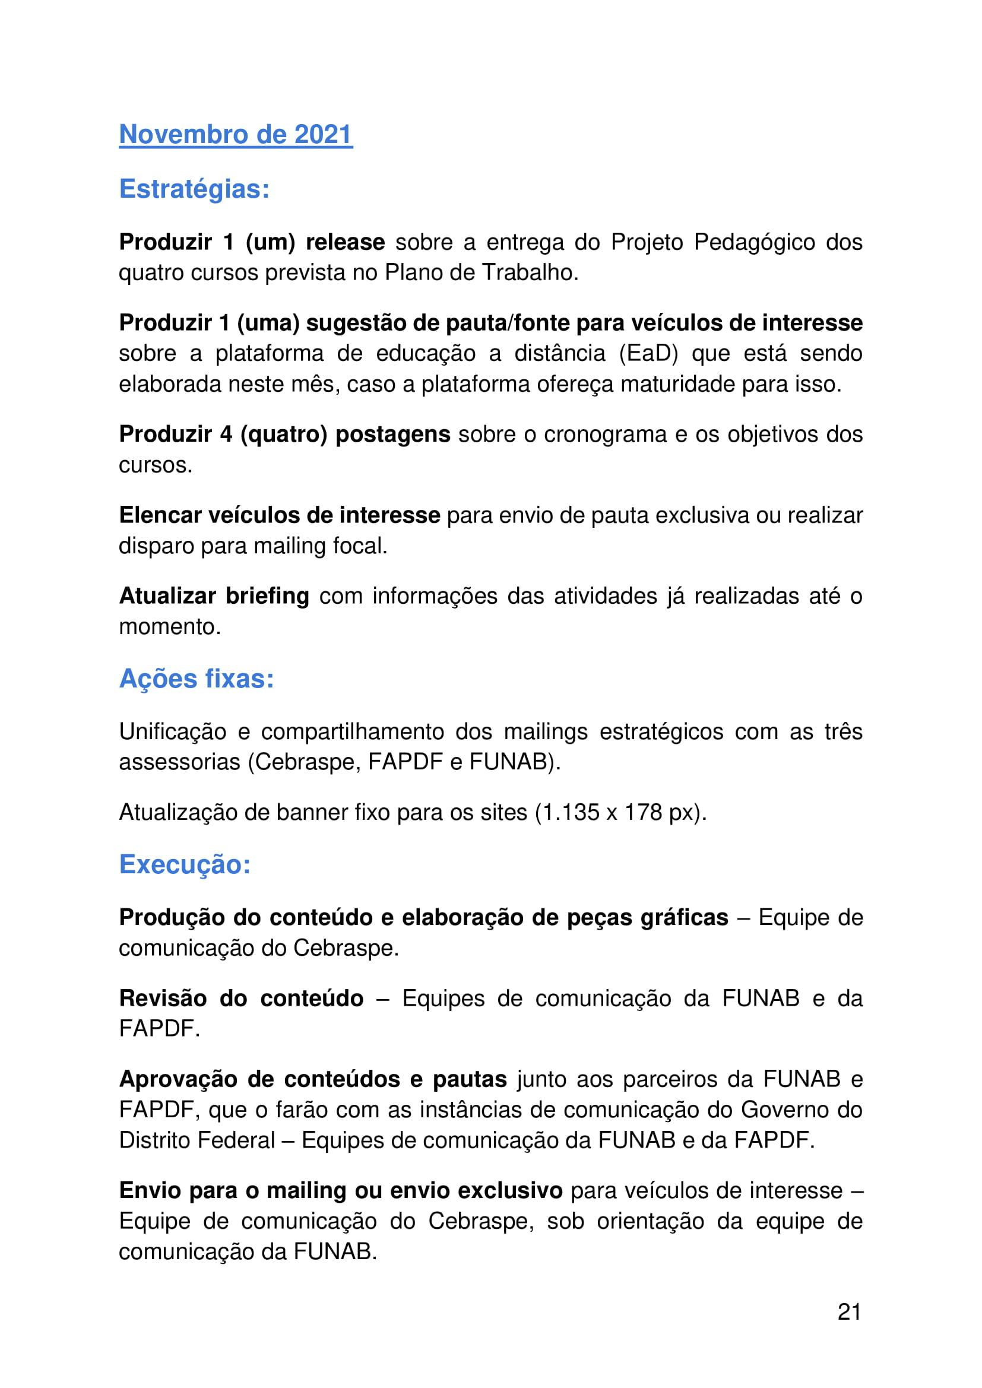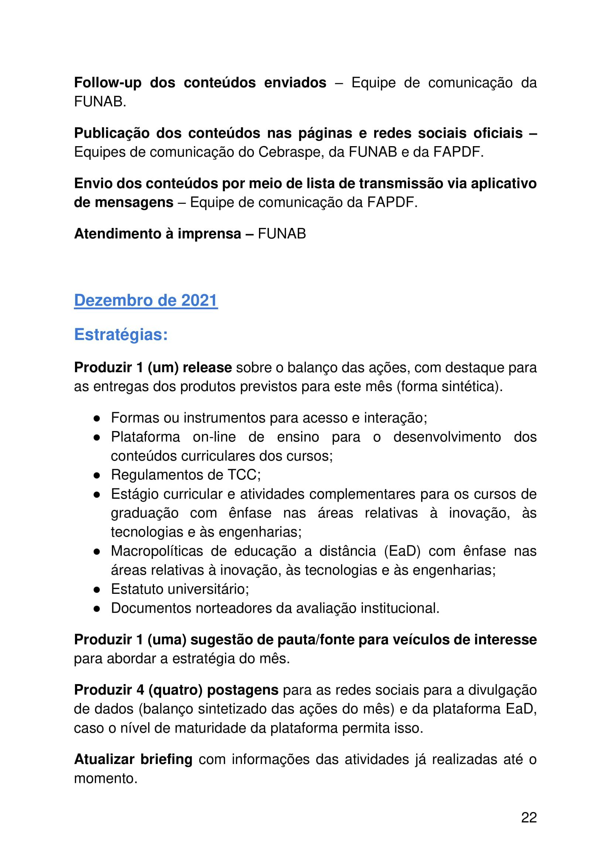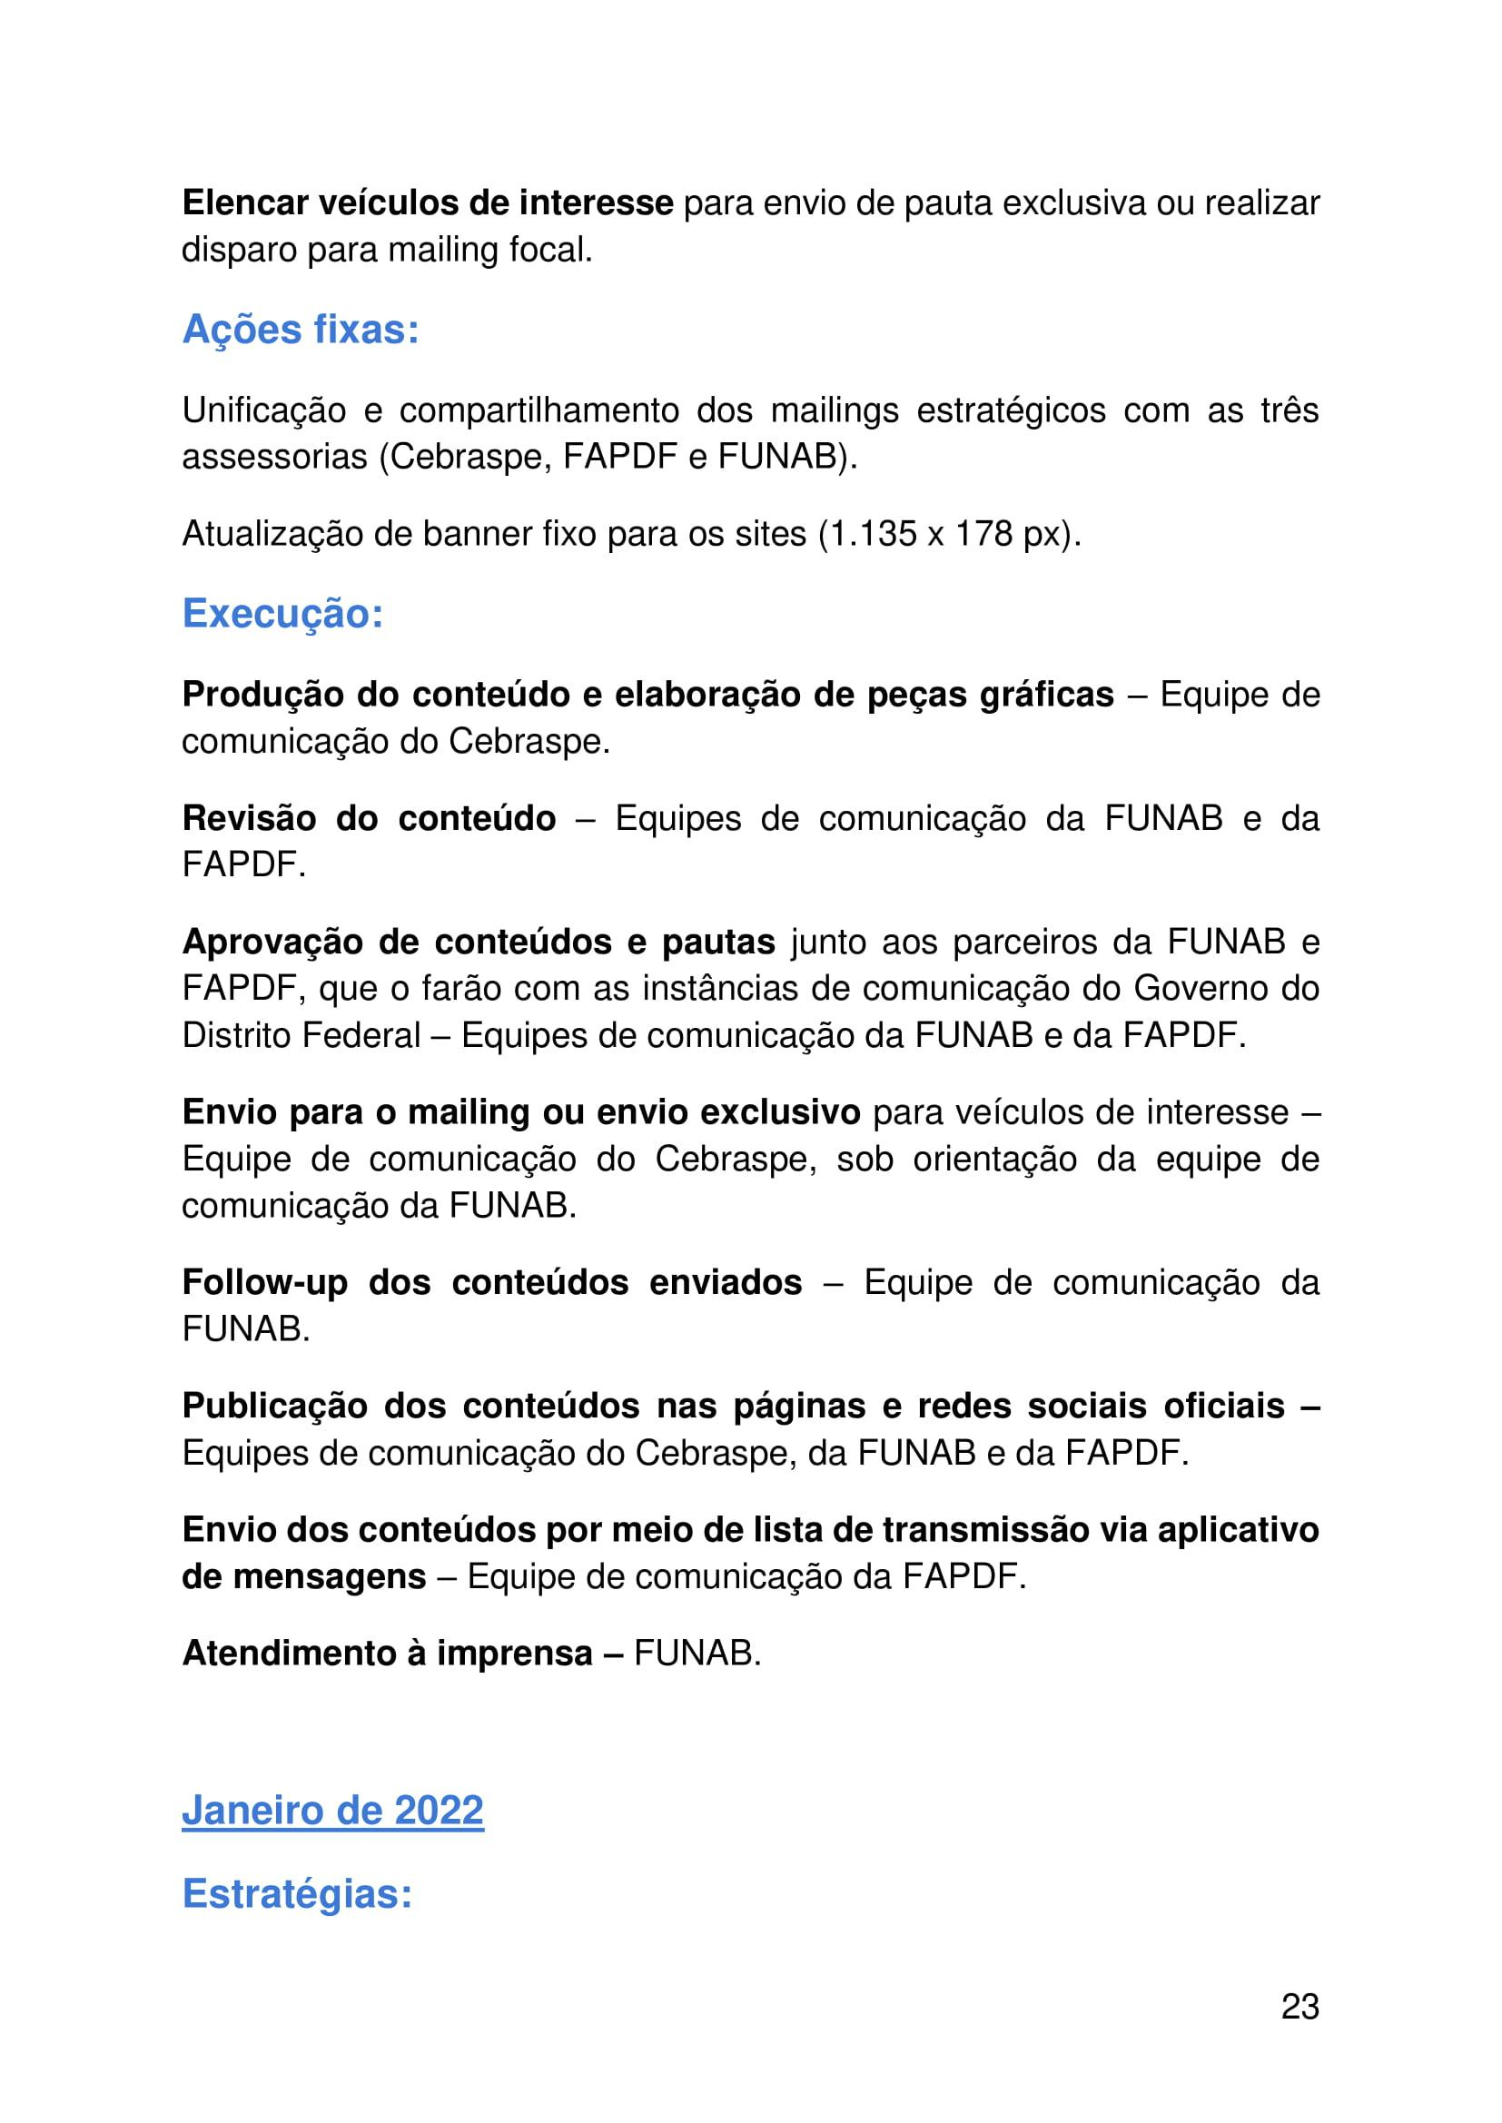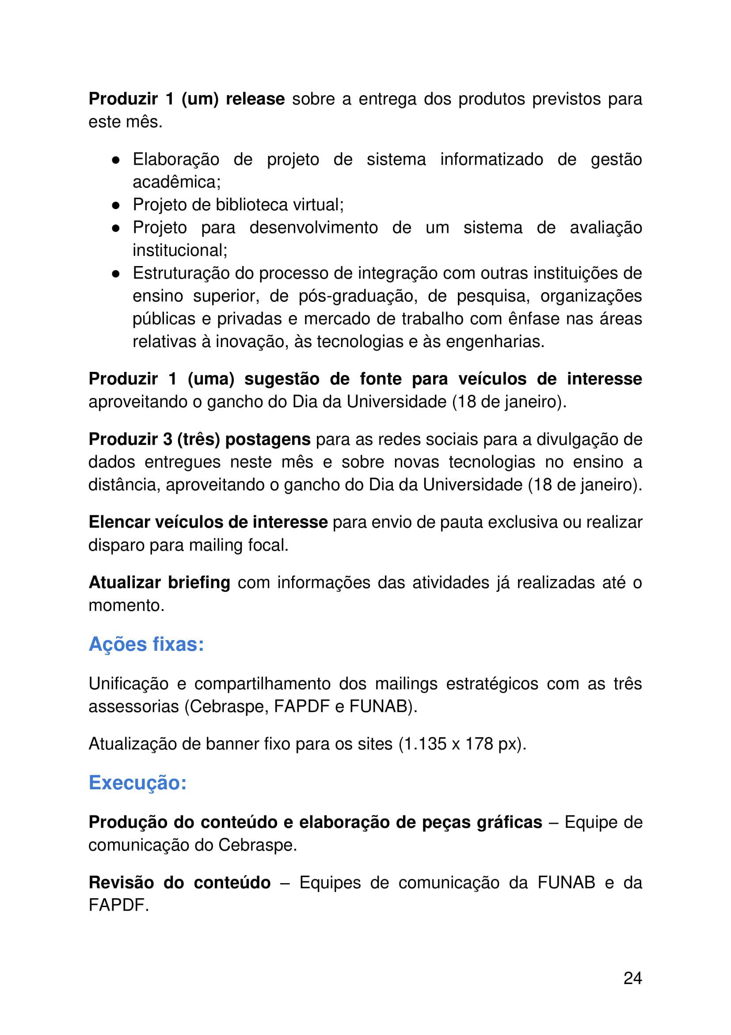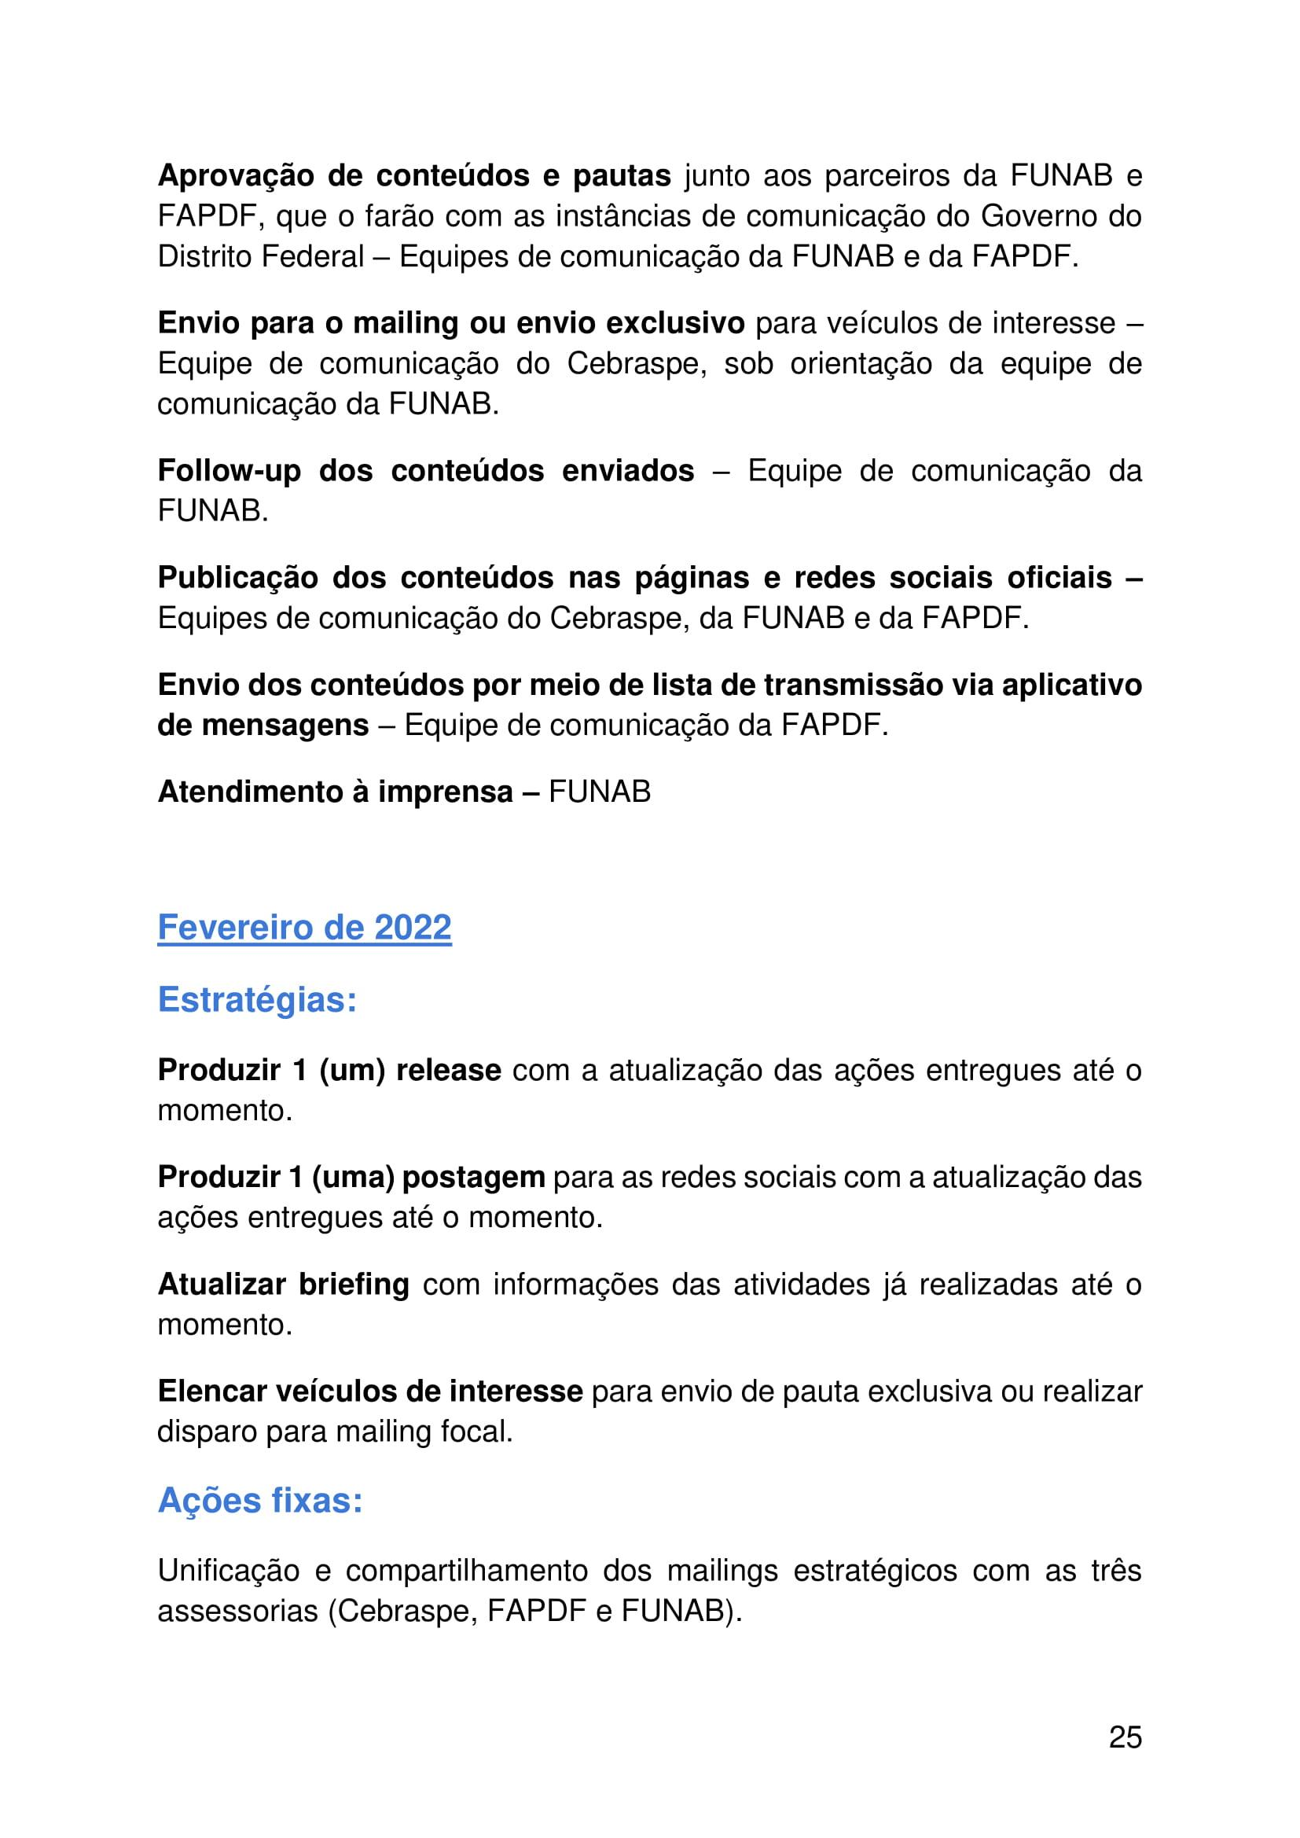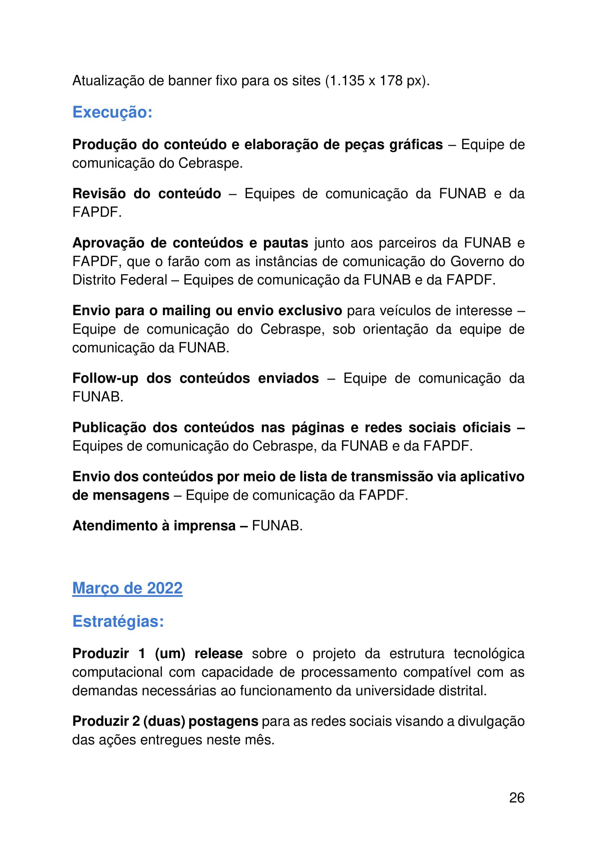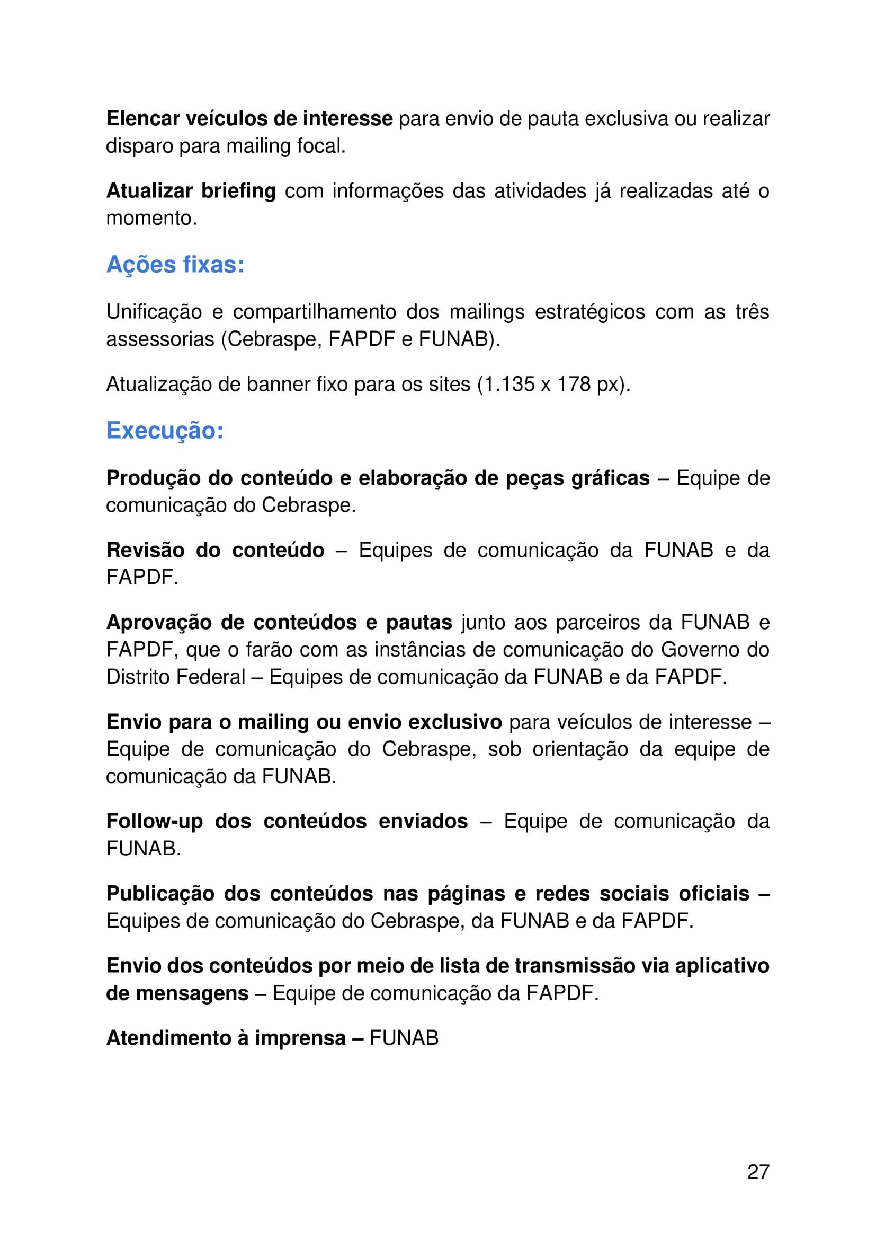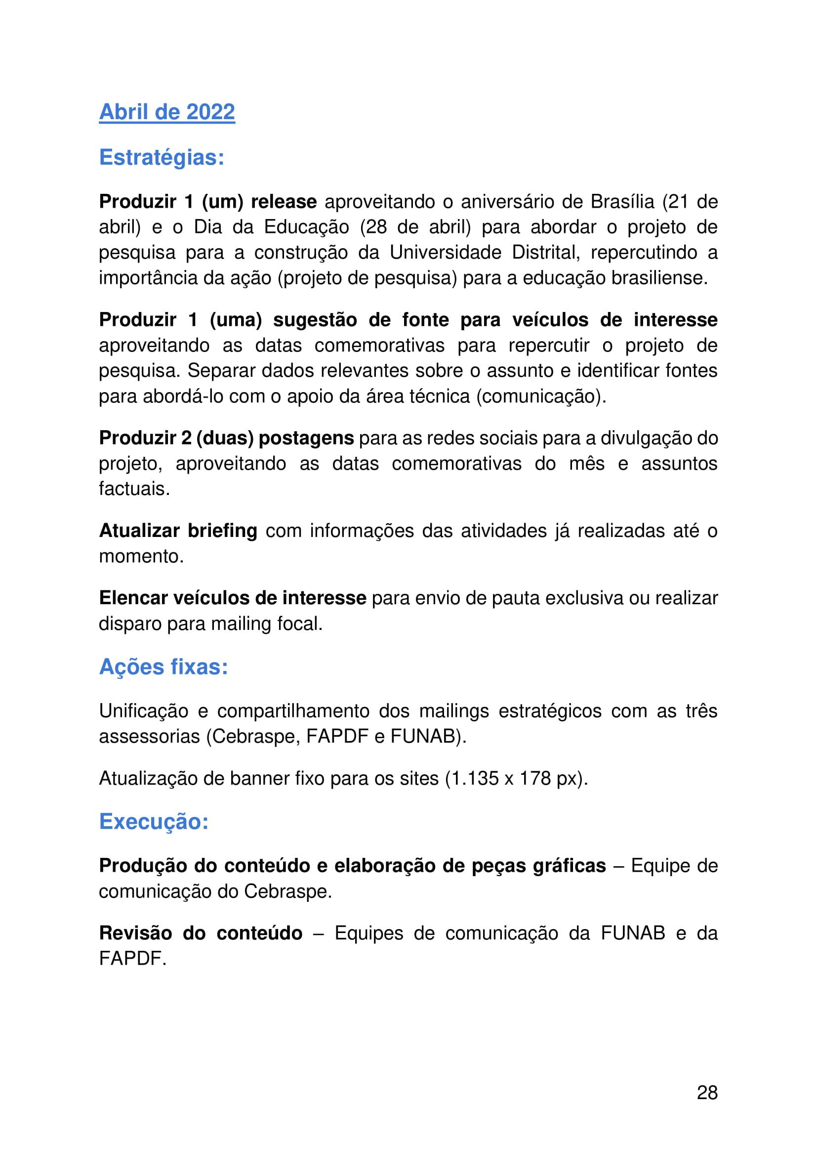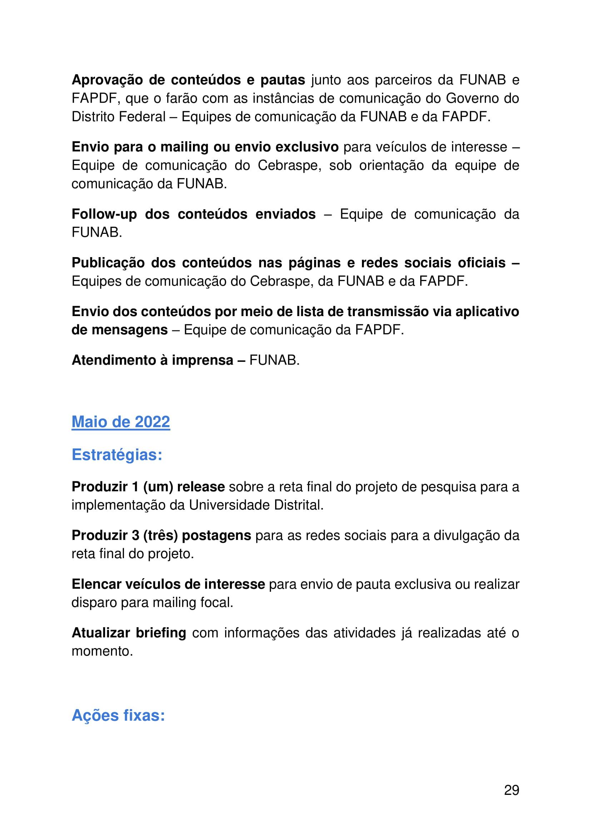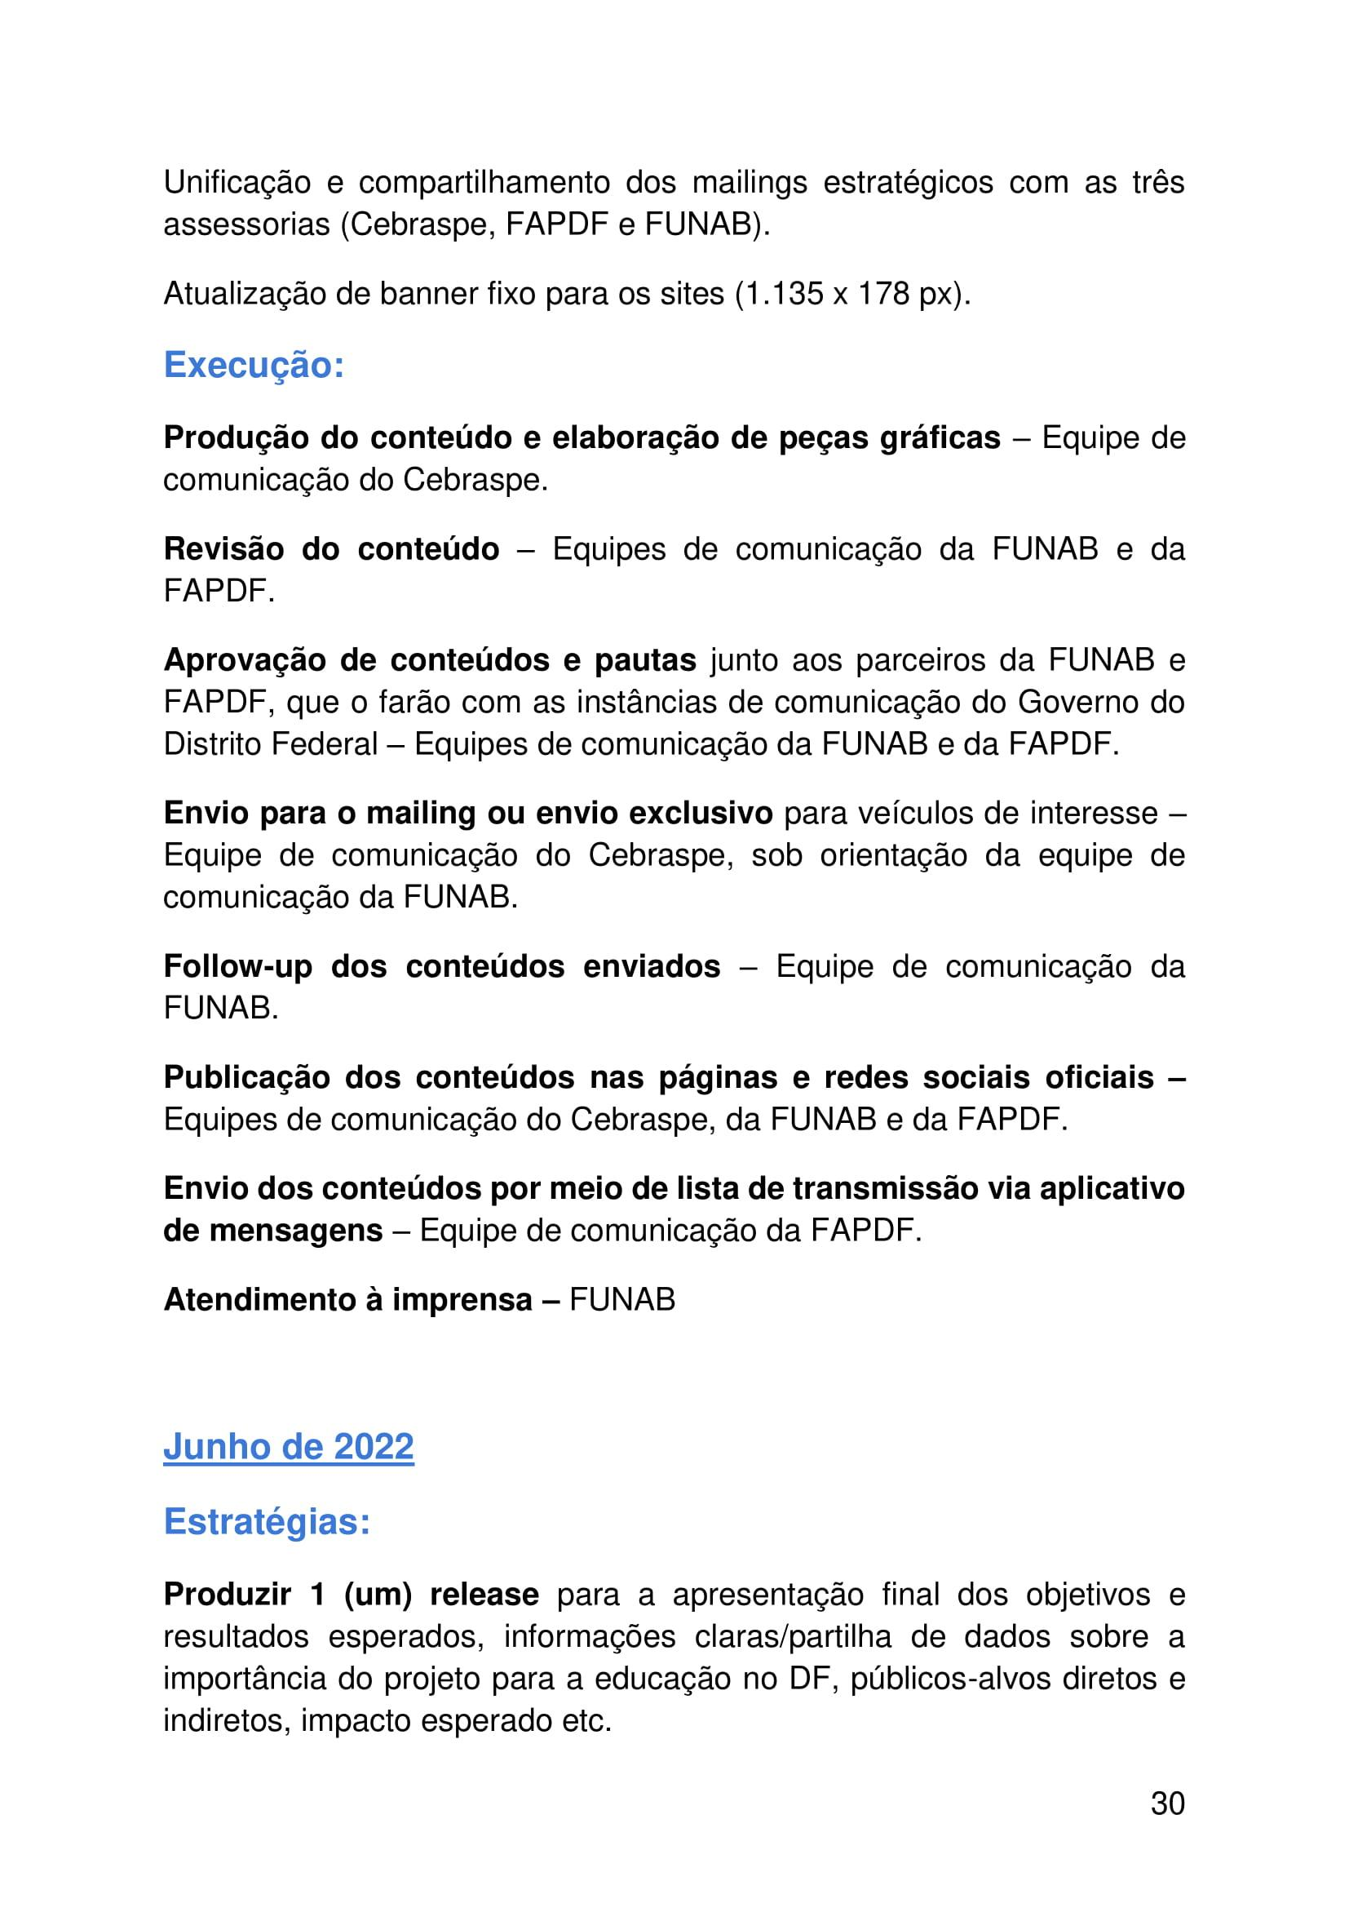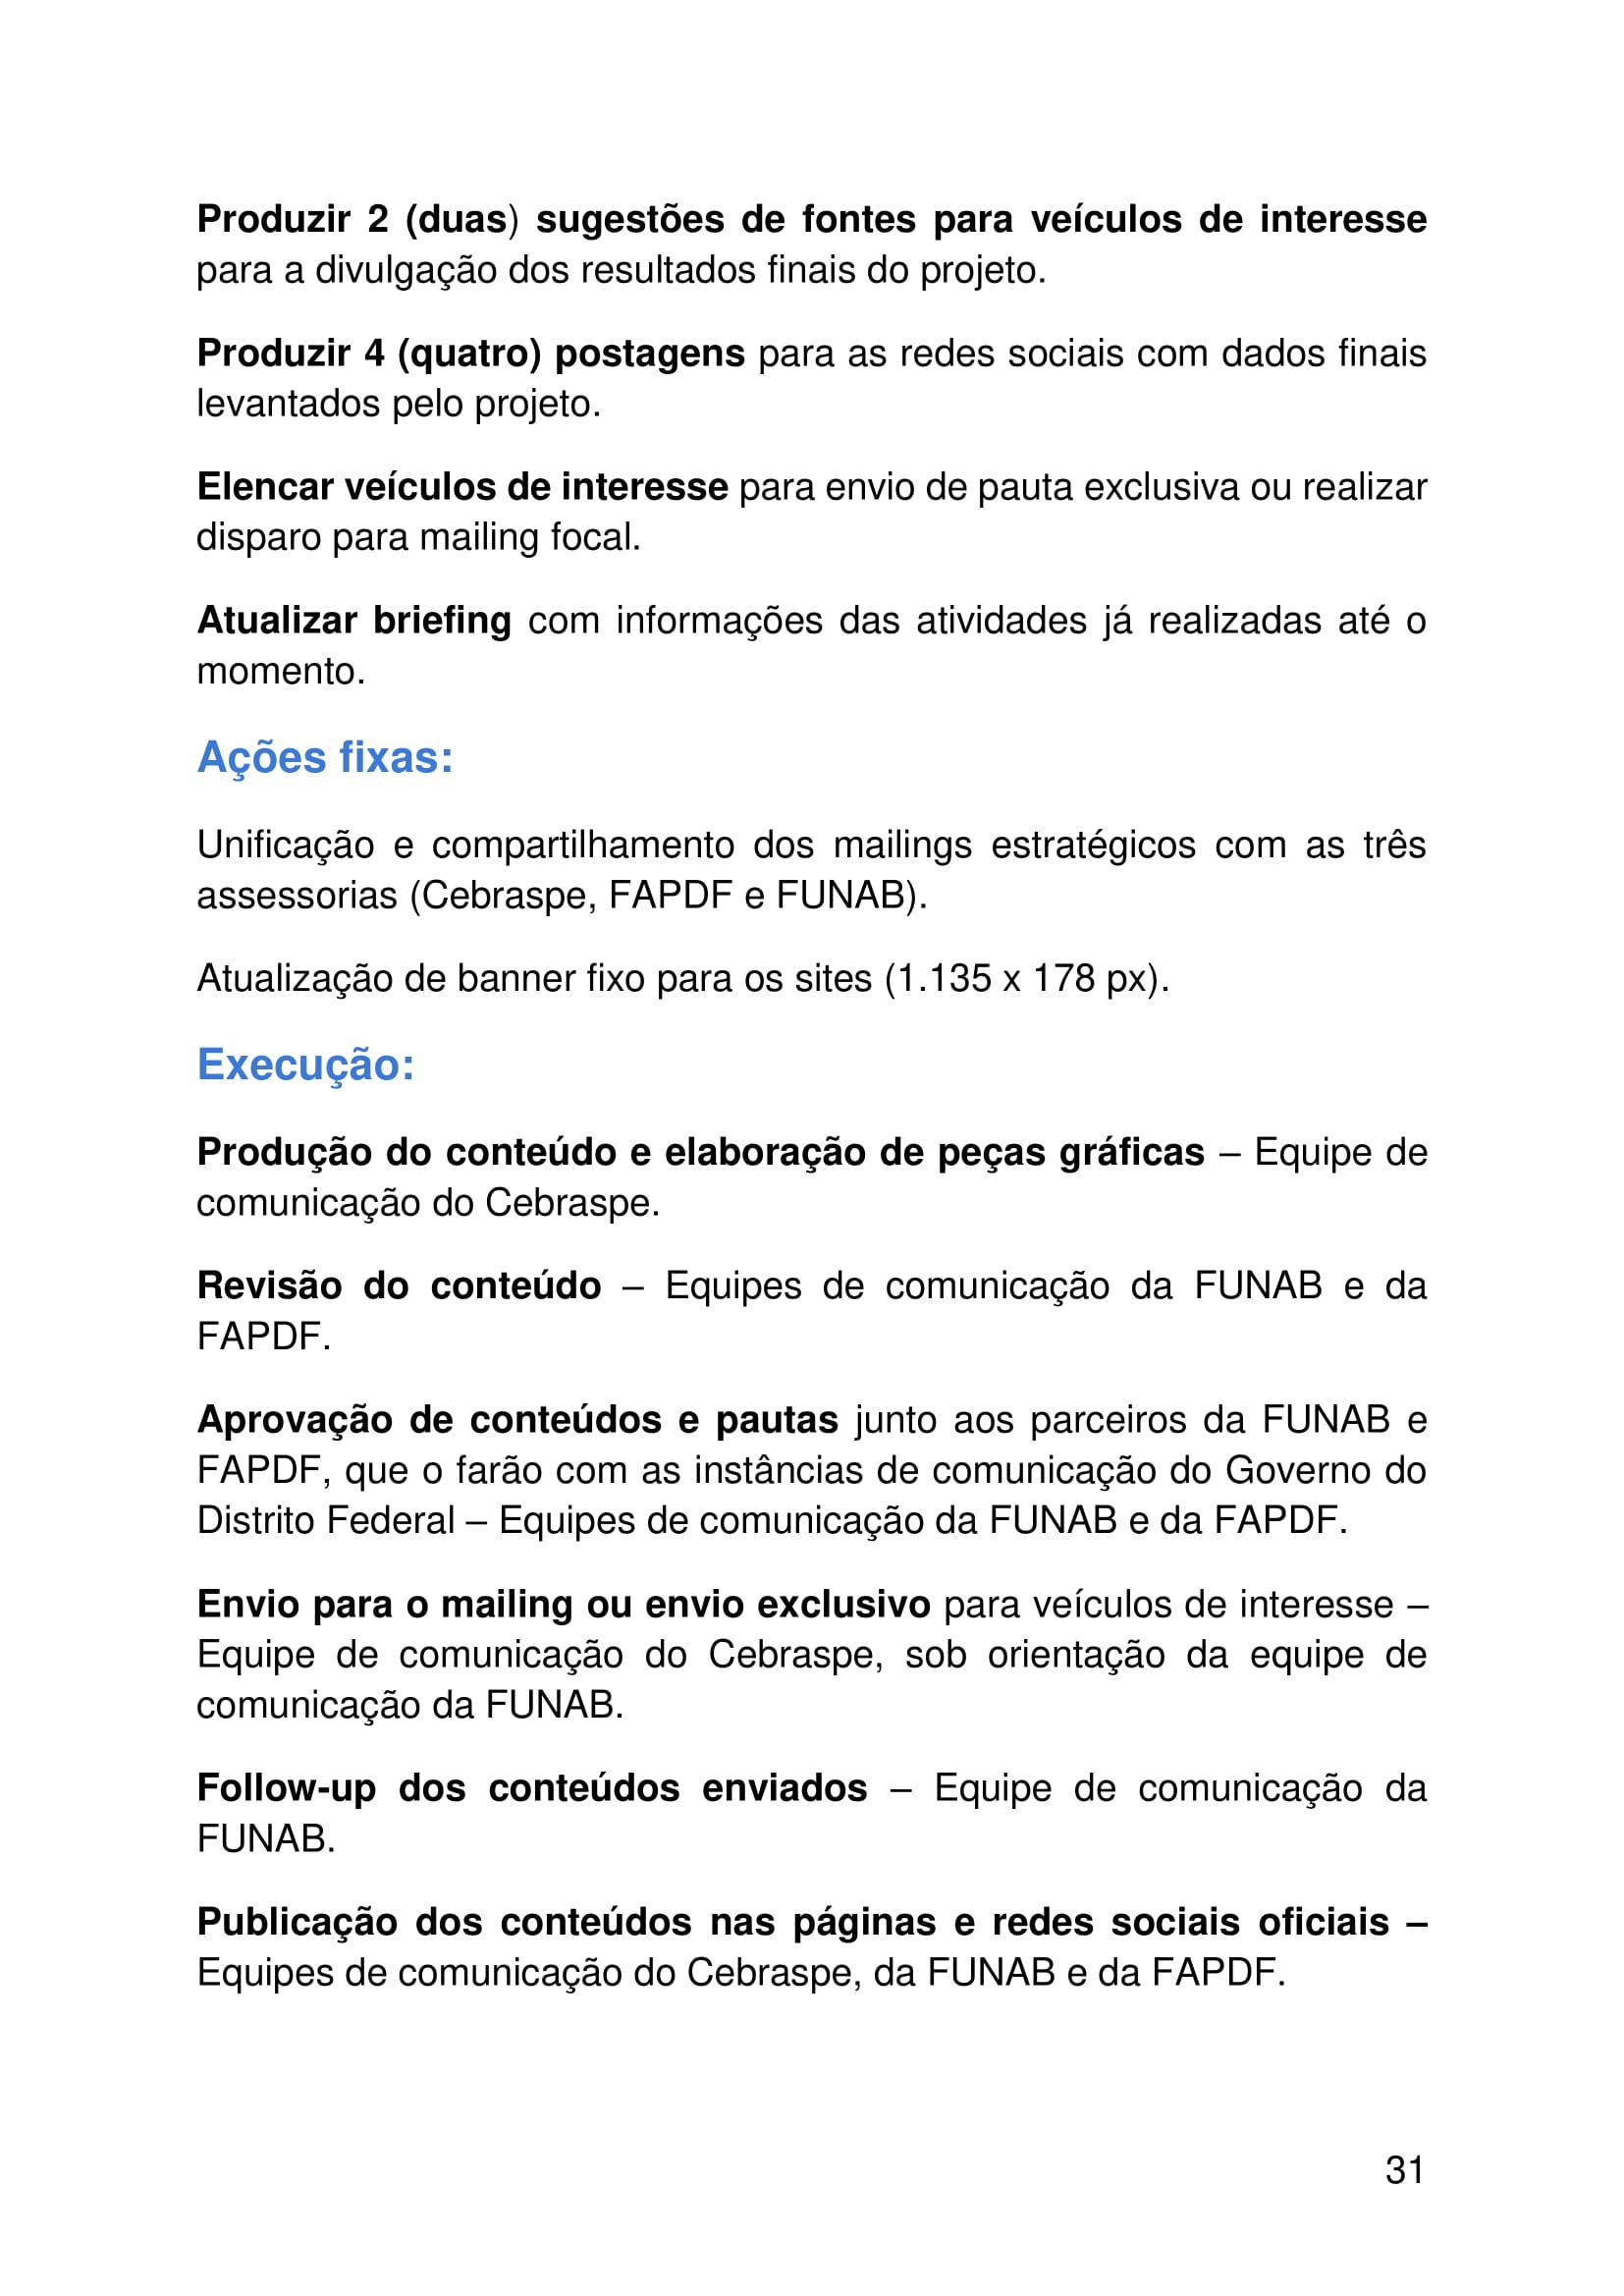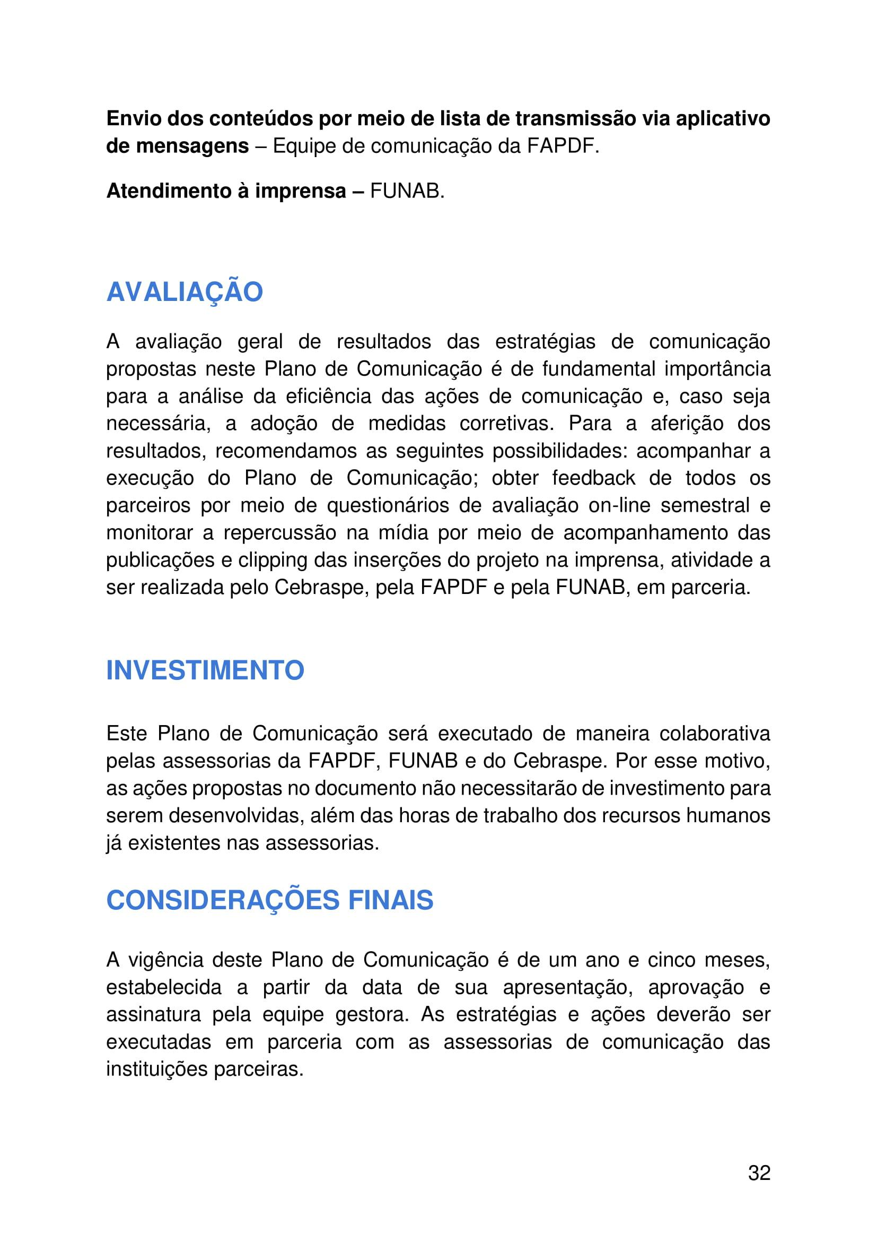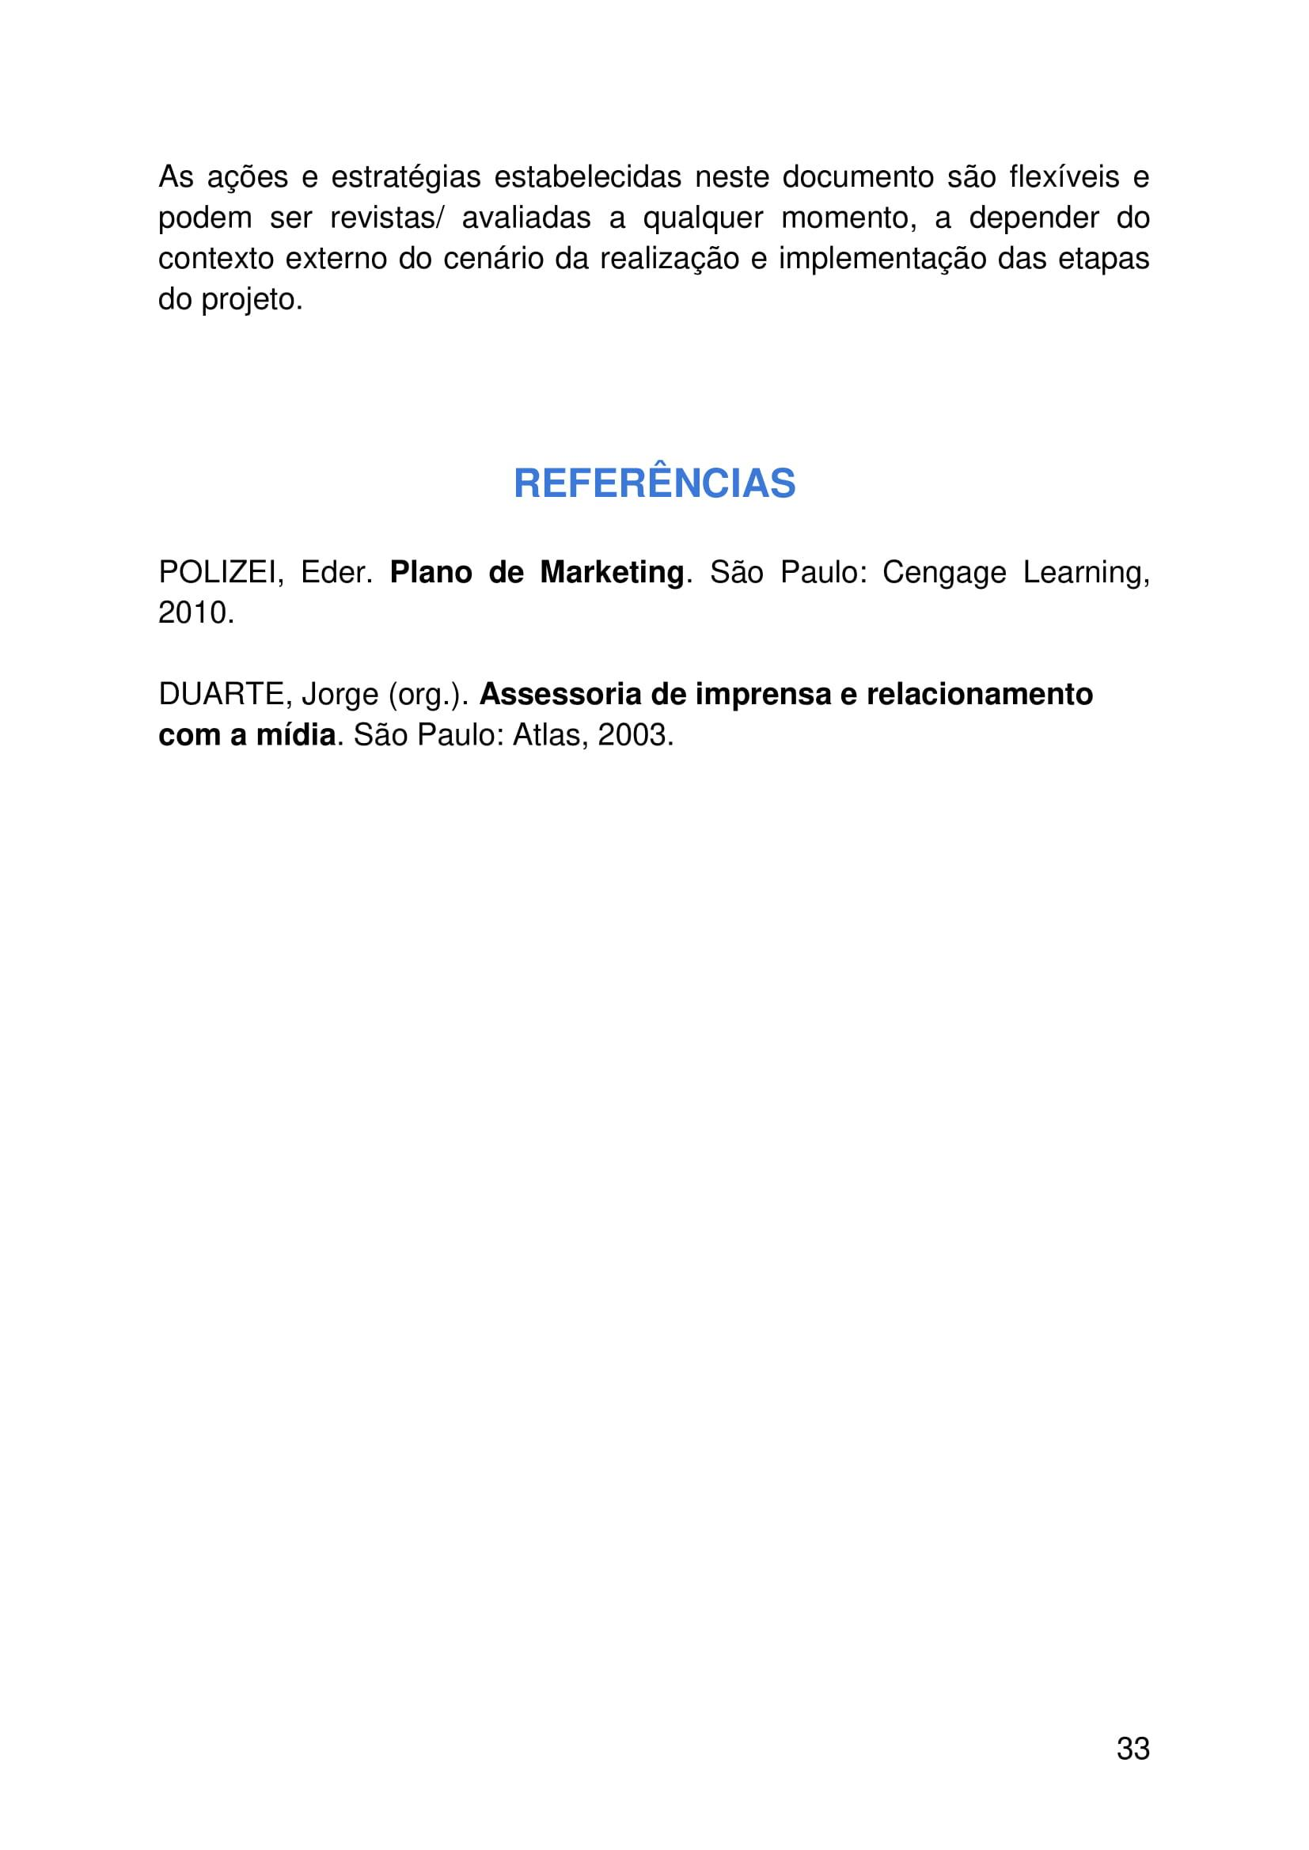

MEMÓRIA DE CÁLCULO – INDICADOR DE CONFORMIDADE

Atividade 1.1 – Elaboração de documento sobre o impacto e os custos de implantação de uma universidade distrital

Critérios de conformidade (1 a 10) |  | Nota  (0 a 10) |  | Percentual de cumprimento
 |  | Produto 1  Estudo | Produto 2  Apresentação | Produto 1 | Produto 2
1 | Detalha de modo conexo e inteligível os possíveis impactos (repercussões, influências, consequências, efeitos, resultados) sociais, econômicos, políticos, produtivos, educacionais que a implantação de uma Universidade Distrital desencadeará. | 10 | 10 | 100% | 100%
2 | Apresenta estimativa dos aspectos financeiros, orçamentários e as possíveis fontes de apoio e financiamento com as quais a futura universidade poderá contar? Qual o valor do aporte inicial para cobrir os custos de implantação? | 10 | 10 | 100% | 100%
3 | Apresenta, com vistas aos impactos socioeconômicos, ambientais, populacionais, culturais, urbanísticos (expansão do espaço urbano e mobilidade, considerando eventuais alterações na malha atual do transporte público e construção/disponibilização de estacionamentos, etc.), as análises estatísticas dos estudantes de Ensino Superior por modalidade pública/privada na série histórica de 2010 a 2019 (incluindo, quando possível, o ano de 2020) por (I) decil de renda familiar per capita; (II) por sexo; (III) por cor/raça; (IV) por Região Administrativa; (V) por UPT; (VI) da RIDE; e quando for possível, (VII) recortes territoriais ainda mais específicos? | 8,5 | 8,5 | 85% | 85%
4 | As variáveis de I a VII foram analisadas de modo comparativo para identificar variações percentuais e diferenças relevantes com outras unidades da federação e, quando couber, com outros países, considerando a série histórica de 2010 a 2019 (incluindo, quando possível, o ano de 2020)? | 10 | 10 | 100% | 100%
Resultado por produto |  | 96,25 | 96,25 | 96% | 96%

ATIVIDADE 1.2 - Realização de pesquisa sobre a oferta de educação superior – pública e privada – no DF e RIDE, identificando, especialmente cursos voltados para o desenvolvimento científico, tecnológico e/ou de inovação.

Critérios de conformidade |  | Nota (0 a 10) |  | Percentual de cumprimento  (0 a 100)
 |  | Produto 1  Relatório | Produto 2  Apresentação | Produto 1  Relatório | Produto 2  Apresentação
1 | Apresenta a quantidade de cursos, por área, ofertados na educação pública e privada superior, com ênfase nos cursos voltados para o desenvolvimento científico, tecnológico e/ou de inovação? | 10 | 10 | 100% | 100%
2 | Apresenta o número de estudantes do DF e RIDE atendidos em cada curso, por área, ofertados na educação pública e privada superior do DF e RIDE, com ênfase nos cursos voltados para o desenvolvimento científico, tecnológico e/ou de inovação? | 10 | 10 | 100% | 100%
3 | Apresenta o perfil (etário, de gênero, de raça e renda) do público contemplado pela oferta atual de cursos superiores na série histórica de 2010 a 2019 (incluindo, quando possível, o ano de 2020)? | 10 | 10 | 100% | 100%
4 | Apresenta dados que considerem as questões etárias, de gênero, raça e renda na caracterização da oferta de educação superior – pública e privada – no DF e RIDE? | 10 | 10 | 100% | 100%
5 | A pesquisa apresenta dados considerando a realidade do DF por RA? | 10 | 10 | 100% | 100%
6 | Os cursos voltados para o desenvolvimento científico, tecnológico e/ou de inovação que são ofertados atualmente atendem às necessidades de desenvolvimento do DF e RIDE? | 8,5 | 8,5 | 85% | 85%
7 | Apresenta, com vistas aos cursos voltados para o desenvolvimento científico, tecnológico e/ou de inovação, as análises estatísticas dos estudantes de Ensino Superior por modalidade pública/privada na série histórica de 2010 a 2019 (incluindo, quando possível, o ano de 2020) por (I) decil de renda familiar per capita; (II) por sexo; (III) por cor/raça; (IV) por Região Administrativa; (V) por UPT; (VI) da RIDE; e quando for possível, (VII) recortes territoriais ainda mais específicos? | 10 | 10 | 100% | 100%
8 | As variáveis de I a VII foram analisadas de modo comparativo para identificar variações percentuais e diferenças relevantes com outras unidades da federação e, quando couber, com outros países, considerando a série histórica de 2010 a 2019 (incluindo, quando possível, o ano de 2020)? | 10 | 10 | 100% | 100%
 | Resultado por produto [soma dos critérios de cada produto] | 9,8125 | 9,8125 | 98% | 98%
ATIVIDADE 1.3 - Realização de pesquisa sobre a demanda por educação superior no DF e RIDE, caracterizando o perfil dos estudantes e do mercado de trabalho com ênfase nas áreas relativas à inovação, às tecnologias e às engenharias.
Critérios de conformidade |  | NOTA |  | PERCENTUAL DE CUMPRIMENTO
 |  | Produto 1  Estudo | Produto 2  Apresentação | Produto 1  Estudo | Produto 2  Apresentação
1 | Apresenta qual a demanda de educação superior, por Região Administrativa (Distrito Federal) e município (RIDE)? | 8,5 | 8,5 | 85% | 85%
2 | Apresenta quais os cursos demandados pela população das áreas de vulnerabilidade social do DF? | 8 | 8 | 80% | 80%
3 | Apresenta quais os cursos voltados para o desenvolvimento científico, tecnológico e/ou de inovação poderiam ser ofertados com o intuito de atender as necessidades de mercado de trabalho e desenvolvimento do DF e RIDE? | 10 | 10 | 100% | 100%
4 | Apresenta de forma detalhada o perfil dos estudantes do Ensino Médio (Público e Privado), inscritos no ENEM, por Região Administrativa (Distrito Federal) e município (RIDE), considerando: faixa etária, sexo, raça/ cor e renda, em série histórica de 2010 a 2019 (incluindo, quando possível, o ano de 2020)? | 8,5 | 8,5 | 85% | 85%
5 | Apresenta o número de IES, número total de cursos, número de cursos em áreas voltadas à inovação, às tecnologias e às engenharias, vagas ofertadas, candidatos inscritos, ingressantes, total de matrículas e concluintes, por curso e série histórica de 2010 a 2019 (incluindo, quando possível, o ano de 2020)? | 10 | 10 | 100% | 100%
6 | Apresenta informações detalhadas do perfil (faixa etária, raça/cor, sexo e renda) do estudante atendido pelas IES (Públicas e Privadas) por Região Administrativa (Distrito Federal) e município (RIDE), em cada curso, com ênfase nas áreas relativas à inovação, às tecnologias e às engenharias? | 8,5 | 8,5 | 85% | 85%
7 | Apresenta a caracterização do mercado de trabalho no DF e RIDE, com ênfase nas áreas relativas à inovação, às tecnologias e às engenharias considerando, inclusive os índices de emprego e desemprego por setores da economia? | 10 | 10 | 100% | 100%
8 | Foram utilizados dados qualitativos de modo que as duas metodologias de coleta e análise de dados se complementem levando à compreensão mais ampla da realidade educacional do DF e RIDE, permitindo traçar o panorama atual e perspectivas futuras para a educação superior? | 10 | 10 | 100% | 100%
9 | Os estudos realizados permitem proposições mais efetivas de estruturação de uma proposta exequível e sustentável de instalação da UnDF? | 10 | 10 | 100% | 100%
10 | Foram levantados indicadores de oportunidades e ameaças, considerando o ambiente externo (mercado de trabalho, fatores sociais, políticos, econômicos, legais, tecnológicos, educacionais, parcerias) e outros que possibilitam identificar o cenário atual e as perspectivas e possibilidades para a implementação da UnDF? | 8,5 | 8,5 | 85% | 85%
11 | As análises foram realizadas de modo comparativo para identificar variações percentuais e diferenças relevantes com outras unidades da federação e, quando couber, com outros países, considerando a série histórica de 2010 a 2019 (incluindo, quando possível, o ano de 2020)? | 10 | 10 | 100% | 100%
12 | O detalhamento da pesquisa apresentada é suficiente para o mapeamento da demanda por educação superior no DF e RIDE? | 10 | 10 | 100% | 100%
13 | Foi possível entender o "comportamento" dos cursos e estudantes do DF e RIDE, apresentando demandas e viabilidade para identificar possíveis lacunas de oferta e direcionamento da proposta pedagógica voltada à missão e vocação da universidade a ser instalada? | 10 | 10 | 100% | 100%
14 | Apresenta o levantamento de dados quantitativos e qualitativos realizado por meio de análise documental e análise bibliográfica com ênfase nas áreas relativas à inovação, às tecnologias e às engenharias? | 10 | 10 | 100% | 100%
15 | Houve coleta de dados com entrevistas, grupos focais e questionários com pesquisadores da área educacional, gestores educacionais de universidades e órgãos públicos? | 8 | 8 | 80% | 80%
16 | Foram utilizados dados educacionais do Sistema e-MEC sobre as IES, da Sinopse Estatística do Censo da Educação Superior e do Censo Escolar da Educação Básica? | 10 | 10 | 100% | 100%
17 | Foram utilizados dados estatísticos relacionados ao perfil populacional, mercado de trabalho, inovação e tecnologia do IBGE, da Codeplan e do Min. do Trabalho? | 10 | 10 | 100% | 100%
18 | Foi feita pesquisa bibliográfica para compilação do conhecimento já produzido acerca do tema? | 10 | 10 | 100% | 100%
Resultado por produto [soma dos critérios de cada produto] |  | 9,4 | 9,4 | 94,4% | 94,4%

ATIVIDADE 1.4 - Levantamento do panorama da educação superior no DF, apontando seus desafios e perspectivas e suas interfaces com instituições e grupos parceiros com ênfase nas áreas relativas à inovação, às tecnologias e às engenharias.

Critérios de conformidade |  | Nota |  | Percentual de Cumprimento
 |  | Produto 1  Evento | Produto 2  Relatório | Produto 1  Evento | Produto 2  Relatório
1 | Os eixos temáticos propostos estão em conformidade com os desafios e perspectivas apontados no levantamento da educação superior no Distrito Federal? | 10 | 10 | 100% | 100%
2 | O evento abordou os eixos temáticos propostos? | 10 | 10 | 100% | 100%
3 | Os palestrantes e debatedores selecionados contribuíram para o aprofundamento dos debates em torno dos eixos temáticos propostos? | 10 | 10 | 100% | 100%
4 | Os palestrantes, debatedores e contribuintes selecionados são estratégicos para a realização dos objetivos propostos nessa atividade? | 10 | 10 | 100% | 100%
5 | A transmissão do evento possibilitou compreensão satisfatória das apresentações e interação fluída entre participantes e palestrantes? | 10 | 10 | 100% | 100%
6 | O relatório final do evento apresentou de forma concisa e satisfatória todos os dados do evento e os temas abordados? | 10 | 10 | 100% | 100%
7 | A avaliação de reação permitiu uma análise qualitativa do evento? | 10 | 10 | 100% | 100%
Resultado por produto |  | 10 | 10 | 100% | 100%

ATIVIDADE 1.5 Acompanhamento e monitoramento da execução da ação e suas atividades

Critérios de conformidade | Nota | Percentual de Cumprimento
Apresenta os índices e indicadores que foram monitorados e avaliados conforme previsto no plano de trabalho? | 10 | 100%
Apresenta os critérios de conformidade aplicados em cada atividade? | 10 | 100%
Apresenta os critérios avaliados na pesquisa de satisfação das partes interessadas (demandante e outras partes interessadas) em cada atividade? | 10 | 100%
Apresenta o resultado dos indicadores previstos no monitoramento e acompanhamento para todas as atividades executadas na ação 1? | 10 | 100%
Apresenta os primeiros resultados da contrapartida? | 10 | 100%
Apresenta a execução físico-financeira das atividades desenvolvidas na ação 1? | 10 | 100%
Apresenta o resultado do monitoramento e acompanhamento da ação 1 conforme métrica definida no plano de trabalho? | 10 | 100%
Resultado por produto | 10 | 100%

D. FICHA DE MONITORAMENTO
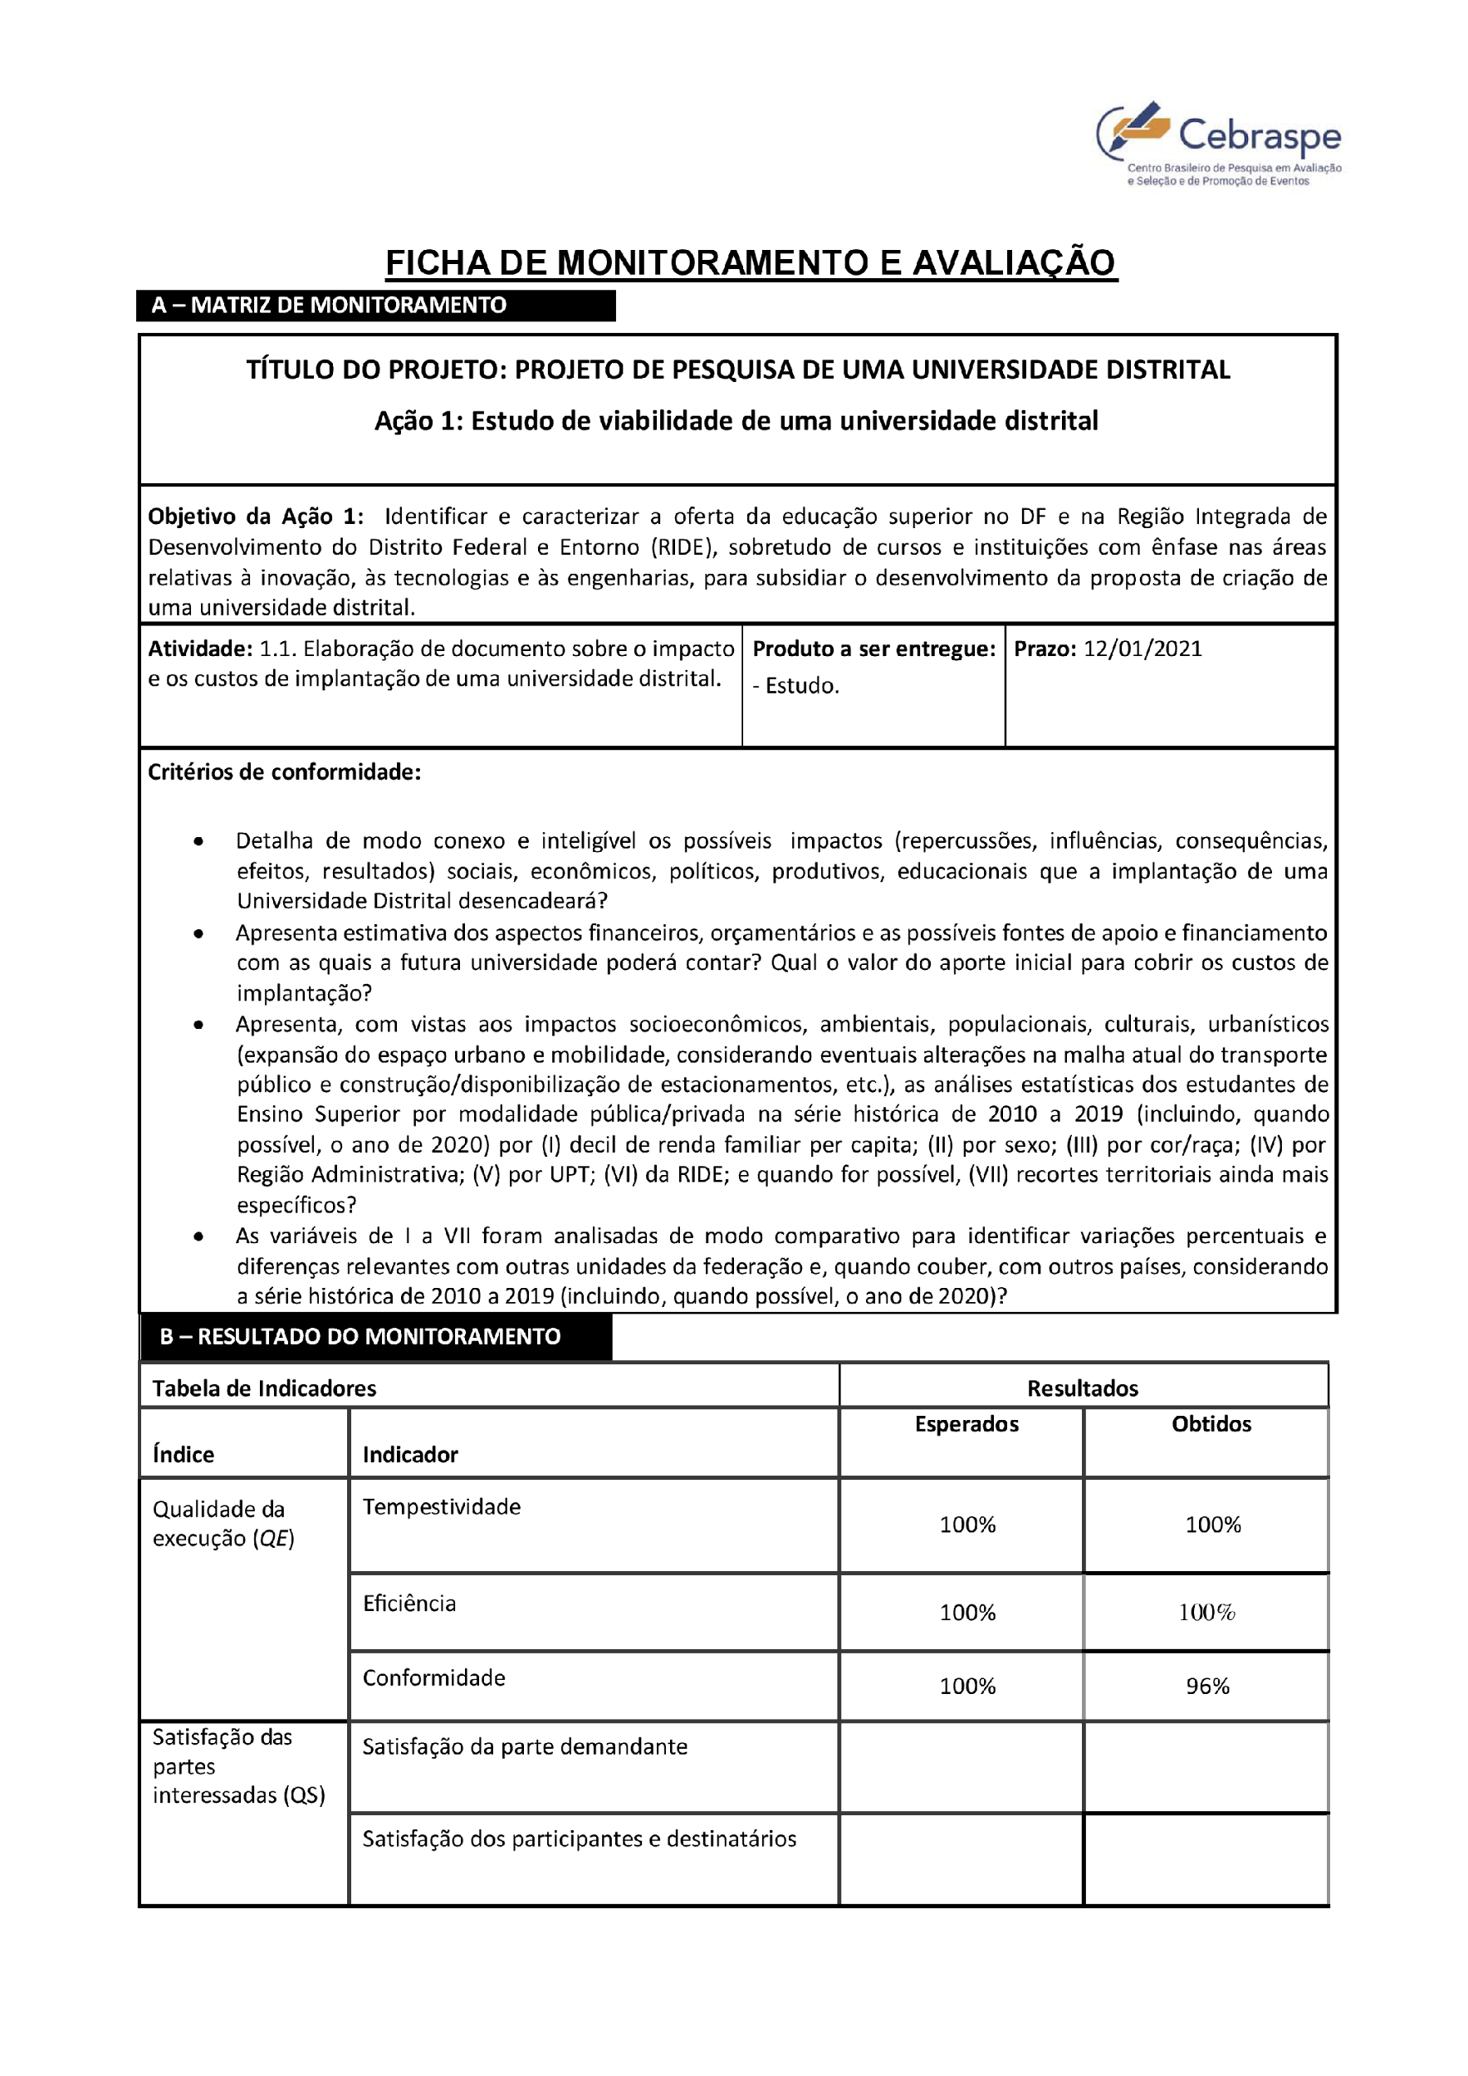
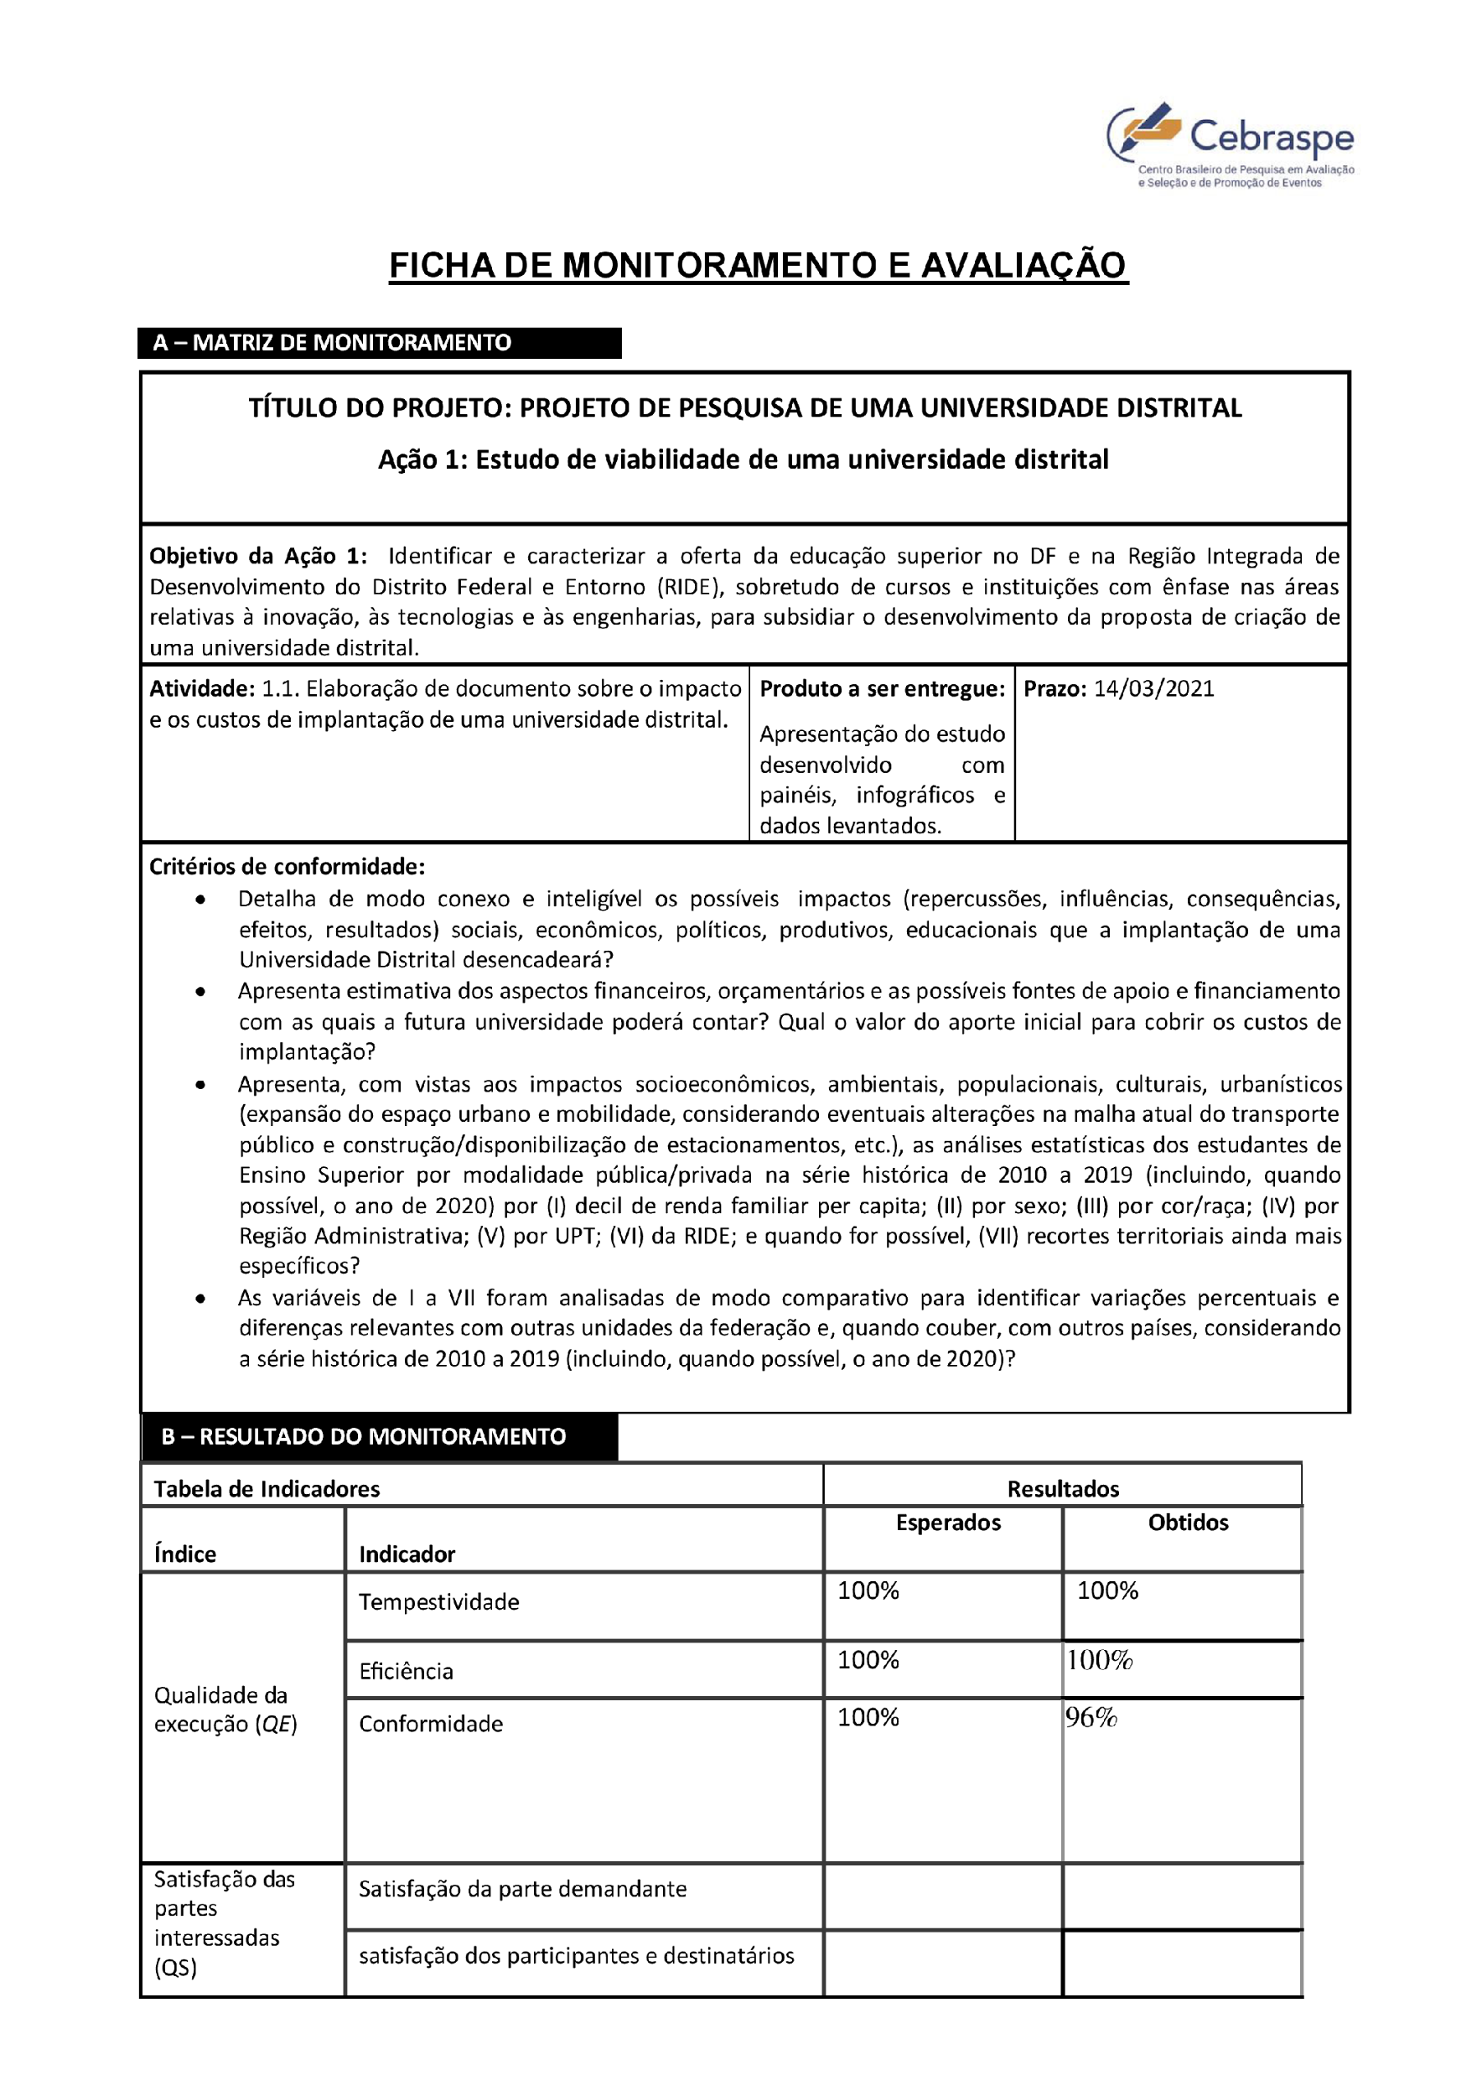

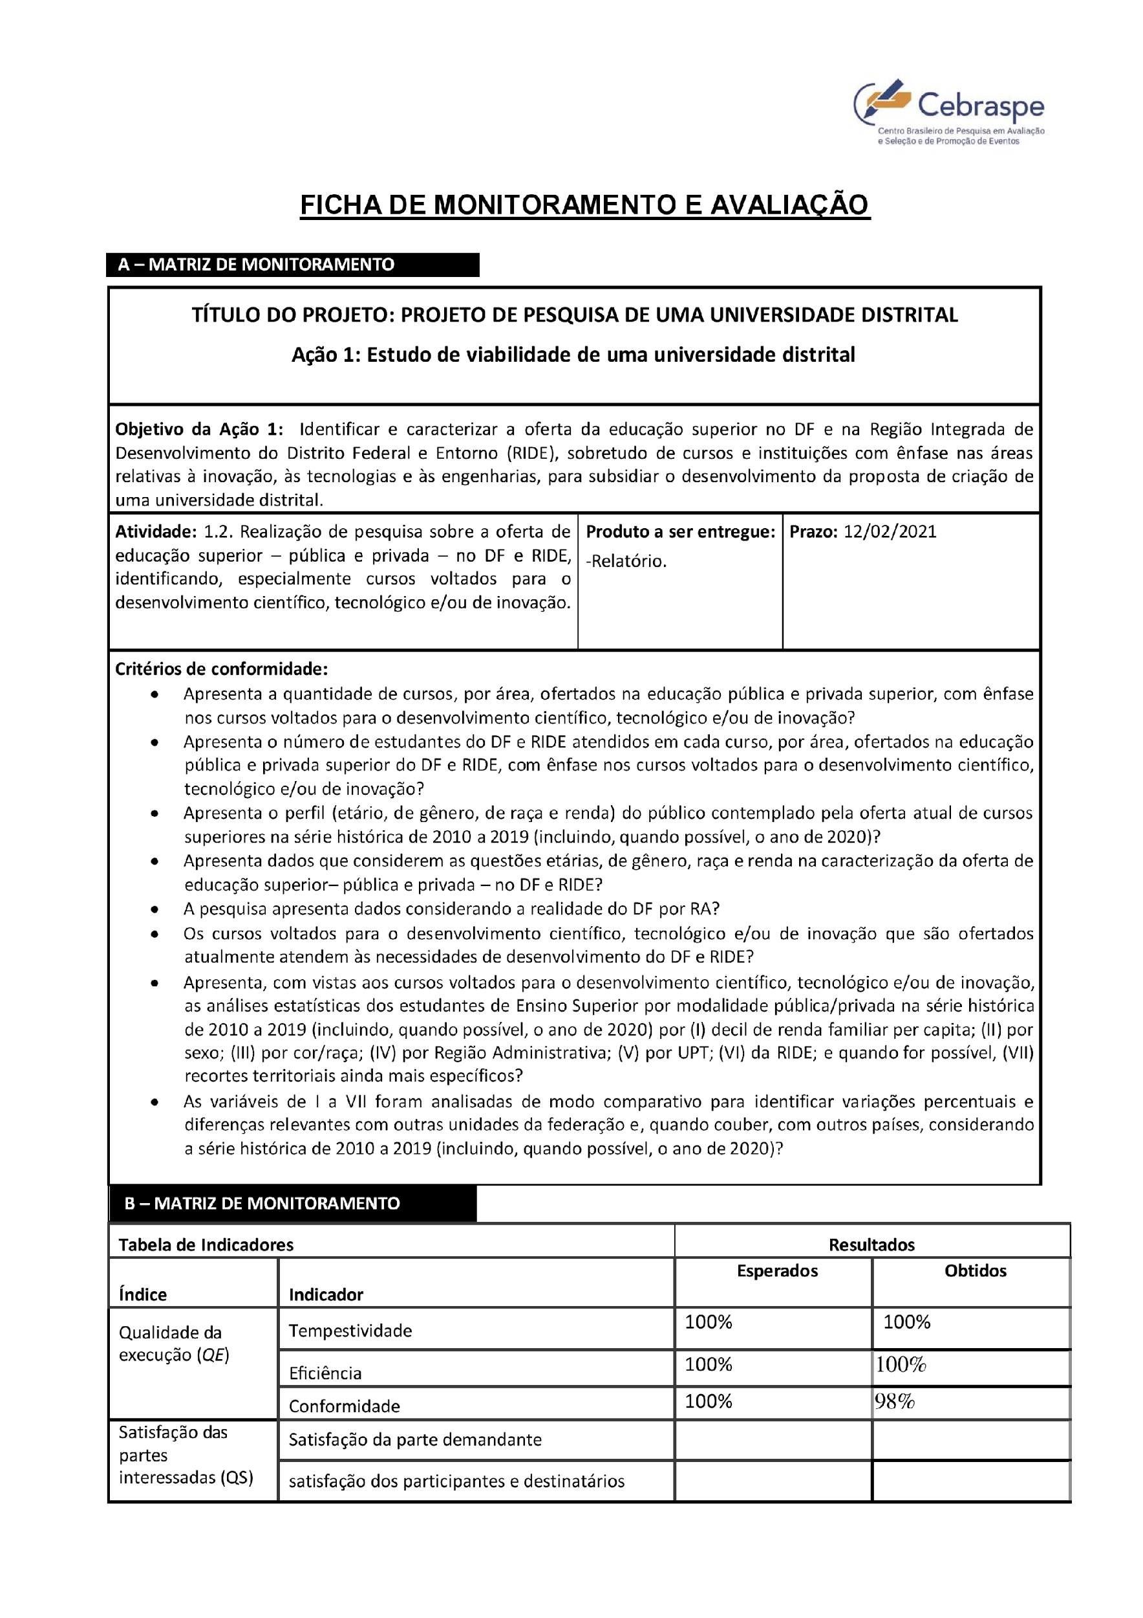
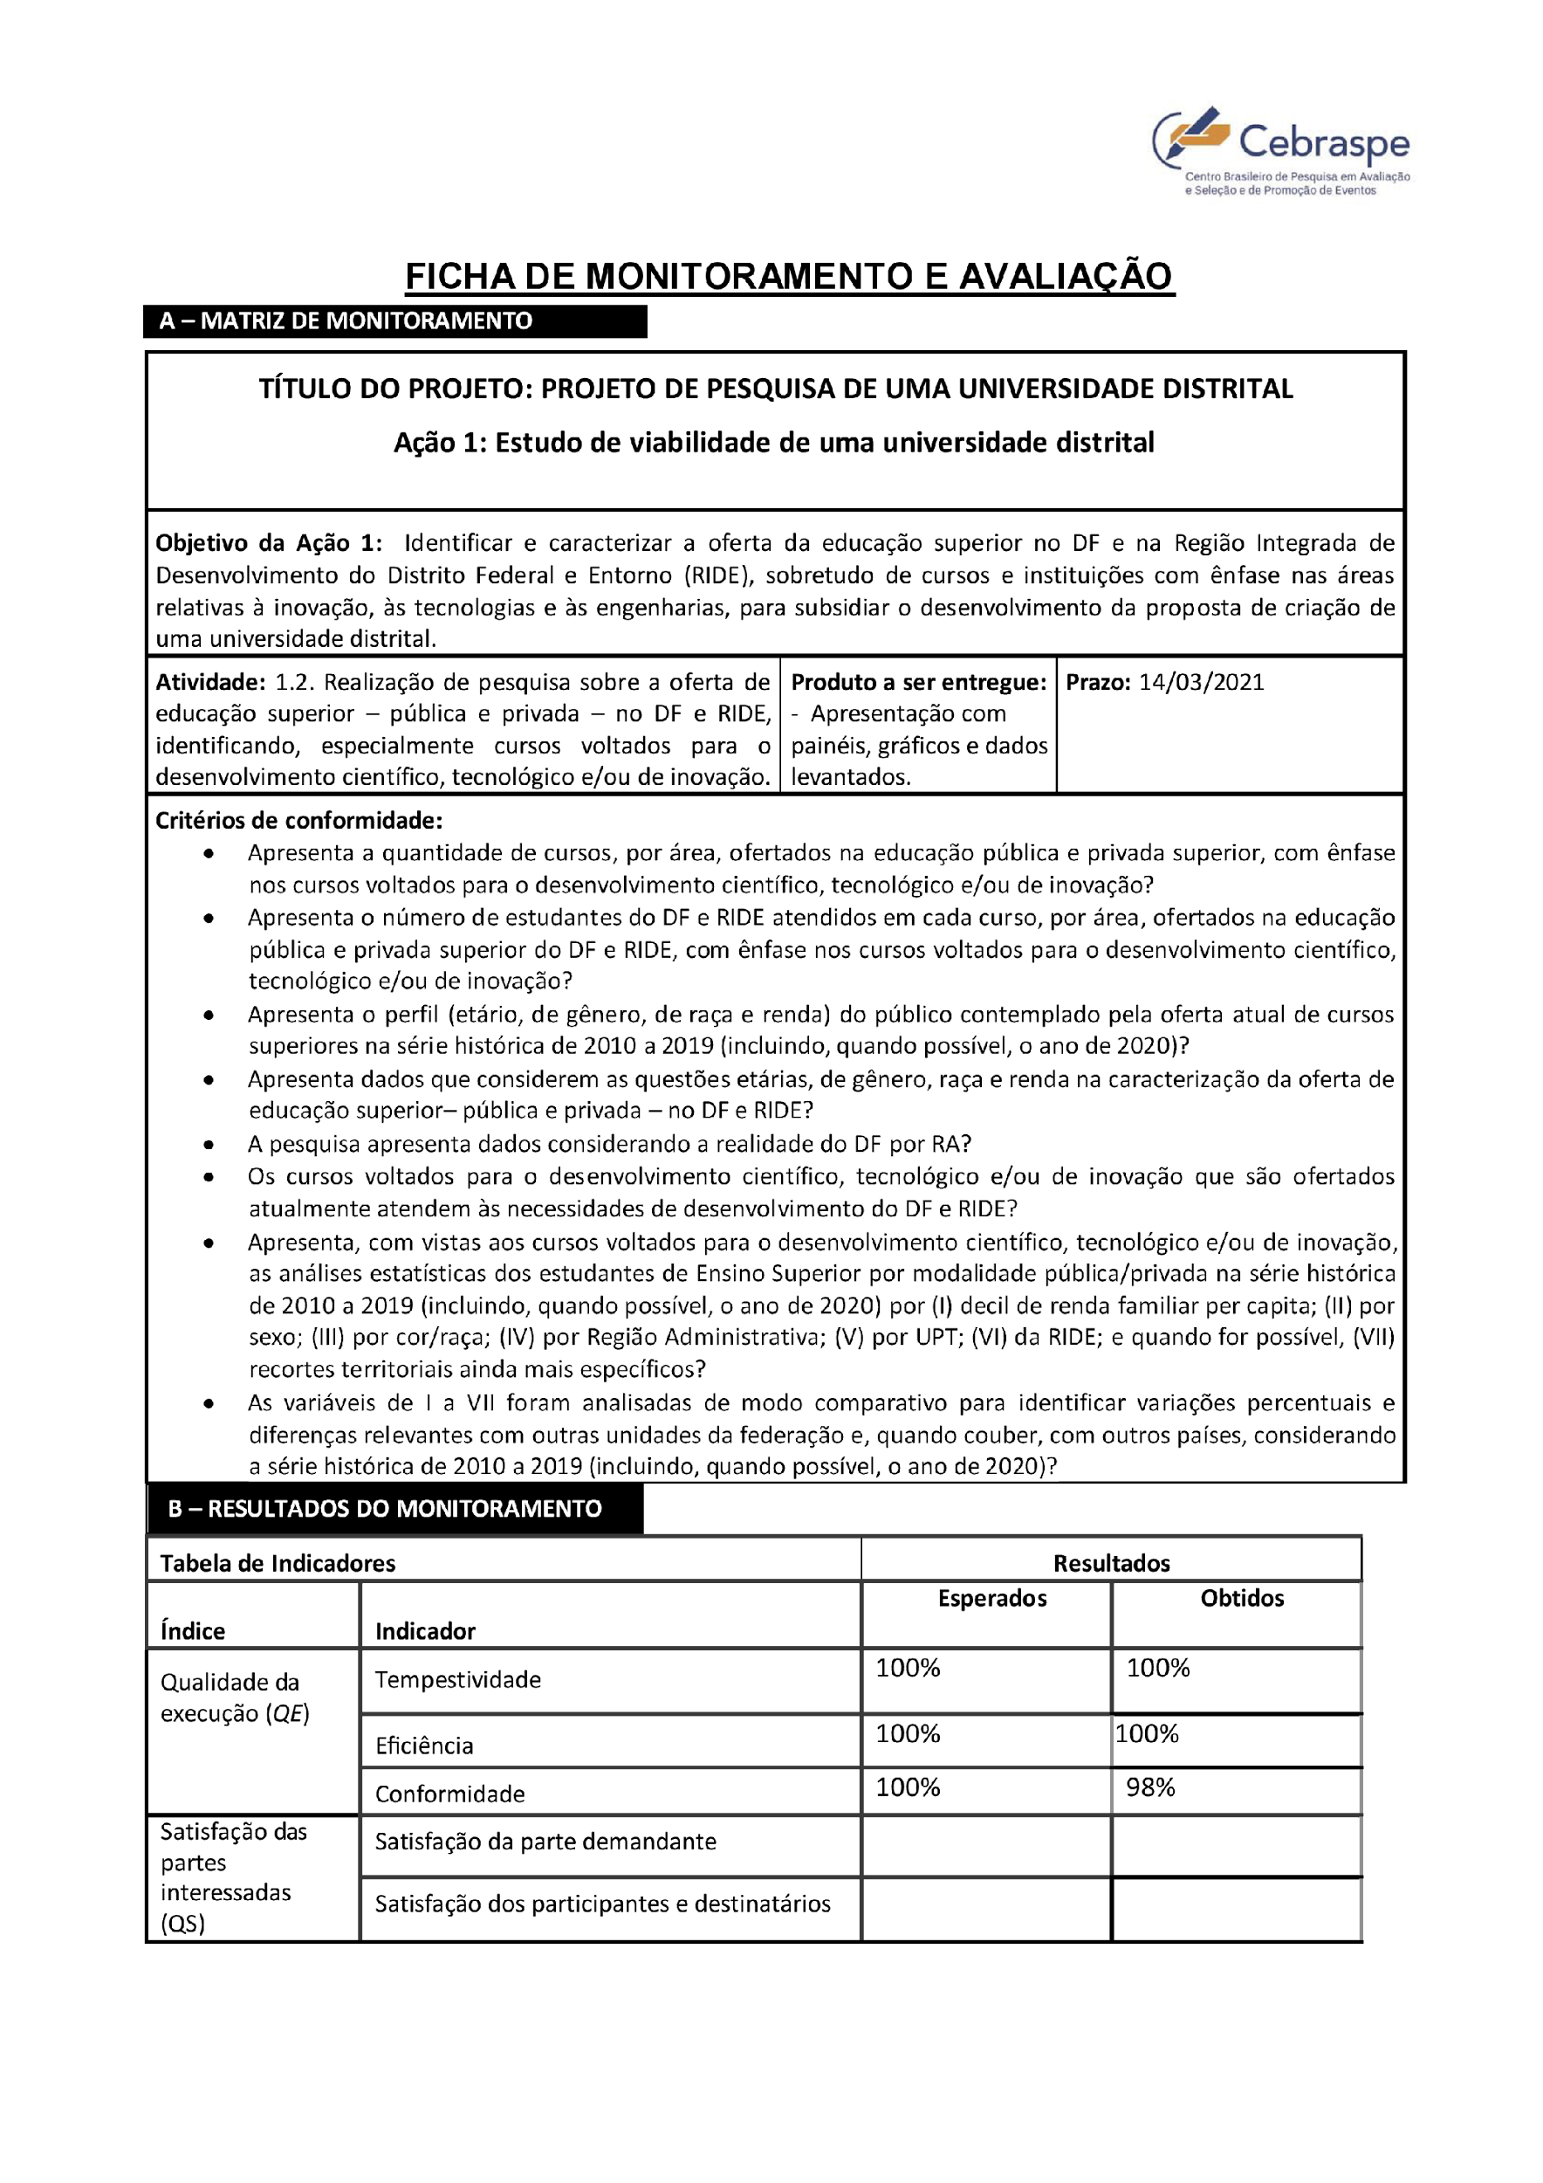
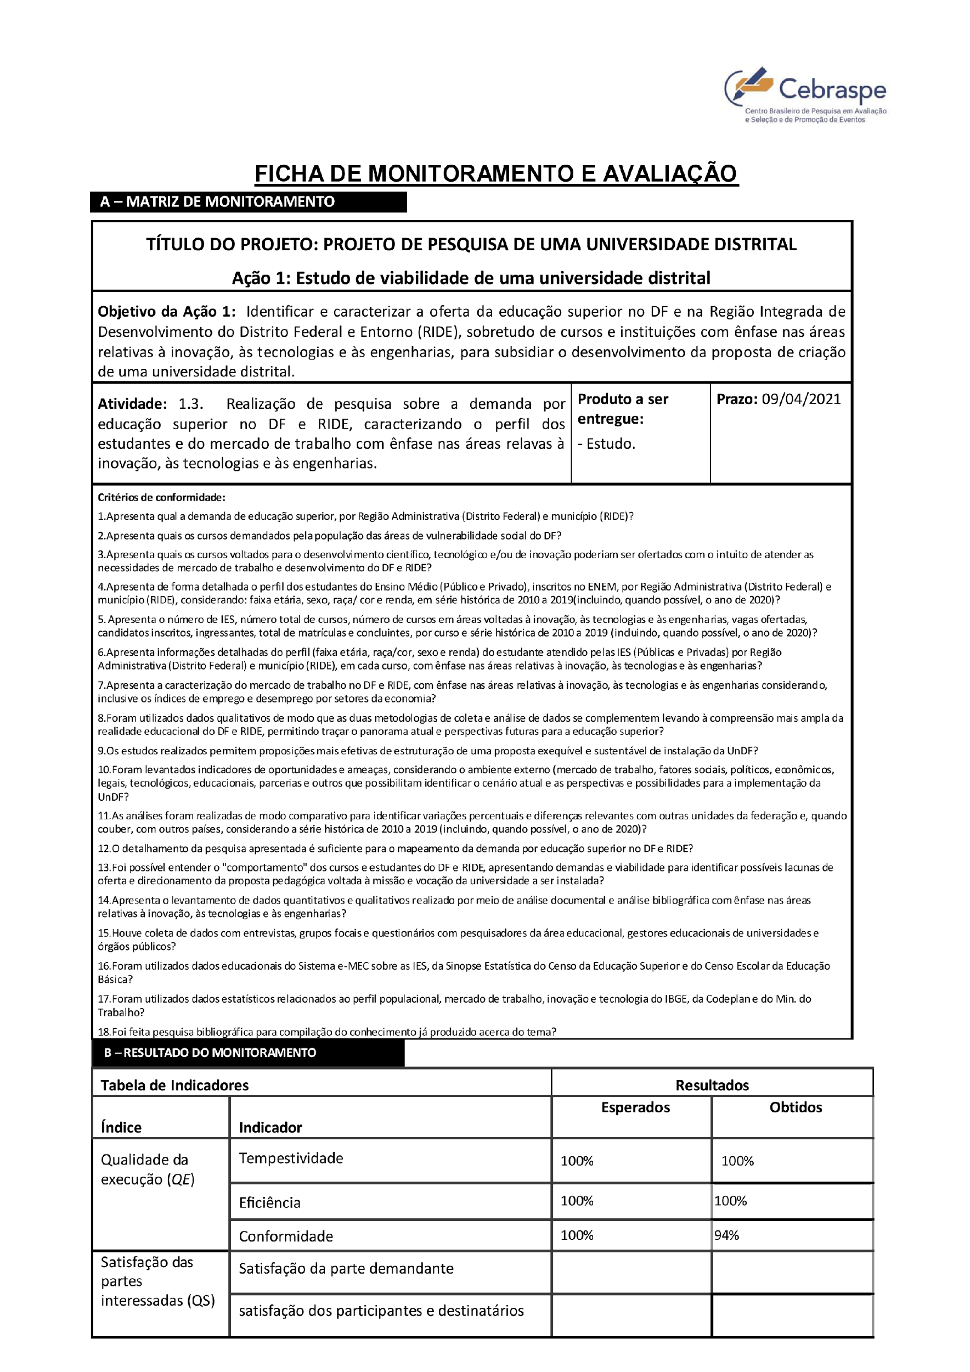
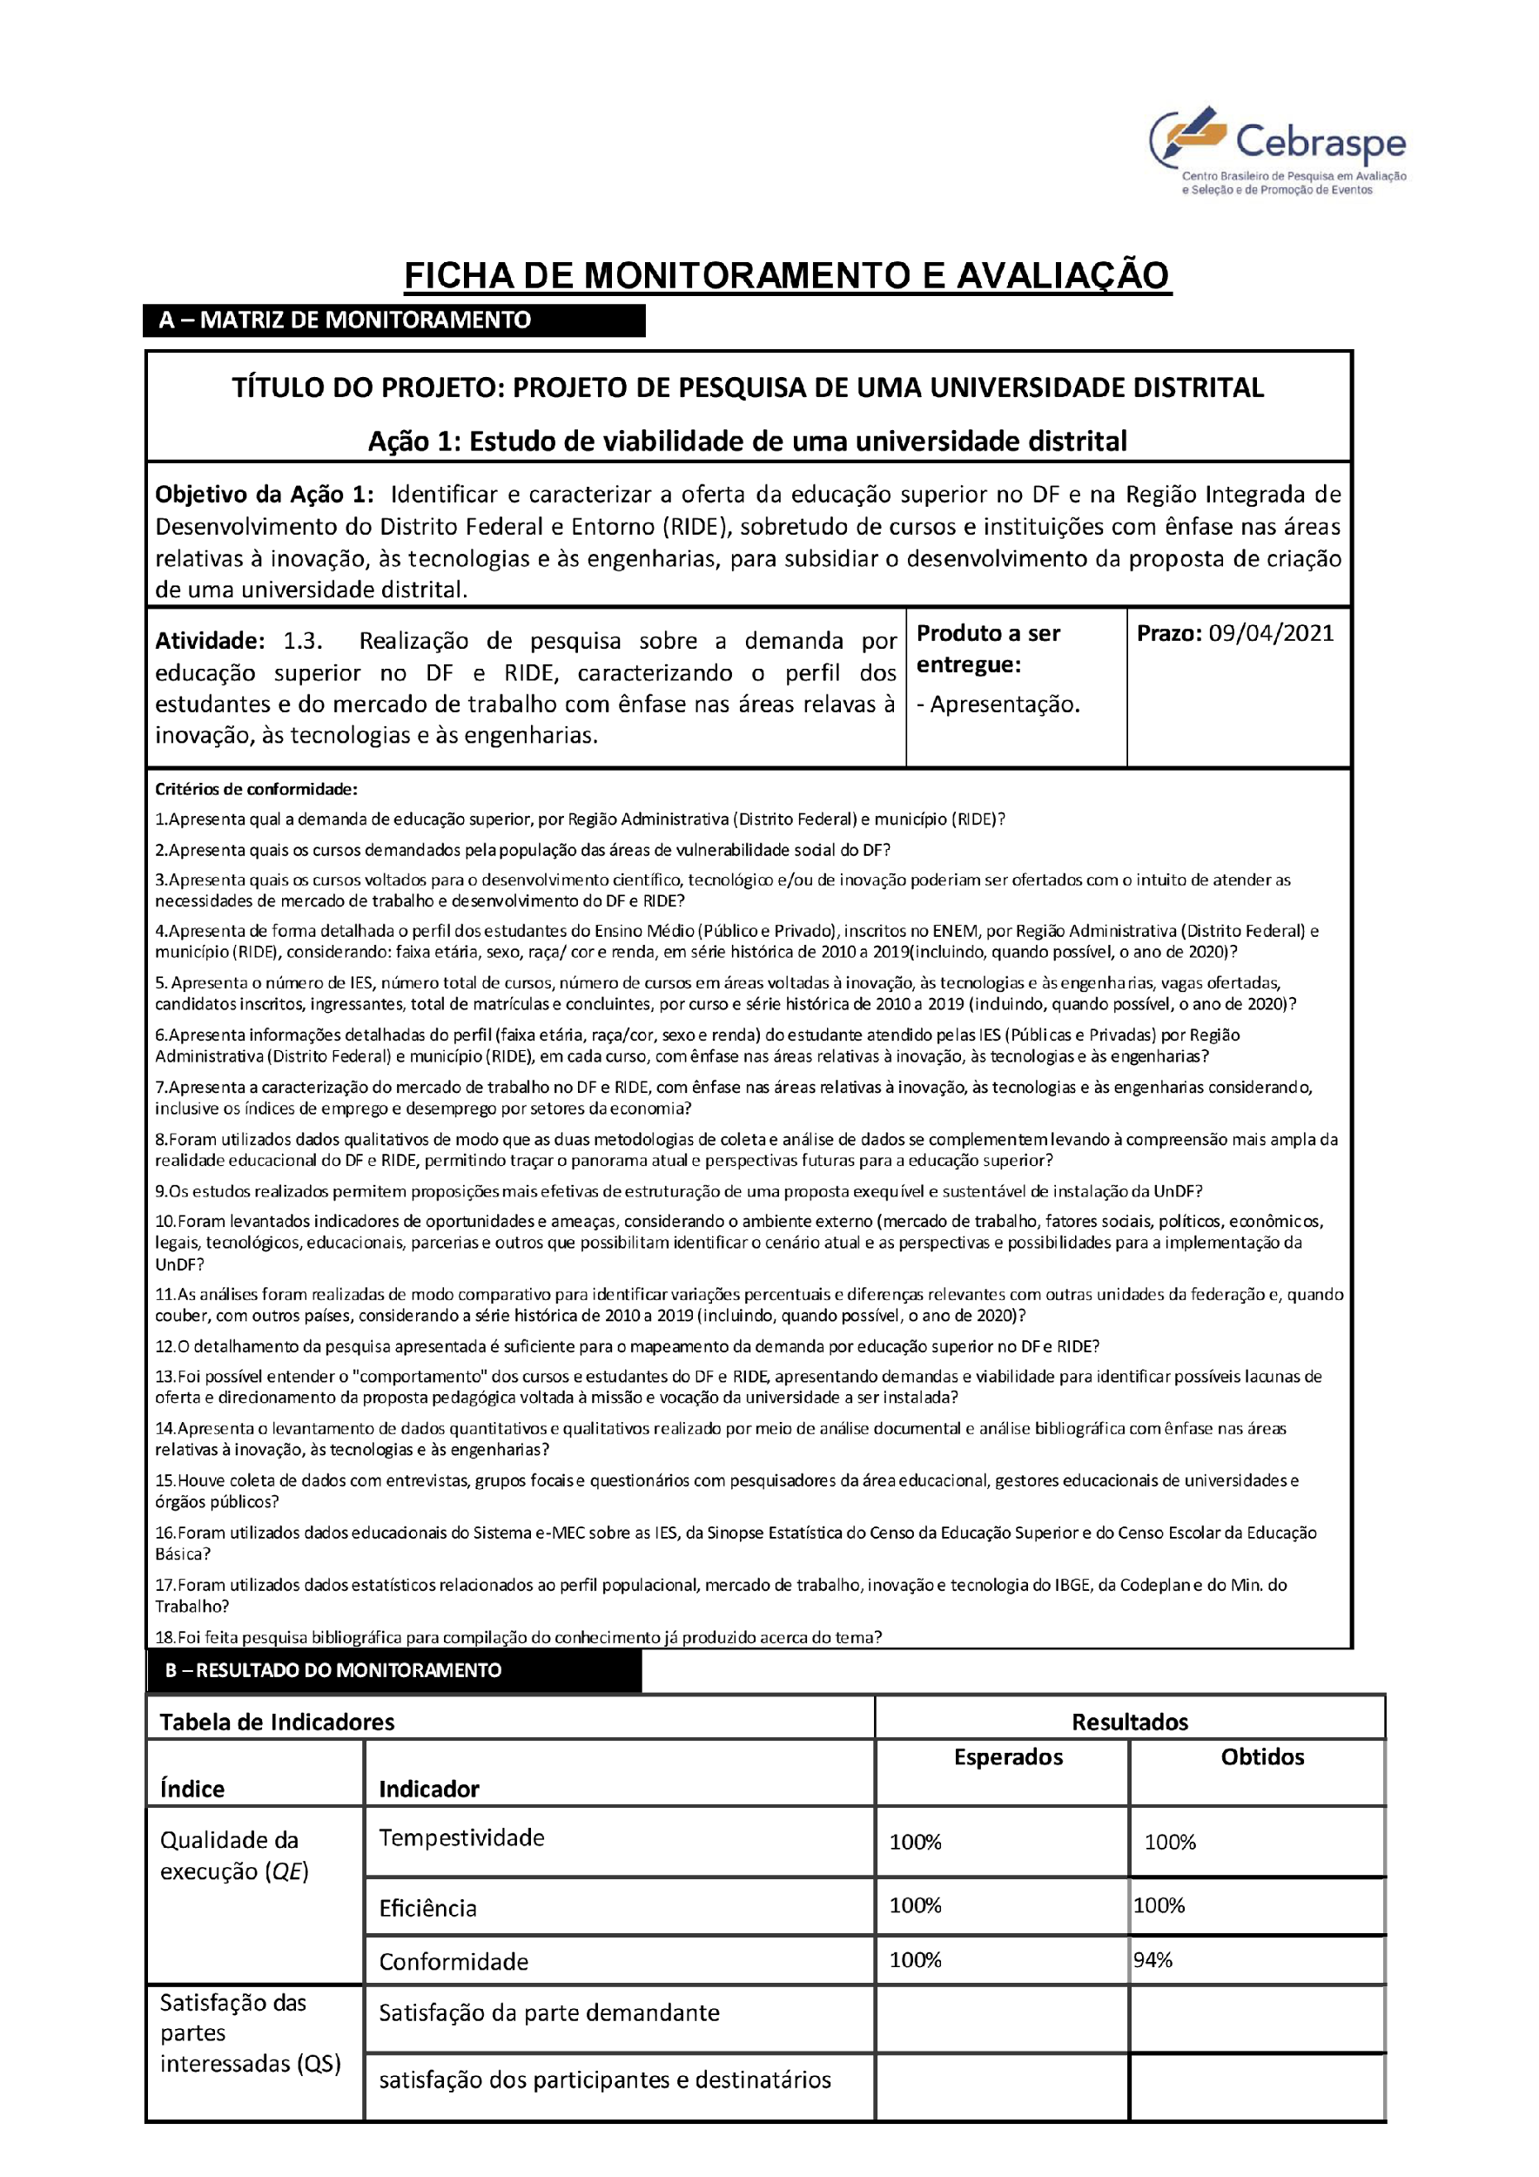
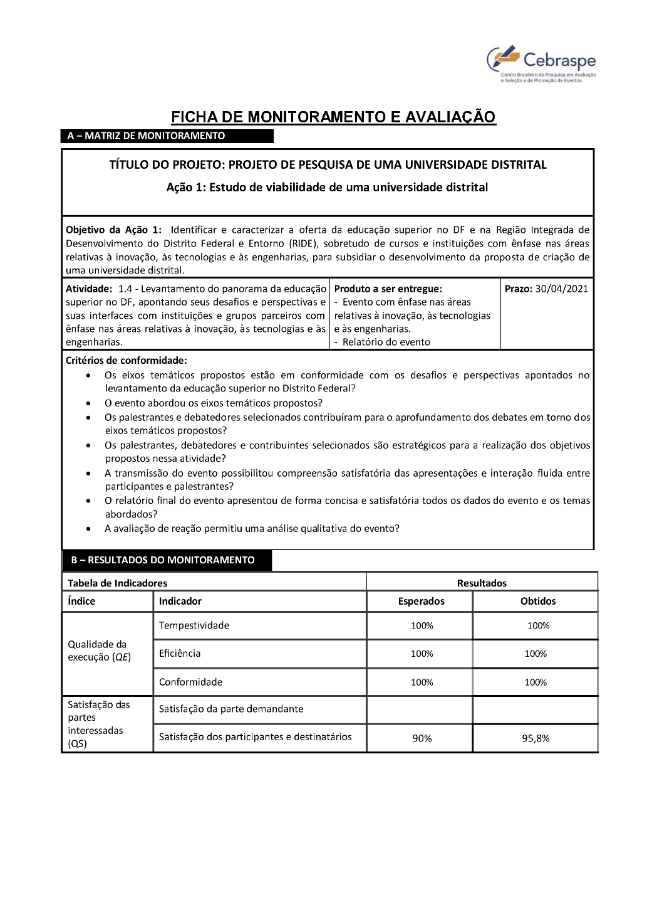
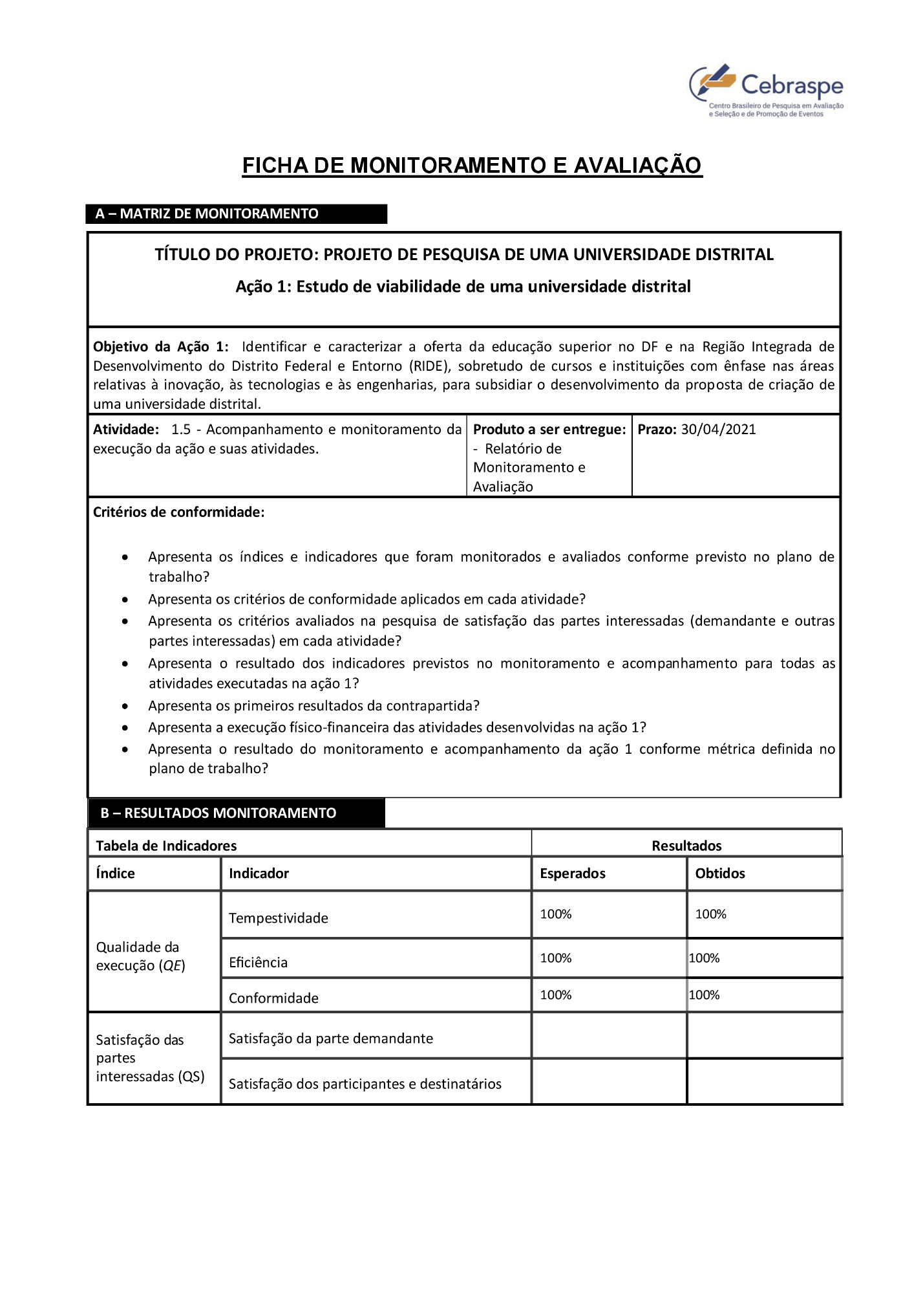

Conforme exposto no evento “Brasília mais TI” (programação presente como anexo 2, do Relatório 3 da atividade 1.3) “[...] o Distrito Federal já é o terceiro maior mercado de TI do Brasil. Atualmente, abriga 700 empresas que oferecem 30.300 postos de trabalho. O volume de negócios do setor representa 3,5% do PIB local, e com a instalação do PTCD, a perspectiva é de que haja um crescimento superior a 7% neste índice”.
Profissões apresentadas no Quadro 4 (Profissões com maior demanda no mercado Mundial e Brasileiro), no Relatório Técnico 3 da atividade 1.3.
As informações apresentadas estão de acordo com o fechamento contábil realizado para o mês de março de 2021 e, consequentemente, não consideram os valores realizados em abril de 2021. Para tanto, valores atualizados da execução financeira da ação 1 serão apresentados no Relatório de Prestação de Contas anual do projeto.

